103年度生活課程教師專業成長研習

講義資料

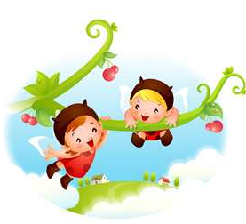

宜蘭縣國教輔導團生活課程輔導小組

目錄

ㄧ、研習計畫………………………………p.3-6

二、課程綱要………………………………p.7-8

三、講義資料

(ㄧ) 生活課程之課程綱要精神與教學實踐---p.9-19

(二) 生活課程教科書分析與主題教學-------p.20-26

(三) 生活課程主題教學之案例分析---------p.27-34

(四) 生活課程主題教學之實作與分享-------p.35-39

四、附錄……………………………………p.40-50

宜蘭縣國民教育輔導團國小生活課程輔導小組
103年度生活課程教師專業成長研習12小時培訓實施計畫
壹、依據：
一、教育部國民及學前教育署103年度補助辦理十二年國民基本教育精進國中小教學品質要點。
二、宜蘭縣103年度辦理十二年國民基本教育精進國中小教學品質總體計畫。
貳、緣由：
過去，師資培育機構尚未提供專有的生活課程師資培訓，若教師對生活課程不夠深入了解，恐無法掌握生活課程課綱的精神。課稅減課後又造成生活課程被切割授課的問題，失去統整課程的意義。為呼應教師對生活課程的增能需求，也期盼經由精進教師的專業知能，讓生活課程授課教師對生活課程有全貌的了解，確保教學品質，讓學生能真正達成生活課程的目標，特規劃辦理此項生活課程教師增能研習活動。
此項研習活動課程以生活課程主題教學為主，內容包含四層面，從生活課程之課程綱要精神與教學實踐、生活課程教科書分析與主題教學、主題教學之案例分析、主題教學之實作與分享等的課程，透過專家學者及現場具實務經驗優秀老師前來分享，讓老師對於生活課程理論基礎與課程實務運作內涵能有深入的了解。
叁、目的：
一、提升生活課程教師教學能力，落實課程綱要之精神與理念。
二、培養教師生活課程教學知能，深化課程品質與內涵。
三、提升學校生活課程教學品質，促進正常化教學。
肆、辦理單位：
一、指導單位：教育部國民及學前教育署
二、輔導單位：教育部國民中小學九年一貫課程推動工作課程與教學輔導組生活課程輔導群
三、主辦單位：宜蘭縣政府教育處國教輔導團
四、承辦單位：生活課程輔導小組
五、協辦單位：光復國民小學、三民國民小學
伍、培訓對象：
一、102學年度、103學年度初次教授生活課程之教師。
二、參與生活課程97課綱相關研習未達12小時之非初任生活課程教師。
三、未曾參與此項培訓課程之生活課程授課教師或未來有意教授生活課程之之教師。
陸、研習名額：80名(額滿為止)。
柒、報名方式：
6/9(一)起至7/9(三)止，至教育部全國教師在職進修資訊網(http://inservice.edu.tw/)報名。研習代碼：1582895

捌、研習地點、時間及課程內容：
日期 | 時間 | 研習名稱 | 講師 | 地點
103.07.10 (四) | 09：00  ～  12：00 | 生活課程之課程綱要精神與教學實踐 | 國家教育研究院  秦葆琦教授 | 教師研習中心  二樓研習室
 | 13：30  ～  16：30 | 生活課程教科書分析與主題教學 | 基隆市深美國小  董蕙萍老師 | 教師研習中心  二樓研習室
103.07.11  (五) | 09：00  ～  12：00 | 生活課程主題教學之案例分析 | 宜蘭縣四結國小  吳明素老師 | 教師研習中心  二樓研習室
 | 13：30  ～  16：30 | 生活課程主題教學之實作與分享 | 宜蘭縣四結國小  吳明素老師 | 教師研習中心  三樓會議室
玖、研習時數：全程參與核發十二小時研習時數。
壹拾、研習證書：
研習辦理完畢後，會將研習通過名單(全程參與研習達十二小時之教師)造冊呈報教育處備查，並取得由本縣教育處發予「生活課程教師專業成長」研習證書。未全程參與者，依規定核給實際研習時數，但不核發研習證書，補足所缺課程時數，亦可發予證書。
壹拾壹、預期效益：
一、協助各校生活課程授課教師專業成長，落實生活課程之課綱精神與理念。
二、透過教師共同參與課程研究與發展，提升生活課程之教學能力。
壹拾貳、附註說明
說明ㄧ：
101-102年度宜蘭縣各校參與「生活課程教師專業成長研習」取得研習證書之概況
鄉鎮市 | 學校名稱 | 證書取得  人數 | 102年度取得證書之教師 | 101年度取得證書之教師
宜蘭市 | 宜蘭國小 | 5人 | 賴月汝、何美玉 | 呂孟珠、游麗萍、鄭嘉莉
 | 南屏國小 | 15人 | 李嘉玲、林家璜、林慧娟、黃意如、楊慧華 | 方惠玲、王惠玲、何玟萱、吳亦欣、呂季霏、李淑娟、崔明圓、陳旖旎、許雅琪、羅安倫
 | 新生國小 | 4人 | 簡麗惠、林映君、陳玉如 | 張修瑜
 | 中山國小 | 3人 | 吳悅如、張菁芳、林明怡 | 無
 | 光復國小 | 17人 | 李斐雯、林姿君、強怡芬、郭倩如、黃淑琴、劉振倫、王柏蓉、王美娟、李宜臻、李玟靜、游芳萍、廖佳珮、蕭蕙雯、謝依婷、鍾念慈、陳美雲、何佩珊 | 無
 | 育才國小 | 3人 | 莊詩瑩、游曉君、鐘淑香 | 無
 | 力行國小 | 0人 | 無 | 無
 | 凱旋國小 | 2人 | 李亭儀、楊玉娟 | 無
 | 黎明國小 | 21人 | 李瑞鏵、林秀紋、林佩芬、林智情、林靜宜、游惠君、游雯秀、楊逸湘、楊曉璇、廖安貞、劉恬芳、劉雅瑜、鄭嘉芸、羅心屏、鐘晴如、黃小芬、周雴蓁、林宜萱、陳冠穎、張美滿、陳嘉虹 | 無
頭城鎮 | 頭城國小 | 4人 | 陳奕伶、沈心培、高蓁羚、吳惠娟 | 無
 | 大溪國小 | 3人 | 葉文晶、蔡金鸞、蔡啟惠 | 無
 | 二城國小 | 0人 | 無 | 無
 | 大里國小 | 2人 | 張麗卿、蘇淑真 | 無
 | 竹安國小 | 2人 | 郭滿足、陳湘君 | 無
 | 梗枋國小 | 1人 | 鄭菊元 | 無
 | 人文國中小 | 0人 | 無 | 無
礁溪鄉 | 龍潭國小 | 4人 | 塗文賢、李瓊瑤、莊惠雯、游青芬 | 無
 | 三民國小 | 1人 | 李素月 | 無
 | 礁溪國小 | 4人 | 陳碧卿、林怡彣、王莉霞、游麗芬 | 無
 | 四結國小 | 1人 | 無 | 林淑霞
 | 玉田國小 | 2人 | 吳婉瑜、陳月華 | 無
壯圍鄉 | 古亭國小 | 1人 | 張雅惠 | 無
 | 過嶺國小 | 2人 | 簡珮媜、李適蓮 | 無
 | 壯圍國小 | 4人 | 羅幸宜、林宜平、張淳貞、闕惠娟 | 無
 | 新南國小 | 4人 | 洪慧娟、黃麗惠、蘇畇之、邱若婷 | 無
 | 公館國小 | 1人 | 林慧如、余芝蘋 | 莊沛潔
 | 大福國小 | 4人 | 吳惠卿、吳麗花、朱麗惠、陳君昭 | 無
 | 中道中小學 | 0人 | 無 | 無
員山鄉 | 員山國小 | 7人 | 李昱瑩、方淑芬、李佩玲 | 林小菁、林雪卿、游素如、諶美玲
 | 七賢國小 | 2人 | 洪慧玲、吳淳薏 | 無
 | 同樂國小 | 1人 | 林敏淑 | 無
 | 大湖國小 | 2人 | 詹慧齡、林雪如 | 無
 | 內城國中小 | 3人 | 何寶貴、吳美秀、鄭靜茹 | 無
 | 湖山國小 | 1人 | 卓詩婷 | 無
 | 深溝國小 | 0人 | 無 | 無
大同鄉 | 寒溪國小 | 2人 | 陳金山、鄭慈韻 | 無
 | 四季國小 | 0人 | 無 | 無
 | 南山國小 | 2人 | 李淑君、李紫君 | 無
 | 大同國小 | 2人 | 鄭靜芳、劉雅琴 | 無
羅東鎮 | 羅東國小 | 0人 | 無 | 無
 | 竹林國小 | 2人 | 羅玉潔 | 李寶惠
 | 成功國小 | 7人 | 吳玉桂、吳玉蘭、林玉圓、楊智惠、劉芳玲、林怡伶、吳鳳玟 | 無
 | 北成國小 | 21人 | 李錦玉、林淑娟、洪雅姿、張麗香、游才嫺、黃瓊瑤、劉怡倩、王盈清、伍書廷、李美珠、林麗麗、邱怡瑄、張月霞、許玉育、黃冠瑋、賴顥勻、官美君、張瓊月、陳珮琦、黃淑姿、林鍾淑真 | 無
 | 公正國小 | 2人 | 郭鳳茹、陳麗敏 | 無
五結鄉 | 五結國小 | 3人 | 無 | 張秋慧、許玉儀、鄭景怡
 | 學進國小 | 8人 | 廖孟慧、賴美蘭、戴皖華、羅桂華、吳美惠、  馬秀惠、藍珠瑜、沈姵君 | 無
 | 孝威國小 | 0人 | 無 | 無
 | 利澤國小 | 4人 | 張至品、陳怡芬、黃郁蒨、蔡麗芬 | 無
 | 中興國小 | 1人 | 洪苾瑄 | 無
三星鄉 | 憲明國小 | 2人 | 黃佳玲、游豐瑞 | 無
 | 大隱國小 | 1人 | 廖怡婷 | 無
 | 三星國小 | 0人 | 無 | 無
 | 大洲國小 | 1人 | 游文君 | 無
 | 萬富國小 | 1人 | 陳秋伶 | 無
冬山鄉 | 東興國小 | 1人 | 黃惠娜 | 無
 | 冬山國小 | 8人 | 方淑秋、吳佳慧、鐘玉芬、王秀枝、陳鳳如、劉富敏、吳陸英、高淑玲 | 無
 | 大進國小 | 1人 | 陳曉琪 | 無
 | 廣興國小 | 4人 | 張靜宜、藍珮文、連延芳、侯瑞貞 | 無
 | 順安國小 | 5人 | 吳淑玫、宋淑文、李佳慧、林玉嘉、游雪惠 | 無
 | 武淵國小 | 1人 | 邱淑琴 | 無
 | 柯林國小 | 4人 | 楊千逸、楊曼華、戴秀儒、李雪菁 | 無
 | 慈心華德福 | 0人 | 無 | 無
 | 清溝國小 | 6人 | 吳侎燕、林玉玲、林潔宜、劉懿瑩、謝惠玲、林冠妙 | 無
蘇澳鎮 | 南安國小 | 5人 | 林玉玲、邱琍琍、邱婷芳、林穎秀、游佳鈴 | 無
 | 蘇澳國小 | 9人 | 伍惠卿、吳靜怡、伍雪惠、吳玉芳、許竫屏、游雅君、廖敏良、賴媛伶、林靜樺 | 無
 | 蓬萊國小 | 1人 | 吳淑菁 | 無
 | 岳明國小 | 1人 | 吳慧娟 | 無
 | 馬賽國小 | 3人 | 林梅春、林淑茹、邱慧玲 | 無
 | 育英國小 | 2人 | 蔡依君、謝顏璞 | 無
 | 永樂國小 | 2人 | 無 | 吳靜涵、張淑君
 | 士敏國小 | 2人 | 陳麗華 | 謝宜珍
南澳鄉 | 碧候國小 | 1人 | 羅秋英 | 無
 | 南澳國小 | 0人 | 無 | 無
 | 金洋國小 | 0人 | 無 | 無
 | 東澳國小 | 1人 | 無 | 許麗秀
 | 澳花國小 | 2人 | 李俐瑩、林淑真 | 無
 | 武塔國小 | 1人 | 張蕙蘭 | 無
 | 金岳國小 | 2人 | 李幸玟、陳綠曼 | 無
總計 | 249人 |  | 221人 | 28人

說明二：
已於101-102年度參與此項研習，但未全程參與四場次(12小時)課程之教師，請於今年度辦理的研習中，補足所缺場次之課程時數後，再發予證書。
說明三：
本培訓工作為教育部對各地方政府統合視導訪視重點項目。懇請學校業務單位務必提醒任教生活課程之教師或未來有意願任教生活課程之老師前來參與研習，取得生活課程教師專業成長研習證書。
壹拾叁、本計畫陳宜蘭縣教育處，呈報教育部核准後公佈實施，修正時亦同。

生活課程課程綱要(節錄)
(一)基本理念
兒童從生活中開展學習。他們在生活中遊戲、在生活中探索、在生活中觀察，而認識了世界的樣貌；他們在生活中與人互動，學習社會規約，在大人的照顧引領下，身心順利發展。對孩子們而言，生活不是學科知識的加總，而是發展各方面知能的源頭。生活課程以生活為主軸，視生活為整體。
兒童天生好奇，喜愛探索。他們從探索過程中獲得樂趣、遭逢問題並解決問題。對孩子們而言，生活從自發的活動開始，生活是孩子與社會文化、自然環境及他人互動後不斷調整與成長的過程。生活課程以兒童為主體，在真實的情境中，開啟他們對周遭人、事、物的好奇，引發學習的興趣與動機；生活課程時時感動孩子的心，讓他們發現周遭人、事、物的美好，進而喜愛探求未知；生活課程帶領孩子發現與探究問題，讓孩子嘗試以建設性的方法解決問題、感受成功的經驗，並進而提升想法。
生活課程讓兒童繼續透過生活中的遊戲、探索和觀察來認識人、事、物的特性與關係；生活課程讓孩子經由體驗、操作與行動來探究問題、組織知識、學習做事的方法並提升美感經驗；生活課程讓孩子進行創造、感受美的形式，以擴展他們的想像；生活課程讓孩子在人群互動中，體察人與人、人與生態環境之間相互依存的重要性，發展關懷、尊重、互助合作的態度；生活課程讓孩子在生活中學習經營自己的生活。

(二)課程目標
1.培養探索生活的興趣與熱忱，並具備主動學習的態度。
2.學習探究生活的方法，並養成良好的做事習慣。
3.覺知生活中人、我、物的特性，並瞭解彼此間的關係與其變化現象。
4.察覺生活中存在多元文化與各種美的形式，並養成欣賞的習慣。
5.察覺自己生活在各種相互依存的網絡中，能尊重並關懷他人與環境。

(三)能力指標
生活課程設置的目的在於引導學童經由生活中的種種活動，開啟其視野、增廣其覺知的領域，並發展其表達的能力，其結果在於學童適應生活及改善生活能力的增強。我們以五個能力主軸來架構能力指標的內容，分別是探索與體驗、理解與欣賞、表現與運用、溝通與合作以及態度與情操。
「探索與體驗」在於表述學童能發展出對事物好奇、敏銳觀察以及增廣視野的能力；「理解與欣賞」用來表述學生具有建構重要概念、瞭解簡單因果關係、知道人事物具多元豐富的面貌，並能加以理解及欣賞的能力；「表現與運用」則是表述學童能自發的表現其感受、應用其所學以及養成行動與實踐的能力。透過生活課程的各種活動，可以培養出學童能承擔任務、勇於負責、認識自我與群體關係以及能與他人作良好的互動，此項素養稱之為「溝通與合作」的能力；而「態度與情操」則在表述學童能發展出自信、負責、尊重與關懷的人格特質。

1.探索與體驗
1-1 以五官知覺探索生活，察覺事物及環境的特性與變化。
1-2 透過各種媒材進行探索活動，喚起豐富的想像力，並體驗學習的樂趣。
1-3 探索生活中的人、事、物，並體會各種網絡之間的互賴與不可分離性。
2.理解與欣賞
2-1 接觸生活中的人、事、物，理解文化、藝術與自然現象的豐富性。
2-2 觀察生活中人、事、物的變化，覺知變化的可能因素。
2-3 察覺不同人、不同生物、不同文化各具特色，理解並尊重其歧異性，欣賞其長處。
3.表現與運用
3-1 嘗試運用各種生活素材，表現自己的感受與想法。
3-2 練習並運用探究人、事、物的方法，解決生活的問題、美化生活的環境、增加生活的趣味。
3-3 養成動手探究事物的習慣，並能正確、安全且有效地行動。
4.溝通與合作
4-1 使用合適的語彙或方式，表達對人、事、物的觀察與意見。
4-2 學習體會他人的立場、體諒別人，並與人和諧相處。
4-3 能聽取團體成員的意見、遵守規則、一起工作，並完成任務。
5.態度與情操
5-1 相信自己只要能真切的觀察、細心的體會，常可有新奇的發現。
5-2 察覺自己對許多事務的想法與作法，有時也很管用。
5-3 喜歡探討事情演變的原因。

ㄧ、生活課程之課程綱要與教學實踐

生活課程之課程綱要與教學實踐
國家教育研究院 秦葆琦副研究員 103.7.10
一、生活課程的性質
生活課程是九年一貫課程中所設計的一門新課程，包含社會、藝術與人文、自然與生活科技三個領域，然而在89年暫行綱要和92年課程綱要中，生活課程都是由社會、藝術與人文、自然與生活科技三個領域第一學習階段的能力指標分列後再統合而成，並未呈現統整「生活課程」的主體性，因此生活課程在實施面便遭逢了各式各樣的問題（吳璧純，2008）。
教育部自96年進行課程綱要的修訂工作，生活課程在召集人陳文典教授的領導下，匯集全體修訂委員的智慧，在數年來課程實施的回顧與檢討基礎上，經過不斷的討論與研究，從「以兒童為主體，以生活為整體的統整課程」著手，意圖再建構生活課程的面貌，使兒童成為學習的主體，在成人的適切協助下，得以在生活中學習（in the life），透過生活學習（by the life），以及為了生活學習（for the life），而獲得經驗的開展與轉變（中華民國教材研究發展學會，2009：8）。
以下將從生活課程綱要微調的基本理念、三個領域的特質以及課程統整等三方面來分析生活課程的性質。
（一）從生活課程綱要微調的基本理念來看
生活課程經過課程綱要的微調，將「基本理念」做了比較具體、明確的表述。依據「92年版與微調版課程綱要對照表即修改說明」（教育部，2008），基本理念分成三段：第一段闡述的是「生活課程的特性」，說明兒童從生活活動中獲得的學習是多面向的、是整體性的，因為人的知識、能力也是整體的。第二段則以「兒童學習的特性」為重點，提醒這種學習是兒童自發的、自然而然發生的，但是，若有教師的啟發和引導，則將使學習方向更清晰、更具成效，也因教師的肯定和讚賞而受到鼓勵。第三段則在描繪一個願景，也是生活課程的目標，在於表述一個多面向的認知個體及其整體性、周延性的處理問題能力的養成。
在「生活課程的特性」方面又有如下的闡述：兒童從生活中開展學習。他們在生活中遊戲、在生活中探索、在生活中觀察，而認識了世界的樣貌；他們在生活中與人互動，學習社會規約，在大人的照顧引領下，身心順利發展。對孩子們而言，生活不是學科知識的加總，而是發展各方面知能的源頭。生活課程以生活為主軸、視生活為整體。
在「兒童學習的特性」方面則有如下的闡述：兒童天生好奇、喜愛探索。他們從探索過程中獲得樂趣、遭逢問題並解決問題。對孩子們而言，生活從自發的活動開始，生活是孩子與社會文化、自然環境、及他人互動後不斷調整與成長的過程。生活課程以兒童為主體，在真實的情境中，開啟他們對周遭人、事、物的好奇，引發學習的興趣與動機；生活課程時時感動孩子的心，讓他們發現周遭人、事、物的美好，進而喜愛探求未知；生活課程帶領孩子發現與探究問題，讓孩子嘗試以建設性的方法解決問題、感受成功的經驗，並進而提升想法。
在「生活課程的目標與願景」方面亦有如下的闡述：生活課程讓兒童繼續透過生活中的遊戲、探索和觀察來認識人、事、物的特性與關係；生活課程讓孩子經由體驗、操作與行動來探究問題、組織知識、學習做事的方法並提升美感經驗；生活課程讓孩子進行創造、感受美的形式，以擴展他們的想像；生活課程讓孩子在人群互動中，體察人與人、人與生態環境之間相互依存的重要性，發展關懷、尊重、互助合作的態度；生活課程讓孩子在生活中學習經營自己的生活。
因此97生活課程綱要，提出下列五項課程目標：
1.培養探索生活的興趣與熱忱，並養成主動學習的傾向
2.學習探究生活的方法，並養成良好的做事習慣
3.覺知生活中人、我、物的特性、關係與變化現象
4.察覺生活中存在多元文化與各種美的事物形式，並養成欣賞的態度
5.察覺生活在各種相互依存的網絡中，並養成關懷與尊重他人與環境
在此五個課程目標之下，以五個能力主軸來架構能力指標的內容，分別是「探索與體驗」、「理解與欣賞」、「表現與運用」、「溝通與合作」、「態度與情操」。其下並各自發展出3-5條不等之能力指標，做為教科書編輯和教師教學的依據。

- 生活課程涵蓋三個領域的特質
生活課程的內涵包括三個領域，因此我們還可以從這三個領域的特質或基本理念，來深入了解生活課程的特質。
1. 自然與生活科技學習領域
從自然與生活科技學習領域來看，強調自然與生活科技包含三種性質（教育部，2003a）：
(1)他是一種實作、或經由實地觀察、實驗等活動，即經由「實作活動去體驗」的方式來學習的。
(2)科學是一種具有可質疑、可創設、可更改的開放性格，而另一方面又是一種有邏輯的、可推論的、講證據、重信實的知識體系。
(3)自然現象或科技應用發生在生活四周，與生活息息相關，是一種可立即應用於生活的知識。
從這三點有關自然與生活科技的性質來看，在國小一、二年級實施的生活課程，應與「經由實作活動去體驗」、「與生活息息相關」等兩項特質，關係最為密切，而「有邏輯的、可推論的、講證據、重信實的知識體系」方面，則是第二、三、四學習階段的特質。
2. 社會學習領域
從社會學習領域來看，社會學習領域是統整自我、人與人、人與環境間互動關係所產生的知識領域。廣義而言，人的環境包括：(1)自然的物理環境（如山、川、平原等）；(2)人造的物質環境（如漁獵、游牧和農耕所使用的工具，商業的貨幣，工業用的機器設備，交通的車子、輪船等）；(3)人造的社會環境（如家庭、學校、社區、國家等以及政治、法律、教育等制度）；(4)自我（如反省與表達）與超自然的精神環境（如哲學、宗教、道德、藝術等）（教育部，2003b：19）。
這段敘述中所陳述的自然的物理環境、人造的物質環境、人造的社會環境及自我（如反省與表達）與超自然的精神環境，在生活課程中兒童都會有初步的涉獵，可見社會領域的學習，與兒童生活的環境是密不可分的。
3. 藝術與人文學習領域
從藝術與人文學習領域來看，「藝術與人文」學習領域的基本理念（教育部，2003c：19），在第一學習階段的生活課程中最值得重視的應是「陶冶生活情趣」、「分享源自生活的思想與情感，並從中獲得知識，建立價值觀」、「學習創作和表達其觀念與情感」、「藝術源於生活，也融入生活」、「均衡科技文明與藝術人文的全面、多元及統整的肇始」的理念。
因此生活課程的內容，必然與兒童的生活及其環境中的人、事、物息息相關，並透過實作活動去體驗，分享源自生活的思想與情感。

- 生活課程的統整性質
包含三個領域內涵的生活課程，在教學上將呈現此三個領域的教學特色，使教學的面貌多元而富於變化。但是如果三個領域各自為政，就沒有成立「生活課程」的必要，因此既合而為生活課程，必然需要有整合此三個領域的機制，使生活課程不是三個領域各行其事，而能統整為一個新的課程，這樣的統整課程可以幫助兒童深化學科知識的意義，可見「統整」是生活課程重要而不可忽略的重要性質。
老師們在面對97生活課綱時，要掌握所謂「統整」的意義，在課程發展與教學上，要能做到以主題切入，而非以某個學科知識考量來發展課程。依據周淑卿（2001）的分析，最常見的三種主題式統整課程設計分別是：多學科課程、科際整合課程與超學科課程。這三種主題式課程設計架構都是以一個主題為中心，經過連結與拓展之後，形成學習的內容網路。
吳璧純（2008）認為其中的超學科課程設計以主題作為概念的連結與拓展的起點與終點，不考慮主題的概念連結應在哪些學科領域範圍，也不必然確認概念的學科屬性；整個課程目標在探討中心主題，由主題來構築相關學習內容的脈絡，是探索與解決問題導向的，所以主題所構築的學習脈絡是真實的生活脈絡，選擇主題時應考慮學生的經驗如何進入整個主題學習的意義架構中。
可見生活課程強調以生活為中心，學生為主體，使學習者能體驗與人融洽相處之道，觀察瞭解事物的真相，感受和諧、韻律、節奏之美，藉由「科學上的求真」、「人際間的求善」、「藝術上的求美」之訴求，體悟與實踐生活中的真善美。

二、生活課程的三個面向
吳璧純（2010：7-8）分析生活課程的圖像，提出生活課程的三個面向：
- 以兒童為學習的主體
- 培養兒童的生活能力
- 拓展兒童對人事物的多面向意義
上述生活課程97課綱的特色，在100學年度課程正式實施之時，必須透過各種管道、方式與策略，不但要讓現場實際擔任生活課程教學的教師們瞭解，更要培養他們將此特色在教學中運作的能力，才能將生活課程的特色落實在學生的經驗與學習之中。

- 生活課程的教科書轉化
（一）課程轉化的理論
古德拉和克雷恩與泰氏等學者（Goodlad, Klein, & Tye,1979），從課程的「層次」上來論述五種課程，分別為理想的（ideological）、正式的（formal），知覺的（perceived），運作的（operational）和經驗的（experiential）課程。
1.理想的課程
理想課程是「由一些研究機構、學者團體和課程專家所提出來應該開設的課程，這種課程的影響取決於是否被官方所採納」（施良方，1997:11）。
2.正式的課程
正式的課程是理想的課程以官方批准後的形式所呈現的課程，具有一些書寫的文件，在美國是經由州或地方的學校董事會而獲得官方認可的課程大綱，在我國教育部公布的課程綱要、經過審查通過的教科書等均可稱為「正式的課程」。
3.知覺的課程
知覺課程是「屬於心智的課程（curriculum of the mind）」，（Goodlad et al., 1979：61），其中尤以教師的知覺（perception）最具意義。因為當知覺產生改變時，教師往往會將之殆盡課程修正中，因此知覺課程又可稱之為「教學的課程（instructional curriculum）」，這是因為教師知覺到學生們有特定的需要和興趣（Klein, et al., 1979:245）。
4.運作的課程
教師對於課程在教學中應該如何呈現的知覺，與他實際進行教學的情況可能是相當不同的。古德拉等人認為運作的課程就是在學校與教室中，日復一日、時時刻刻所發生的情形，我們沒有辦法很精準地去了解（Goodlad et al., 1979：62）。這種運作的課程，對於研究者或觀察者而言，是他們「知覺的課程」。
5.經驗的課程
經驗的課程是學生所經驗到的課程，包括他們所「知覺」到的，以及「實際的學習成果」（Klein, et al., 1979:245），學生從學習活動中「尋找自己的意義，構築自己的經驗，他們會自我抉擇、會創造」（黃政傑，1989:84），也就是說不同的學生通同一門課會有不同的體驗或學習經驗。
由此可知，課程從規劃、設計、實施到學童的經驗，經歷了學者、政府、教師等不同層次的認知，勢必無法百分之百呈現理想課程的面貌，因此在每一種課程中，必須思考如何精準的呈現課程的理想精神，而將不盡理想的部分加以轉化，以保證學生學習到理想課程的精髓。
這五種層次的課程經過層層轉化，從「理想課程」到「經驗課程」必然產生落差。若從課程轉化的理論來看，生活課程97課綱以及依據此課綱編輯的教科書，均為「正式課程」，教師們對此課程綱要的瞭解可視為「知覺課程」，教師們將此特色在教學中的運作即為「運作課程」，最後兒童在課堂上所學習的課程即為「經驗課程」。至於「理想課程」則可視為學者專家對於生活課程的詮釋與期待。

- 生活課程教科書轉化的重點
生活課程輔導群歷經97-101年的持續研發，在每年的年度研討會中，各縣市生活課程輔導團都發表了他們針對教科書所採取的具體轉化策略與成果。他們針對生活課程的「正式課程」---97課程綱要，闡述自己對生活課程的「知覺」，並針對各版本的科書，進行97課程綱要的檢視，闡述他們在教學內容、教學活動和策略、教學評量等方面所採取的「運作」方式，同時在教學的過程中，也記錄了兒童所「經驗」的生活課程。為了清楚呈現輔導員的課程轉化歷程，他們將自己的課程轉化歷程整理成下列三個重點，：
1.為什麼要將教科書做轉化---呈現對生活課程的「知覺」，檢視現行教科書（教學文本）中無法符應97生活課程綱要精神的部分，並加以分析。
依據老師們的分析，大概可以包括下列幾點進行教科書轉化的理由
  - 脫離兒童自身的經驗，無法引起學習的興趣
  - 與兒童的生活情境格格不入，無法引起共鳴
  - 以成人觀點由上而下安排教學活動，教師主導性強，忽略兒童的體驗與感受，無法吸引兒童主動參與活動
  - 以知識的學習為主，無法培養兒童的能力和態度
  - 為了課程的完整，將藝文、自然與社會的活動逐項安排，彼此之間卻欠缺聯繫與脈絡，成為跳躍式的進行

2.如何進行轉化---包括教師們在教學內容、教學活動和策略、教學評量等方面所做的改變，及其在課堂中實際「運作」的情形，此即「將教學文本表徵為可以傳遞給學生的形式」的表徵，以及「對特定文本選擇適切的教學方法或策略」的教學選擇，也是「依據學生的不同特性調整與修改教學材料」的調適。當然在轉化的過程中，難免遭遇到困難，教師們也會提出省思，做為未來改進的參考。教師們轉化的方式包括下列幾種方式：
- 保留教科書中可用的部分
2）刪去上述不符合兒童經驗與興趣、不符合生活情境、欠缺聯繫與脈絡的內容或活動。
- 從兒童的生活經驗和生活情境中尋找可用於教學的適當素材。
- 重新設計以兒童的學習為主體的活動，提供兒童探索、體驗、理解、欣賞、表現、運用、溝通、合作的機會，引發兒童的想像、逐漸培養情意與態度。
- 順著兒童的好奇與疑問，調整教學計畫。
- 設計符合兒童能力的學習單、作業與評量方式，以呈現兒童多面向學習的成果。

3.轉化後與97課綱的符應---再一次闡述對生活課程的「知覺」，以肯定轉化的價值。
教師們為自己的設計尋找相關的能力指標，描述其所展現的97課綱精神，展現兒童學習的成果與反應，並對教學過程進行省思，闡述自己的成長與不足之處，期待下一次的嘗試會更好。
上述三個教科書轉化的重點，引導教師思考自己對97課綱（正式課程）的瞭解（知覺課程），分析教科書可用與不合用的內容與活動（正式課程），並將不合用者重新設計，並在課堂中實際進行教學（運作課程），最後再從兒童的學習成果（經驗課程）中確認與課綱能力指標相符之處（知覺課程），教師們所採取的具體行動，都是課程實踐中最寶貴的經驗，值得向第一線的教師推廣。

- 透過教科書的轉化在教學中實際呈現的生活課程三個面向
現場教師最關心的應該是：生活課程這三個面向如何在教學中呈現？生活課程之縣市輔導員以其對課程綱要的理解，數年來在輔導群教授和中央團教師的陪伴下，分別發展與實踐了生活課程的各式主題（秦葆琦等主編，2008；秦葆琦等主編，2009；秦葆琦等主編，2010；秦葆琦等主編，2011；秦葆琦等主編，2012），大部分可以呈現上述的生活課程三個面向，以下將分別以實例加以說明。
- 以兒童的學習為主體
以兒童為主體的教學，需符合學習的程度，接近生活的經驗，引發學習的興趣，引導自主的學習，運用多元的學習媒材，連結學習的情境。從教科書和教學的實際脈絡中，可以做下列的分析：
- 教科書中所選擇的主題，如學校、家庭、社區、季節、風水雲雨、植物、動物、聲音、光影---等，大都與兒童的生活有密切的關係，較容易引起兒童學習的興趣。
- 但是在教學時，教師必須思考兒童在這些主題上已有了哪些經驗？利用兒童的舊經驗，可以吸引兒童的注意力，進行更深入的探索和體驗。例如：
    - 談「學校」，從兒童平常最喜歡去的場所談起。
    - 談「家庭」，從兒童的家人談起。
    - 談「社區」，從兒童每天到學校途中的所見所聞談起。
    - 談「季節」，從兒童衣著的轉變、校園植物的變化談起。
    - 談「水」，從兒童平常的用水洗手、喝水談起。
    - 談「植物」，從校園中所種植的樹木、花草談起。
    - 談「動物」，從兒童最喜歡的動物或校園中常出現的動物談起。
    - 談「聲音」，從日常生活中聽到的各種聲音談起。
    - 談「影子」，從兒童自己的影子談起。
- 上述種種兒童的舊經驗，往往需透過教師向學生提問來引導，兒童的經驗與教科書中所呈現的圖片，極可能是不同的，教師若重視兒童學習的主體，很自然會捨棄教科書中與兒童生活距離較遠、兒童較不熟悉的圖片，轉而帶領兒童從生活情境中直接進行觀察、探索與體驗。
- 兒童經過了對生活環境的觀察、探索與體驗後，很可能有許多發現與疑問，這些發現與疑問，就可以帶領兒童進入更寬廣、更深入的學習，如： 1）歸納兒童的發現，可以建構相關的概念或更高層次的原理原則，形成
兒童對知識的「理解」。
2）從兒童的體驗中，可以讓兒童「感受」各種不同的情緒、美感。
從兒童的理解和感受中，可能導引出下一個兒童有興趣的題目，這
題目可能和教科書很快進入另一個小單元的內容是有所差異的。
  - 在「以兒童的學習為主體」的思考中，教師角色的定位如下：
    - 教師要進入到兒童的心理世界，才能引導兒童發展重要的能力，並建構知識。
    - 教師透過專業更敏感於兒童的學習方式與想法，並能調整教學。
    - 讓兒童成為學習的主角，老師則扮演協助孩子拓展多面向生活意義的角色。
    - 教師自己要常常補充能量，在喜悅中兒童一起成長。

- 培養兒童的生活能力
兒童的生活能力是能在真實生活情境中表現的，而非只是事實知識的記憶與理解。兒童的生活能力包含生活的習慣、探究知識與做事的方法、主動學習的態度、欣賞與感受美好事物的能力、表達與創作的能力、尊重與關懷人與環境的能力、與人溝通和合作的能力、在生活上運用所學的能力等，讓兒童從體驗、探索、感受、欣賞、創造、探究、發表與合作中學習如何生活，並具備生活能力，這些能力涵蓋個人自我、個人與社會環境、個人與自然環境的互動，是在對兒童進行智育（真）、德育（善）、美育（美）的陶冶，也是在培養全人發展的兒童。
上述能力的培養，絕非閱讀教科書可以奏效，必需安排各種機會讓兒童實作、練習，再從兒童練習和實作的過程和成果中，瞭解學習的成效，使生活課程的教學與評量，相互連結無法分割。
依據生活課程的能力指標，生活課程的輔導員們發展出豐富而多元的主題與教學活動，以下將舉數條能力指標為例，加以說明：
1-1以五官知覺探索生活，察覺事物及環境的特性與變化。
新竹縣的「長大吧！種子」透過學生要求在真實情境中種豆的教學，發展出「以種豆活動觀察種子發芽的過程」和「以蚯蚓實驗觀察蚯蚓在土裡對豆子的影響」兩條學習目標，學生瞭解種子發芽的過程，也瞭解蚯蚓具有鬆土的作用。
1-2透過各種媒材進行探索活動，喚起豐富的想像力，並體驗學習的興趣。
基隆市的「下雨天，好玩」發展出「能在校園中體驗下雨天活動的樂趣」和「能發揮創意，找尋解決問題的策略」這兩條學習目標，喚起兒童豐富的想像力，進行各種雨中遊戲，如鬼抓人、老鷹抓小雞、踢水窪等，用自己的方式體驗下雨天穿雨衣玩遊戲的樂趣，並創意發想各種雨衣造型，體驗學習的樂趣。
2-1接觸生活中的人、事、物，理解文化、藝術與自然現象的豐富性。
台東縣的「排灣我的家」發展出「認識五年祭祭典內容及禁忌」、「能唱出祭典歌曲」、「能說出刺福球的意義」和「能說出祭竿的種類及其意義」等一系列的學習目標，透過練唱五年祭祭典歌曲及練刺福球等活動，了解排灣族五年祭及其活動的意義，讓兒童體會五年祭中文化、藝術的豐富性。
3-1嘗試運用各種生活素材，表現自己的感受與想法。
澎湖縣的「瘋節奏---我的破銅爛鐵打集團」，引導學生用不同線條和色彩來表現聽到的聲音，達到「透過對點的大小、線條的粗細、顏色的冷暖來表現聽到的聲音」這條教學目標。
新竹市的「來去新竹甲米粉」發展出「能利用視覺、聽覺與觸覺的方式，呈現對米粉的了解與情感」的學習目標，則是一種運用各種素材，表達對在地素材---米粉感受的設計。
台東縣的「我們的社區---瑞源」發展出「能將瑞源的特色改編進歌詞」和「能唱出改編的瑞源之歌」兩條學習目標，讓學生在經過社區巡禮、訪問社區的人、打掃社區等活動後，真正感受到社區的可愛進而運用「山上的孩子」這首曲子的旋律，創作「瑞源之歌」歌詞，並演唱歌曲，表現自己對社區的喜愛。
3-2 練習並運用探究人、事、物的方法，解決生活的問題、美化生活的環境、
增加生活的趣味。
宜蘭縣的「春天的花朵」發展出「能發現花和花的圖案在生活中的應用」、「發現路邊、菜園的花，經過修飾後，也能展現另一種美」兩條學習目標，達成能力指標中的「美化生活環境」的內涵。至於這條能力指標尚未達成的內涵如解決生活問題、增加生活趣味等，則需以其他教學活動來完成。
3-3養成動手探究事物的習慣，並能正確、安全且有效的行動。
嘉義縣的「摺紙玩具屋」中，教師掌握孩子對摺紙最有興趣的時刻，進行這個主題，教學中不斷提出關鍵性的問題，引導兒童思考，維持兒童學習的熱忱，讓兒童進行實際的行動來展現能力，並讓兒童將探索的過程進行反思、記錄和成果的展現，使教學的過程就是一種評量。
4-1 使用合適的語彙或方式，表達對人、事、物的觀察與意見。
新竹市的「好玩的飛機」發展出「能上台分享自己設計的紙玩具，並說明遊戲的方式」和「能說出或寫下在參觀模型館後對飛機有新的發現」等兩條學習目標，是一個透過1-1能力指標的觀察和探索活動後，再來完成4-1能力指標的示例。
4-3 能聽取團體成員的意見、遵守規則、一起工作，並完成任務
新竹縣的「美味的早餐」發展出「能與組員共同畫出一間外部與內部的早餐店」、「能與組員共同用黏土製作早餐餐點」、「能與組員共同組成一間早餐店」、「能與全班共同進行早餐店辦家家酒活動」的一系列學習目標，可達成能力指標中「（能與團體成員）一起工作，並完成任務」的內涵，至於「聽取團體成員的意見、遵守規則」在這些學習目標中則沒有出現，有待其他的學習目標來完成。
5-3 喜歡探討事情演變的原因，並養成對周邊訊息做適切反應的態度。
屏東縣的「葉子和春天」發展出「能依據自己的觀察和經驗提出自己認為可能的原因或結果」這條學習目標，讓兒童透國觀察和調查，探討學校大樹落葉的原因，來達成5-3這條能力指標的前半段「喜歡探討事情演變的原因」，但是後半段「養成對周邊訊息做適切反應的態度」這部分，則還需以其他的學習目標來達成。
5-5 產生愛護生活環境、尊重他人與關懷生命的情懷
金門縣的「鳥兒，我的朋友」發展出「能體會鳥和人一樣，也必須有好的生活環境」這條學習目標，透過「寫給鳥兒的一封信」，可以看到兒童對鳥兒的喜愛，並展現保護鳥兒生活環境的意願。

（三）拓展兒童對人事物的多面向意義
生活課程包含社會、藝術與人文、自然與生活科技的內涵，但因為兒童的生活是一個整體，因此在課程綱要中將這三個領域統整起來，從整體的、統整的角度來看待生活課程，加以兒童的生活能力包括了知識、情意與技能等，因此課堂上所進行的教學活動，都可以從多面向的意義上加以拓展。如：
  - 屏東縣柯惠青老師在「校園探險家」中，提供兒童「觀察校園植物的葉子，包含了形狀、大小、顏色（自然）」的機會，從中可以發現與欣賞葉子的美麗（藝術），比較不同葉子的異同（自然），尋找樹媽媽（自然）及其在校園中的位置（社會），還可以利用撿拾的落葉進行創作，無論描繪、著色、拼畫、拓印，甚至吹奏或裝扮自己（藝術），都是可行的。
2)基隆市中興國小吳玲珼老師在「歡喜來作伙」中，由兒童自行討論準備歡迎一年級的小弟弟、小妹妹的活動（社會），主動製作小禮物送小弟弟、小妹妹（藝術），和同學合作畫歡迎海報和邀請卡（社會、藝術），小組討論如何歡迎小弟弟、小妹妹（社會），製作闖關的遊戲玩具〈自然〉，表演節目歡迎小弟弟、小妹妹（藝術），手牽手帶小弟弟、小妹妹闖關（社會、自然），注意他們的安全（社會），心變得更柔軟。
3）宜蘭縣吳明素老師的「鏡子好好玩」，以「鏡子」為主題，引導兒童從「哪些東西可以看到自己」的實地探索中，認識鏡子的特性（認知），從鏡子和光的遊戲中進行光的接力遊戲（技能），最後以模仿鏡中人的肢體動作，進行創作，體會學習的樂趣（情意），不但將社會、自然、藝術等領域，流暢而不著痕跡的融入以「鏡子」為主題的教學設計中，更從多樣的活動中，達成認知、情意和技能等目標，是一個不錯的嘗試。

四、生活課程中常被忽略的地方
（一）教師以教科書的內容主導教學，忽略兒童的生活經驗、興趣和年齡特質
這是依據教科書教學較容易發生的問題，需透過任課教師對於「正式課程」的理解（課程綱要），「知覺」生活課程的性質及其主要面向，考量兒童的興趣和能力，利用生活環境中的素材加以轉化、「運作」，才能讓兒童「經驗」到學習的喜悅，達成生活課程的目標。
（二）將三個領域的內容以拼湊的方式進行
為了兼顧三個領域的內容，各自發展與三個領域相關的活動，但各活動之間卻毫無關連。例如在「秋天」的單元中，從落葉的蒐集到合作製作風車、唱「風而吹過來」，再彩繪石頭，幾個活動看似包含了自然、社會、藝文，但彼此之間卻欠缺教學的脈絡，予人拼湊的感覺。
（三）活動與活動之間缺少關聯，形成兒童經驗的斷裂
活動與活動之間經驗的連結，是生活課程設計(發展)最難的部分。在設計後面加上(發展)兩個字，是因為前後經驗的連貫，主角是人不是環境。所以「下雨天，好玩」活動一與活動二之間的連貫要考慮的是活動一的學習經驗，如何帶入活動二，並成為活動二學習的基礎。這個部份的處理痕跡不夠明顯，所以感覺上是換一個地方，再做一個不同的體驗觀察。所以，在前面提到活動一的結束要收個尾，作為活動二的學習基礎。活動二在雨天讓兒童瘋狂遊戲的創意不錯，問題是這些創意如何收尾？在「通通都濕了」、「再出去」這兩個心智構圖的呈現，線索都不夠充分。這些線索要能夠成為活動三「雨在哪裡？我知道！」的學習基礎。所以活動三應該借種活動一和二作為討論的基礎，而這些基礎的建構，是要仰賴前面完整的討論與表達。例如雨在草地上形成一顆顆水珠，雨在蜘蛛網上形成一串串的珍珠；雨流過小水溝發出嘩啦啦的聲音……。活動四將前面「發現雨的秘密」，將前面三個活動作一個綜合整理，這個構想很好。題目如果能夠改成「雨水小偵探」，效果會更傳神〈秦葆琦等，2011：319〉。
活動之間的關連性，前一個活動所學習到的概念與能力，應當作為下一個活動學習的開端，這樣才是好的設計。如「我長大了」活動一我的小檔案完成之後，有機會替別人閱讀、分享他人經驗，孩子關注的焦點會被打開，進而好奇別人是喜歡什麼，這樣才有機會接續做後面優點大集合的活動（秦葆琦等，2011：332）。
在「賢北生活綠動」主題中，調查樹種的活動與孩子種植地點的選擇等活動的連結性不強，推測老師可能規劃要依樹種來分配種植的地點，但最後因孩子感情的因素或土質而改變了老師的預設課程。如果在知道要移植植物時就來進行地點的討論和探查，似乎更能找出一個孩子喜歡且適合種植的地點，也更能看出孩子對於適合種植地點的理解。（秦葆琦等，2011：121）
（四）為遊戲而遊戲，未思考前後活動的連貫性
在「我會打電話」主題中，傳聲筒會混淆「有線」和「無線」的概念，並不合適在「電話」的單元中出現（秦葆琦等，2011：272）。
在「生活中的水」主題中，教師發現教科書中原設計的製作水車和「水的特性」、「水的功能」以及「愛護水資源」間的相關性都不高，於是將此活動略而不教，轉化為參觀學校附近的「淨水廠」，提供兒童探索雨水變成自來水過程的機會，更能符合生活課程統整的特性（秦葆琦等，2011：213）。
五、結語
生活課程從有理想的設置，到課堂上的實施，已經經歷了十年。如果每一位老師，都能思考和知覺課程的精神，動手設計；如果每一位老師，都能思考學生的需求和能力來進行教學；如果每一位老師，都能做有意義的紀錄與反省，一定可以將生活課程的理想逐步實現，讓兒童在學習中體會生活中的真善美，並為未來的生活奠定繼續學習的基礎。
此外生活課程的教學設計，從各項性質與面向的掌握，以符應課程綱要的精神，到最後整個一、二年級課程的組織與架構，是一個逐漸生成與發展的過程，需要一步一步的嘗試與累積，無法一蹴可幾。如果每一位老師都能將教學設計與過程中的轉化、觀察、發現與省思，詳細記錄，教師的成長必定是快速而充滿驚喜的！

二、生活課程教科書分析與主題教學

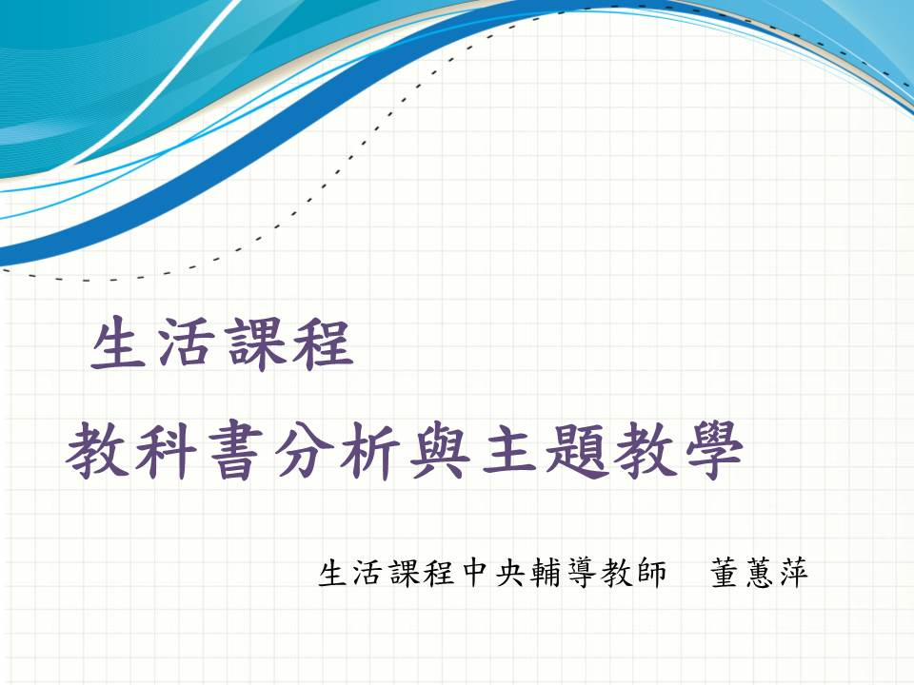 | 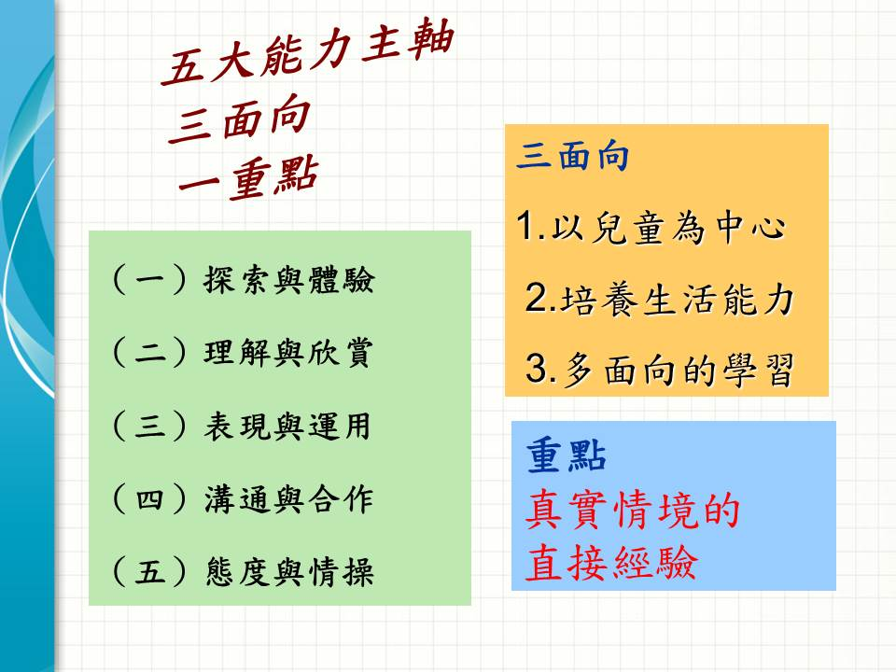
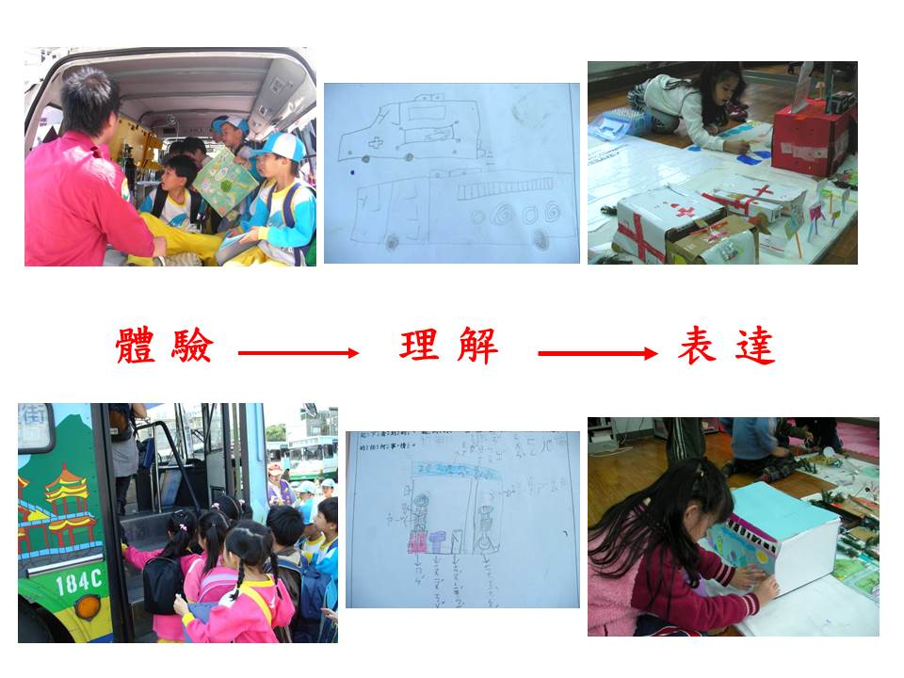 | 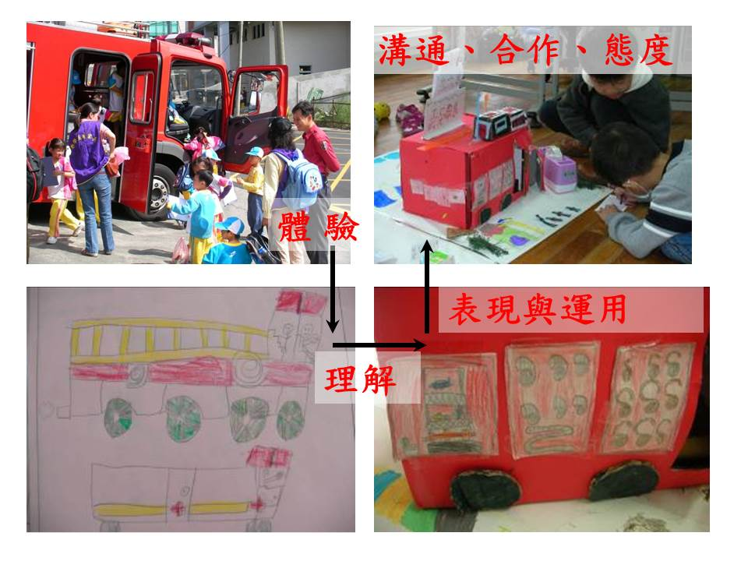
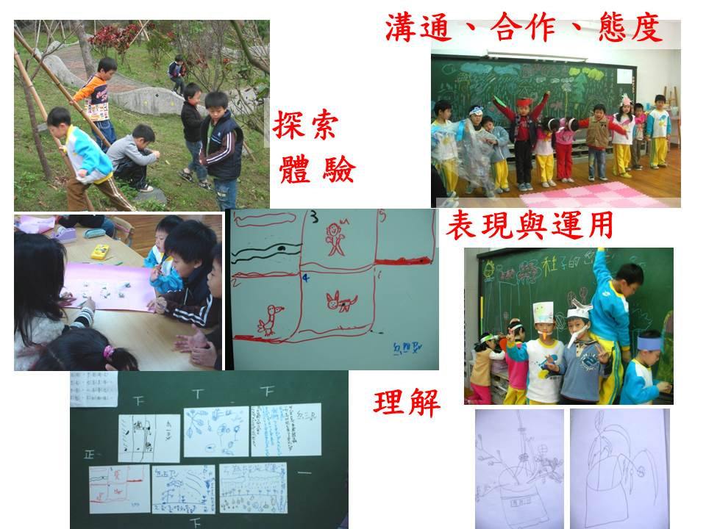 | 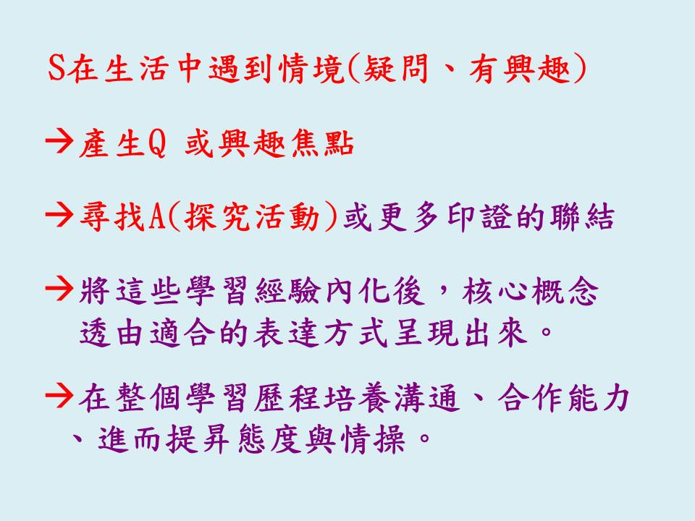
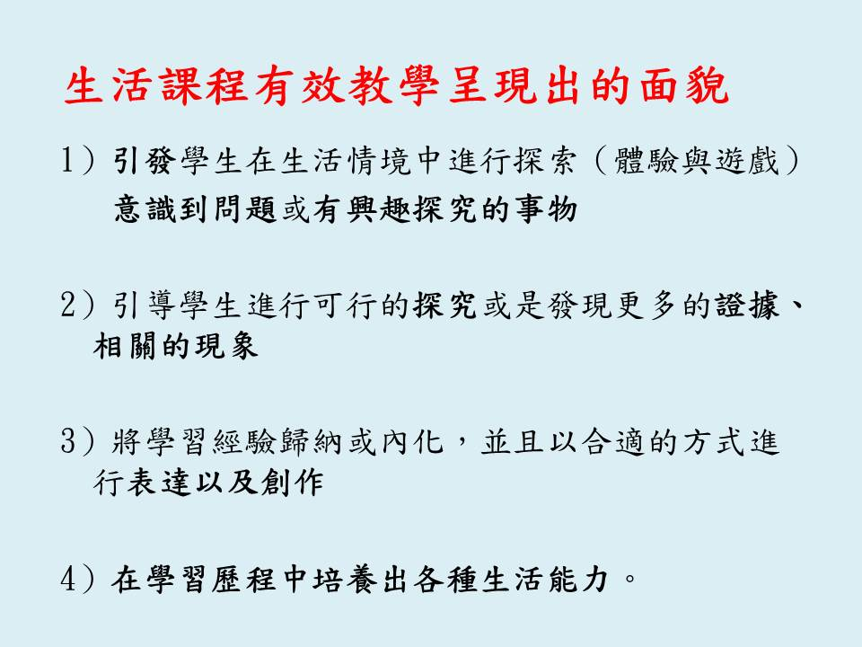 | 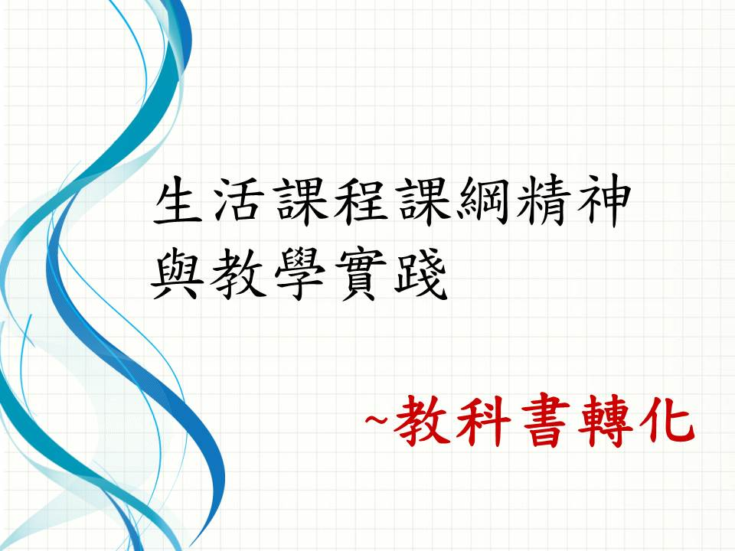
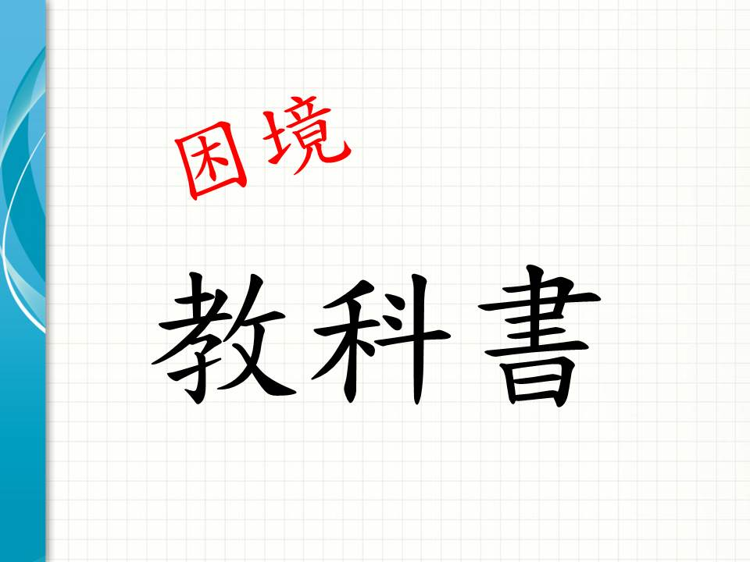 | 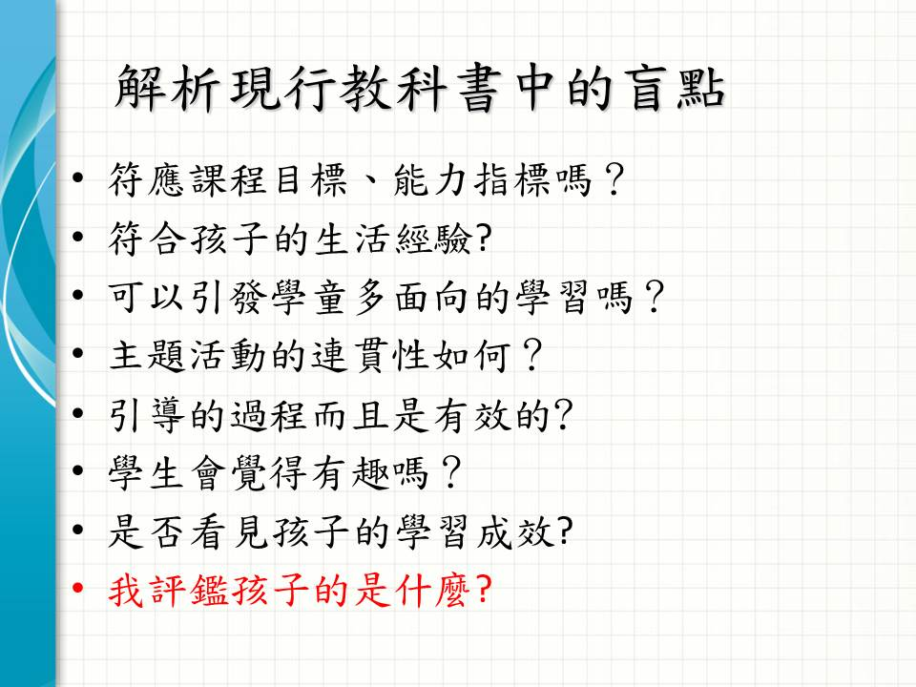
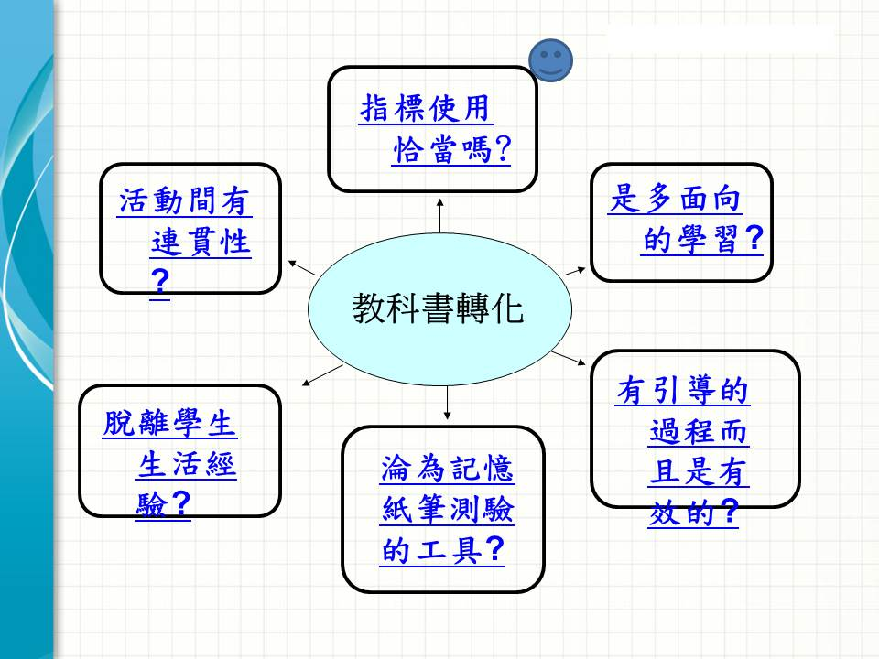 | 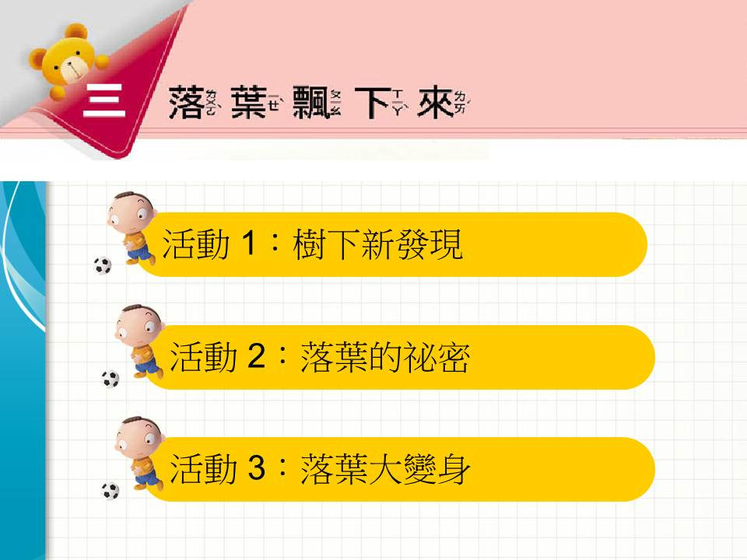
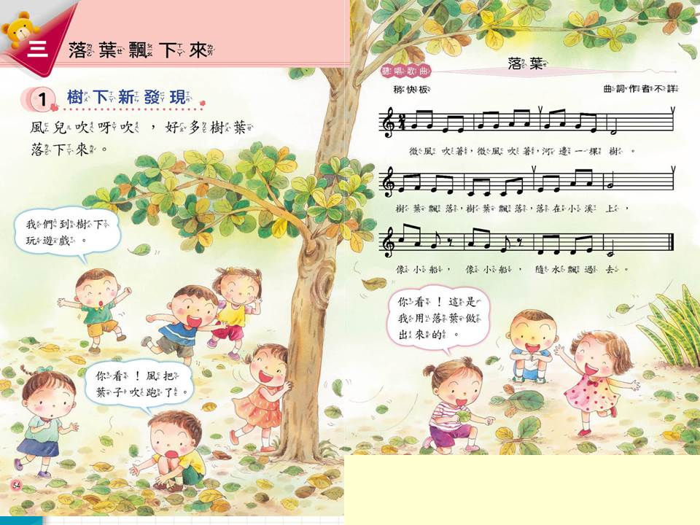 | 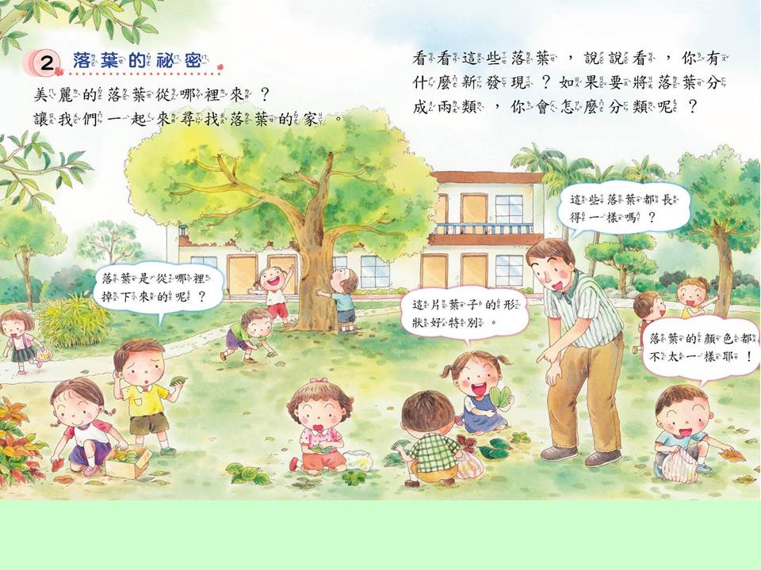
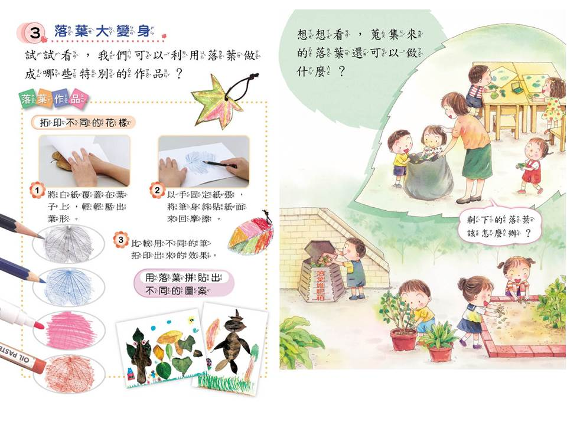 | 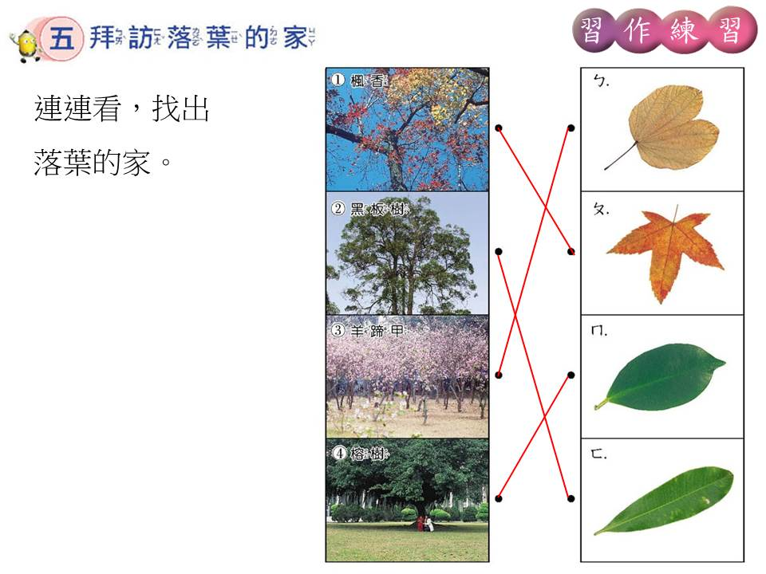
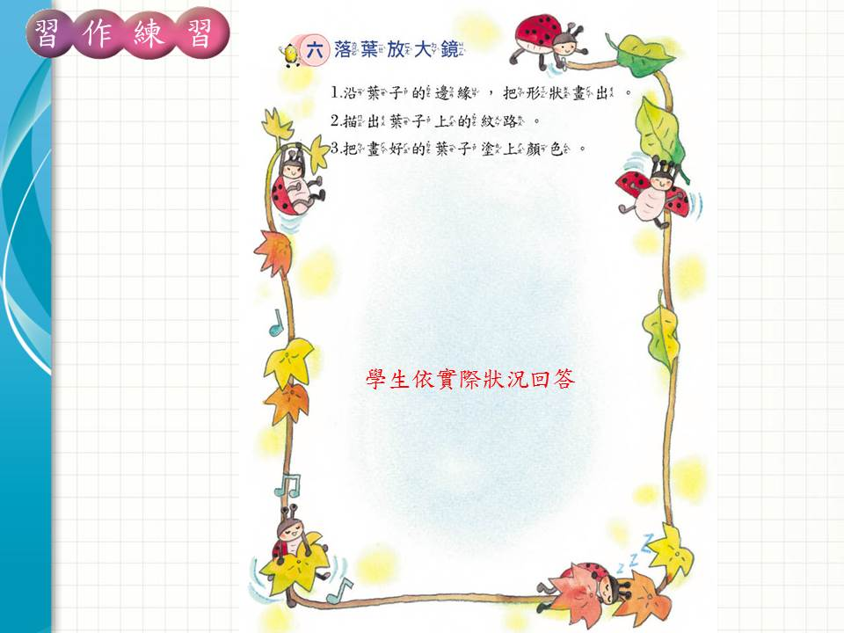 | 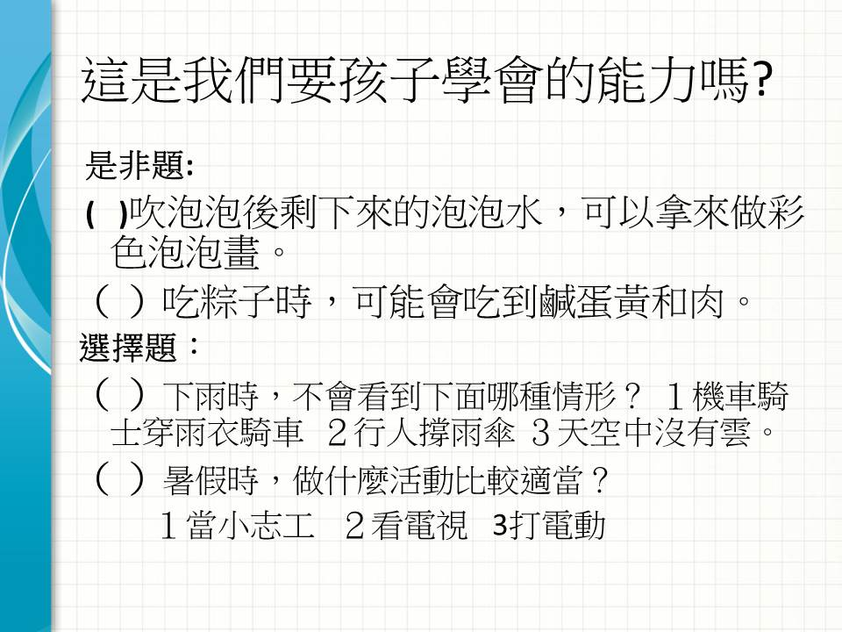
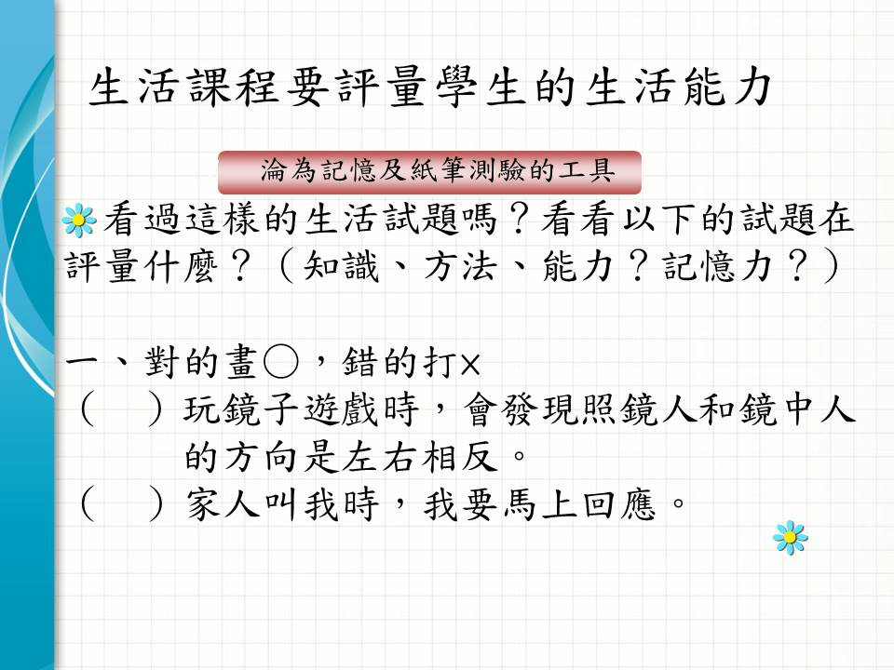 | 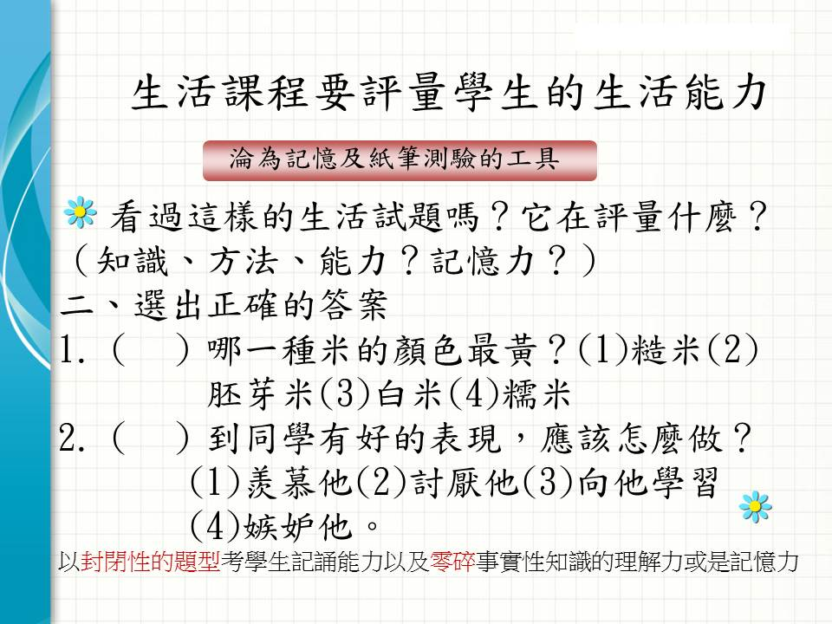
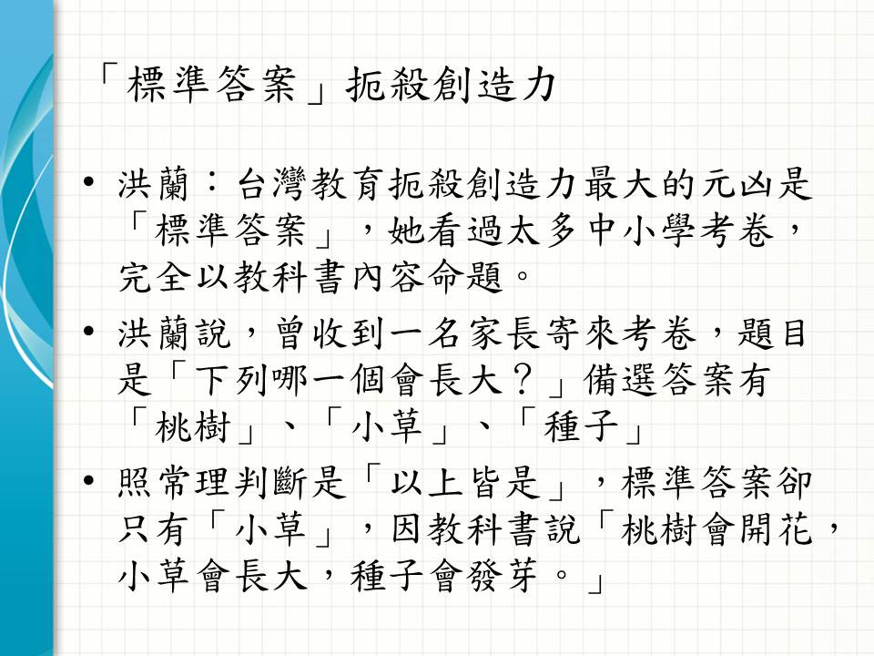 | 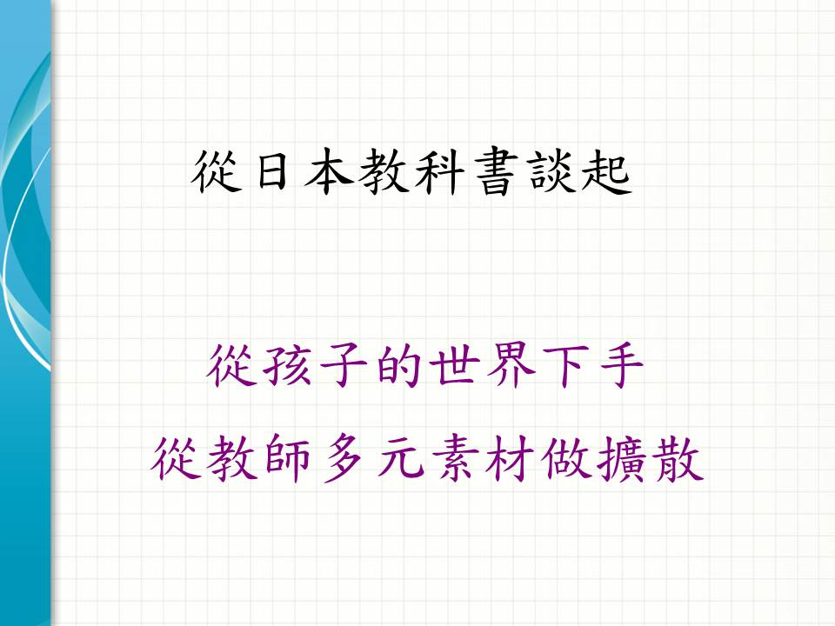
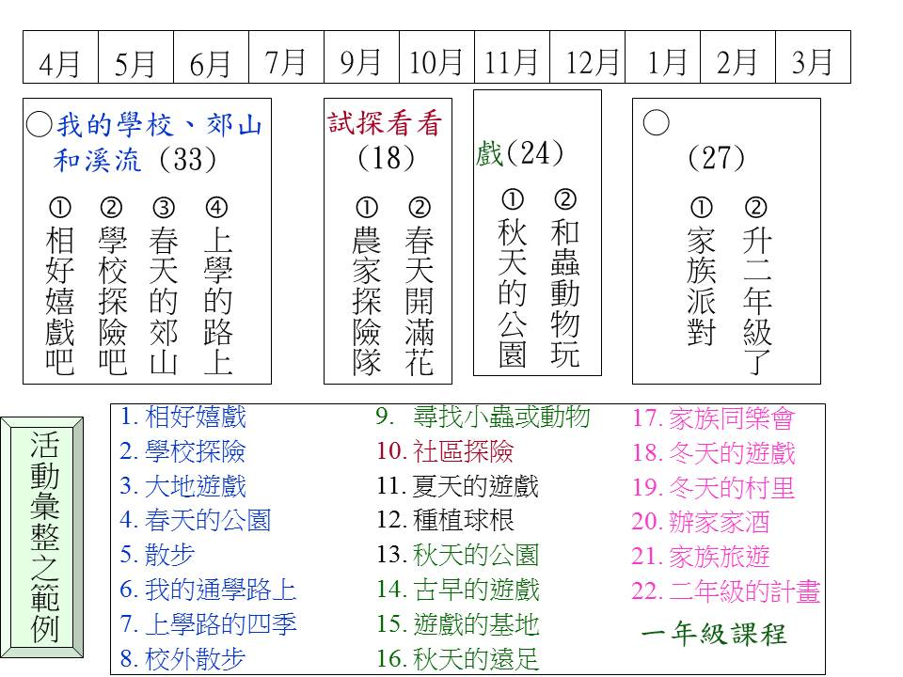 | 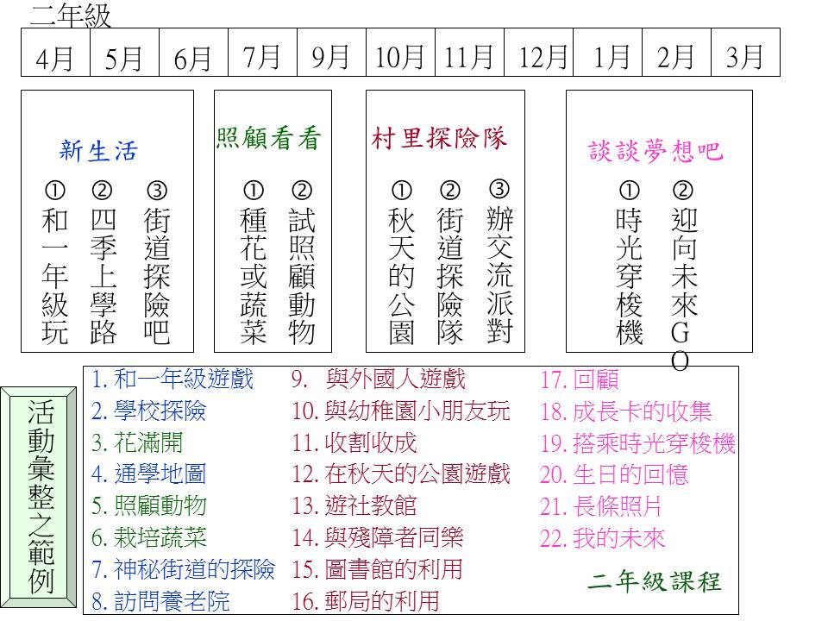
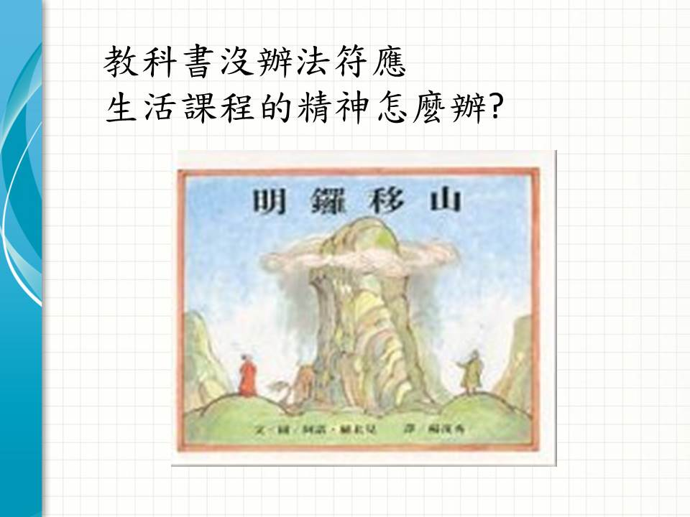 | 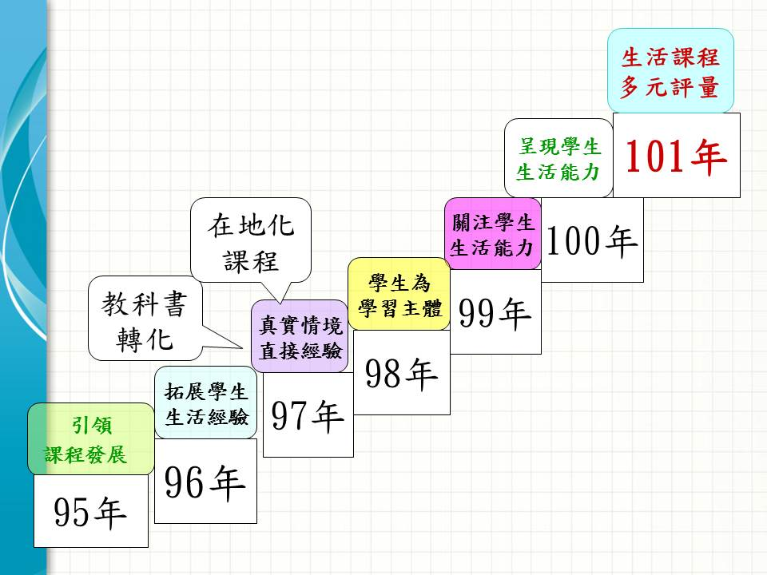
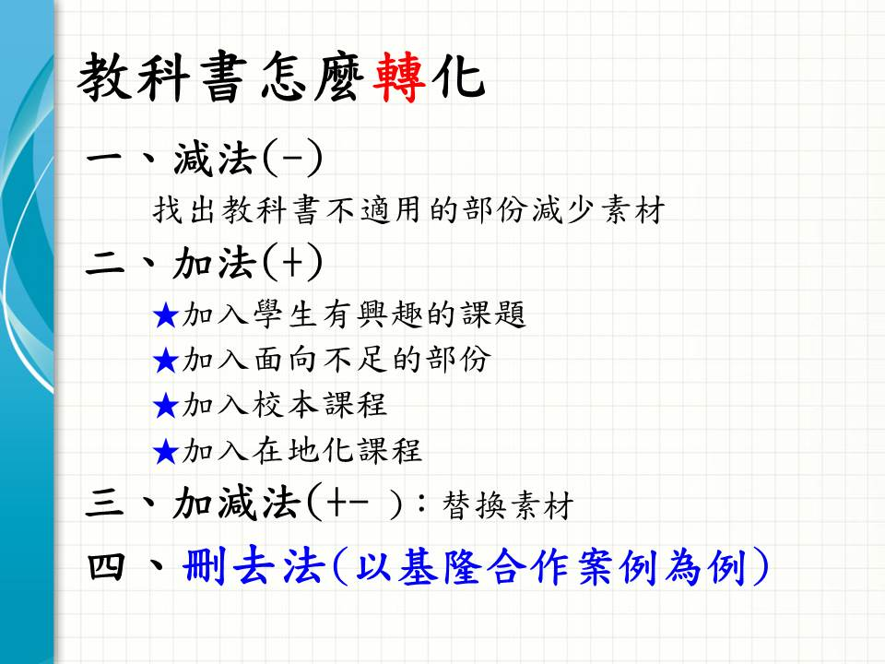 | 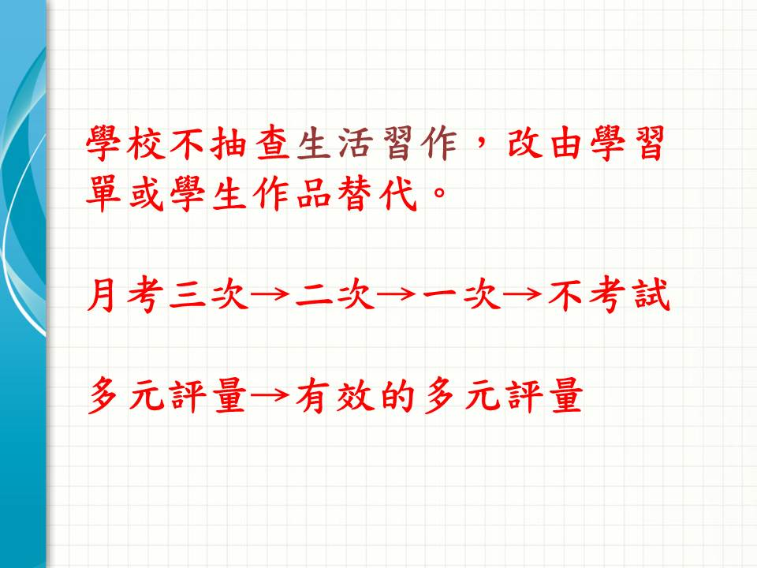
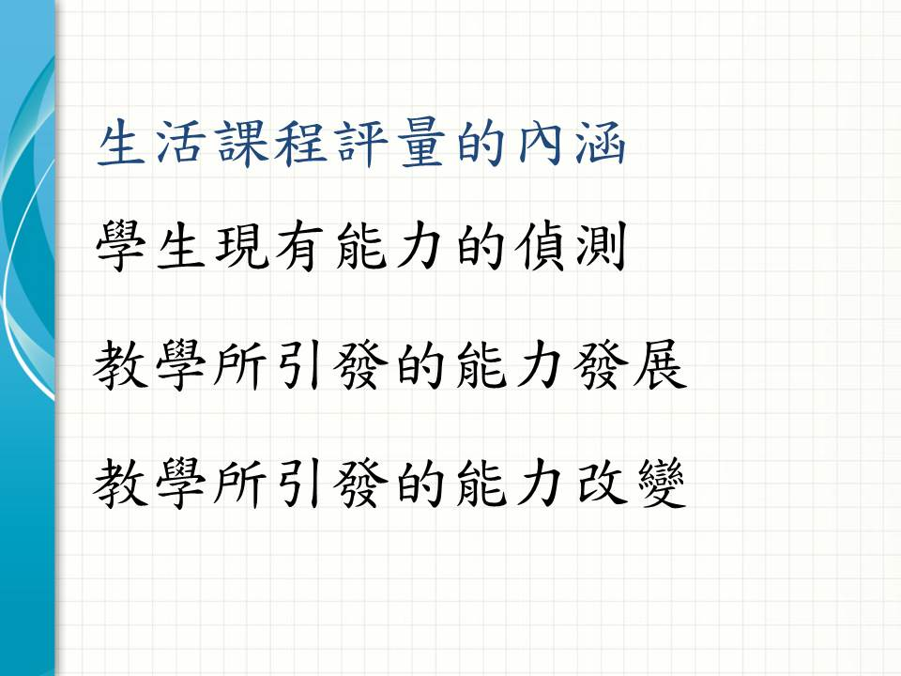 | 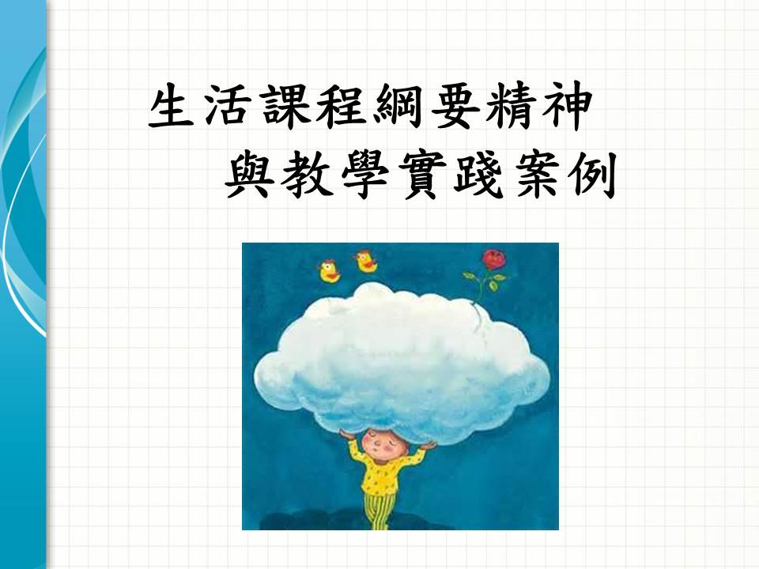
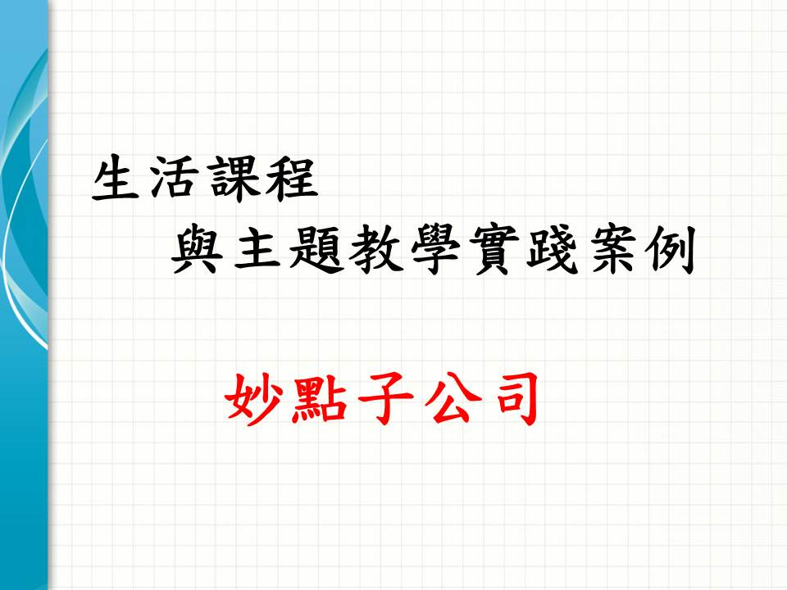 | 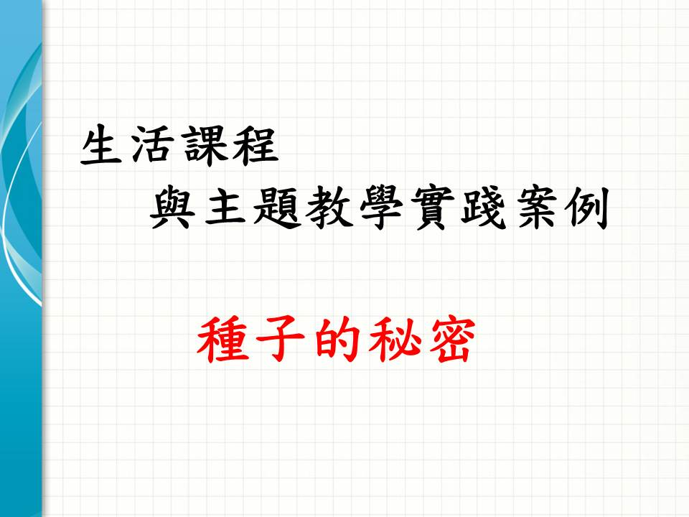
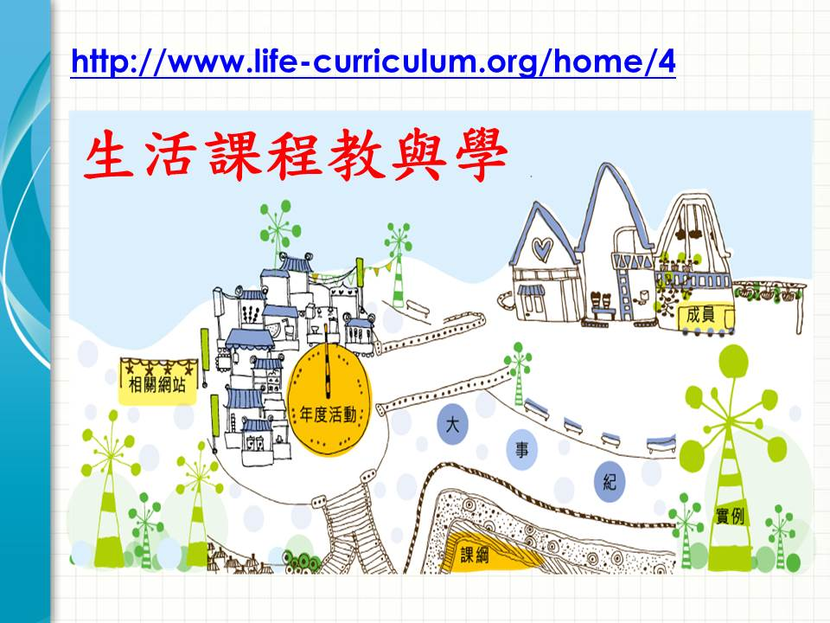 | 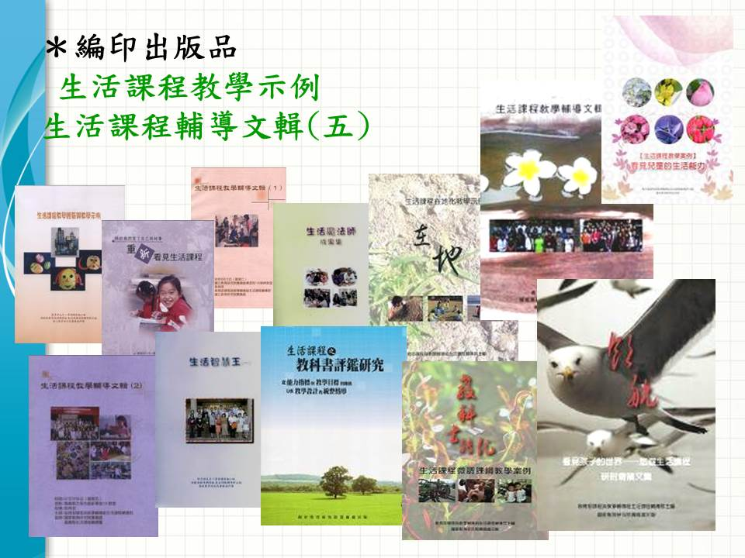
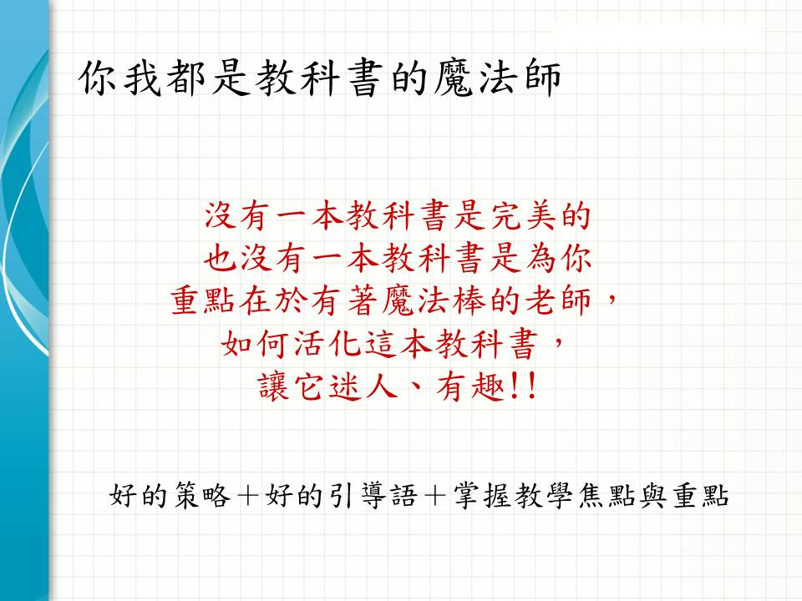 | 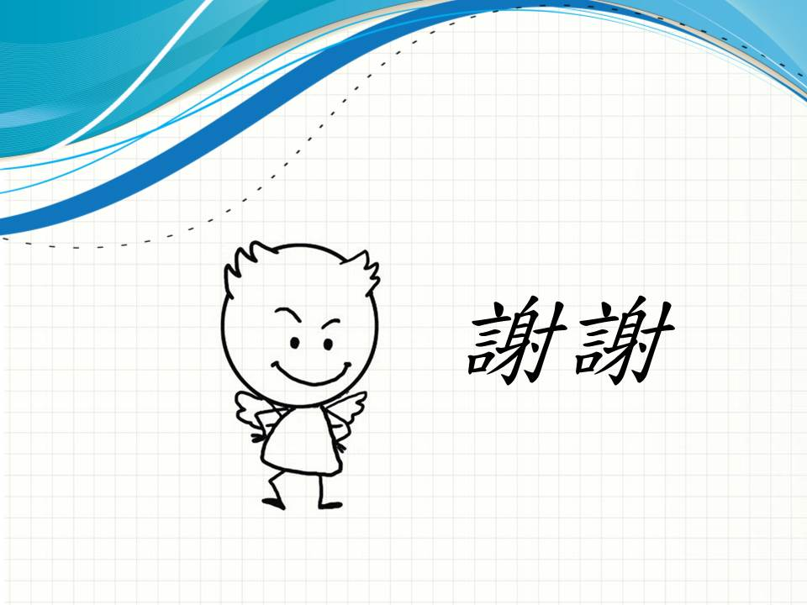

三、生活課程主題教學之案例分析

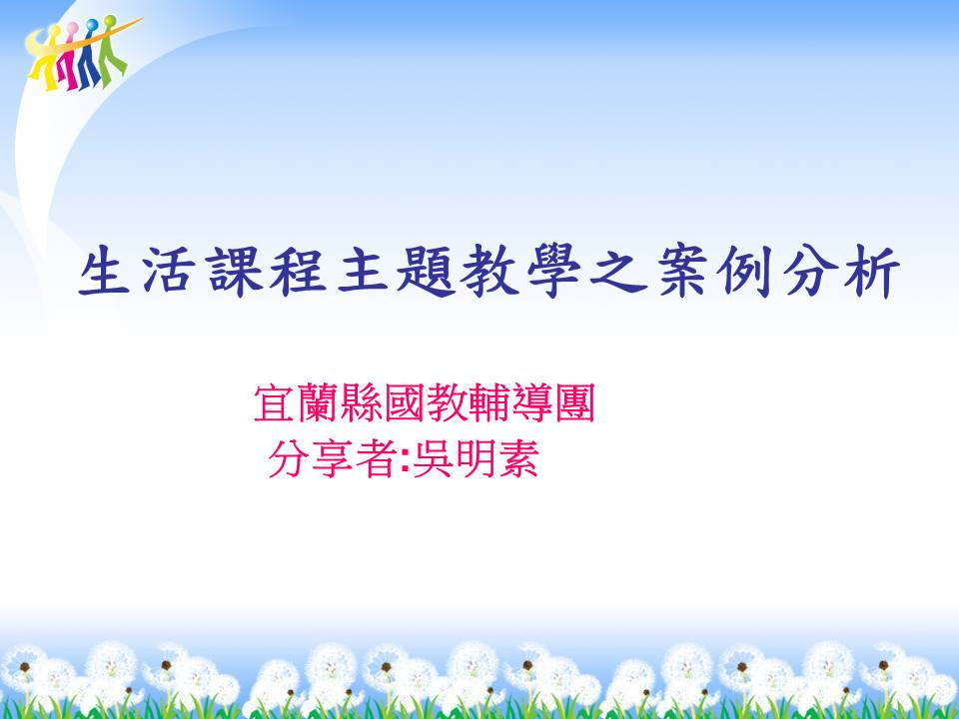 | 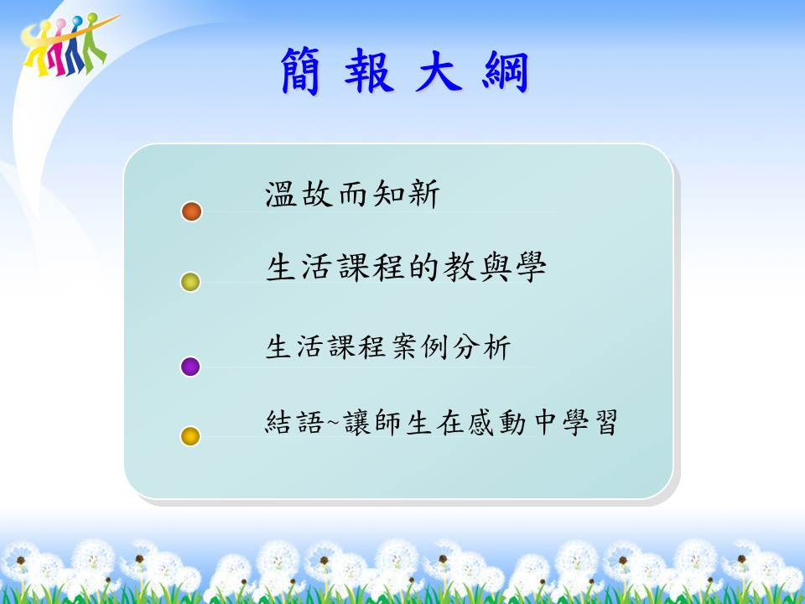
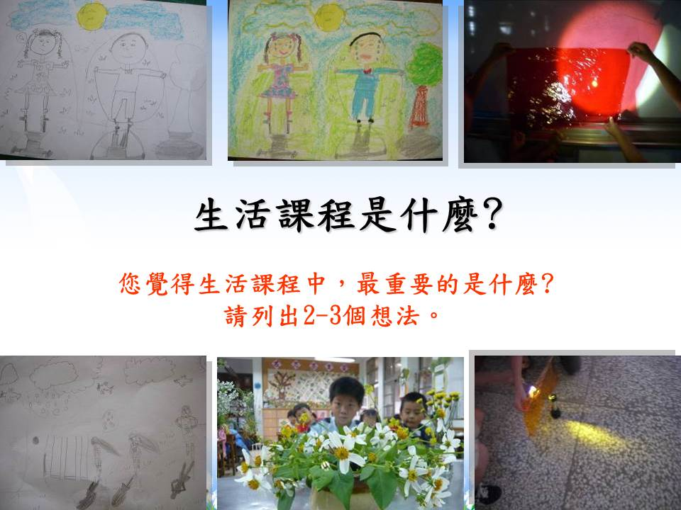 | 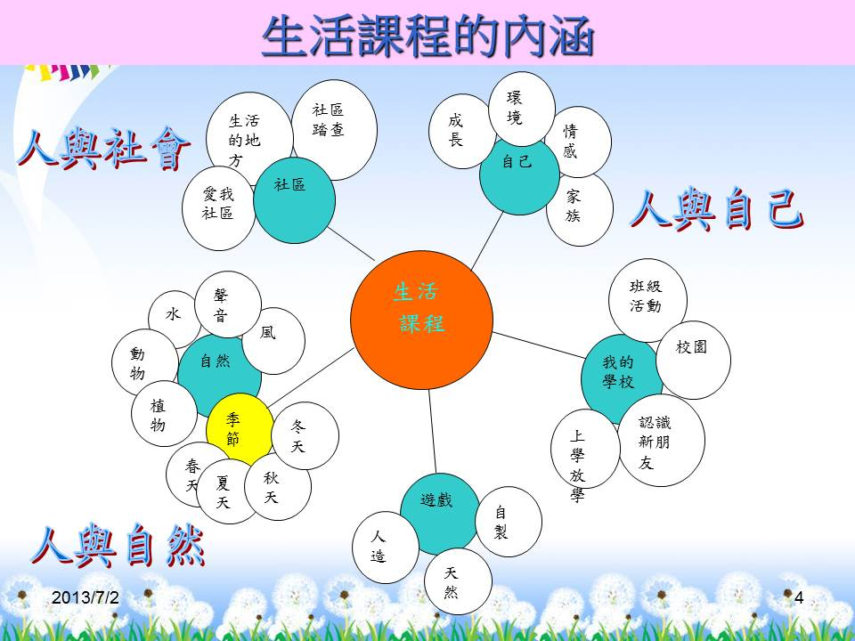
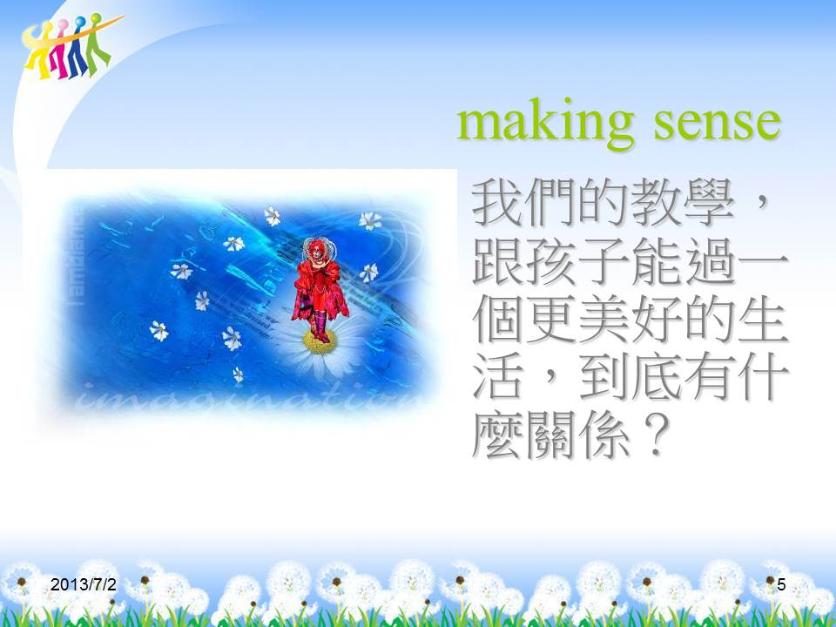 | 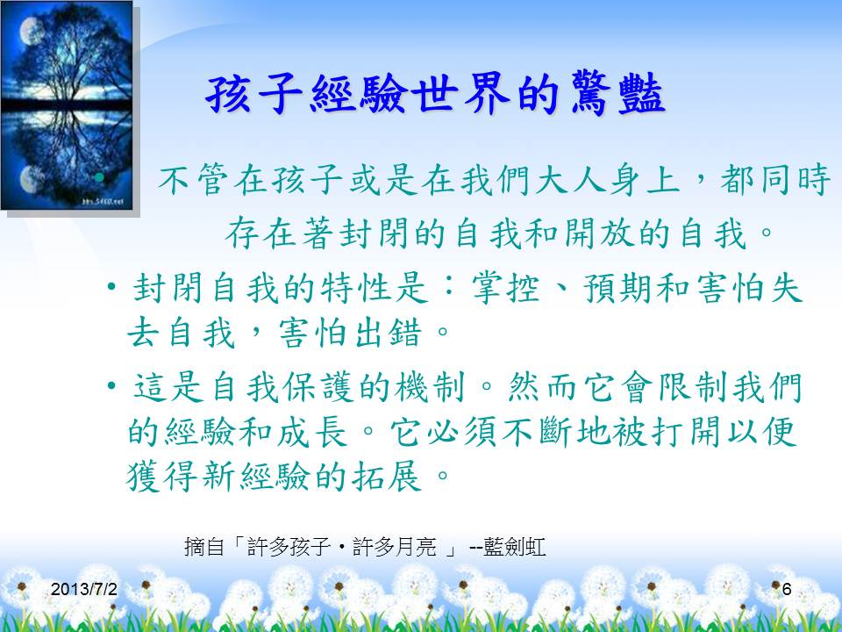
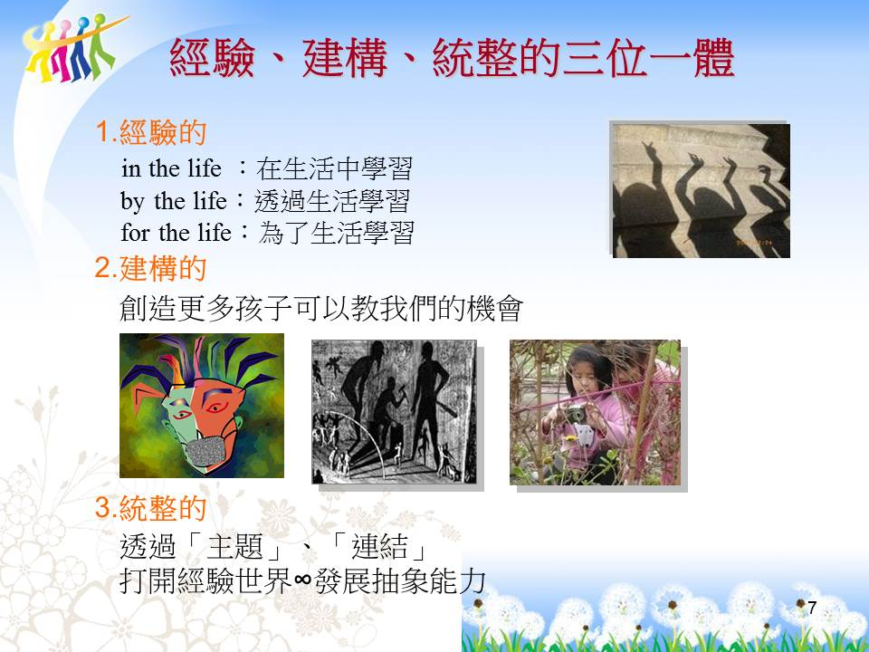 | 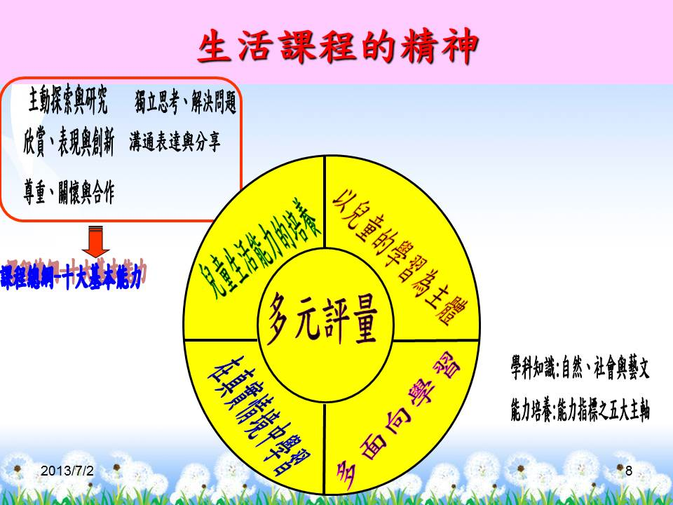
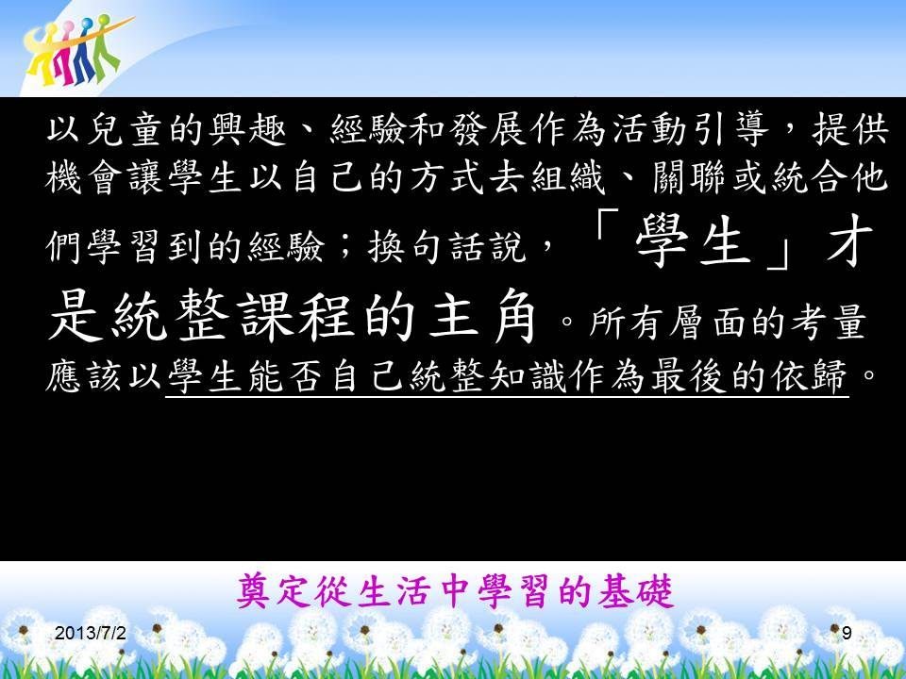 | 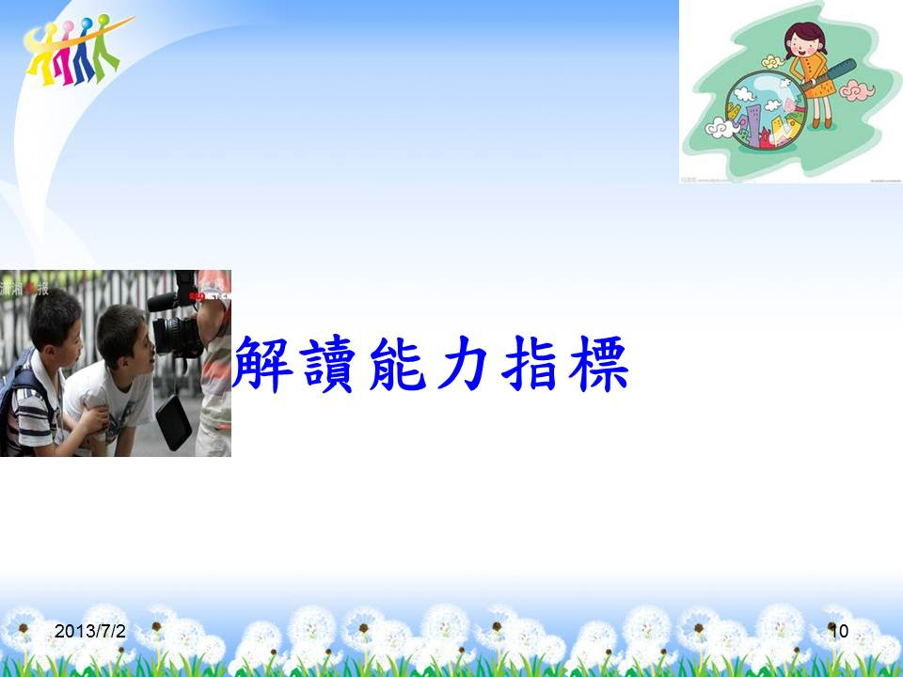
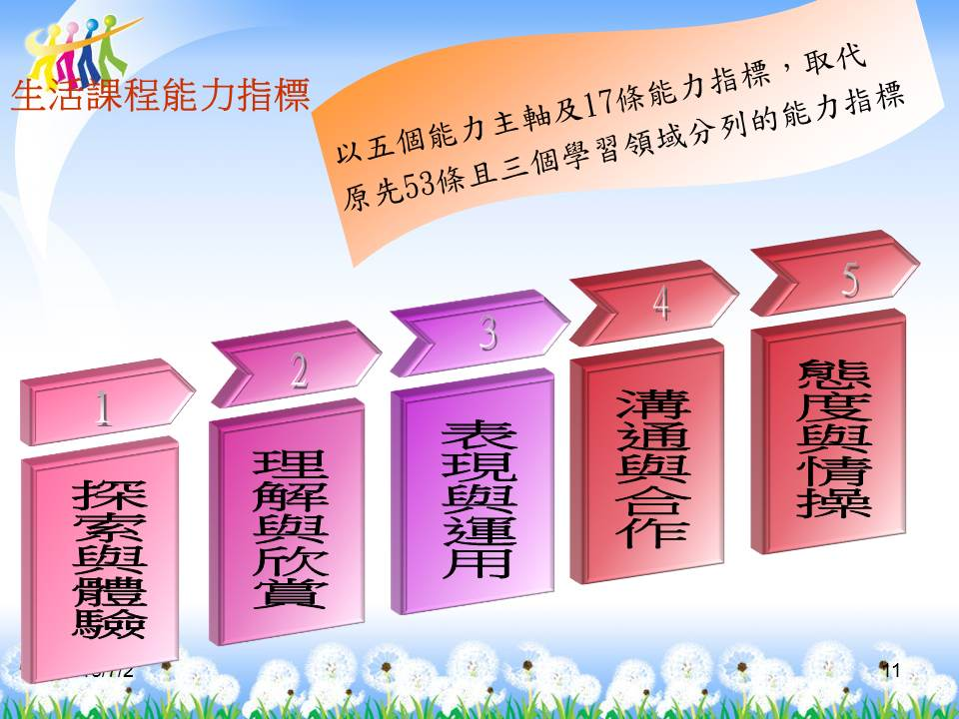 | 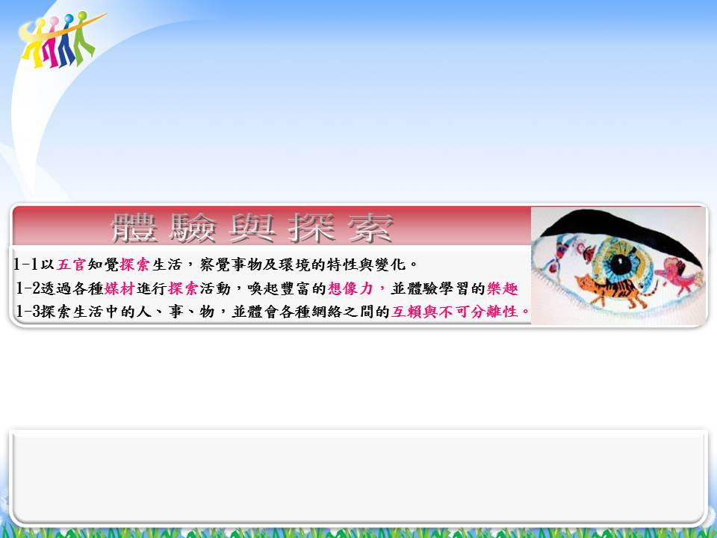
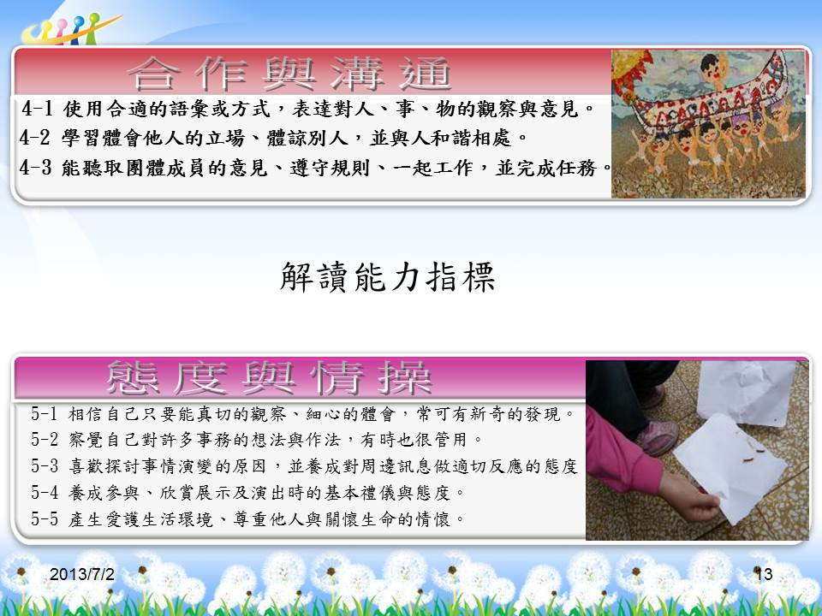 | 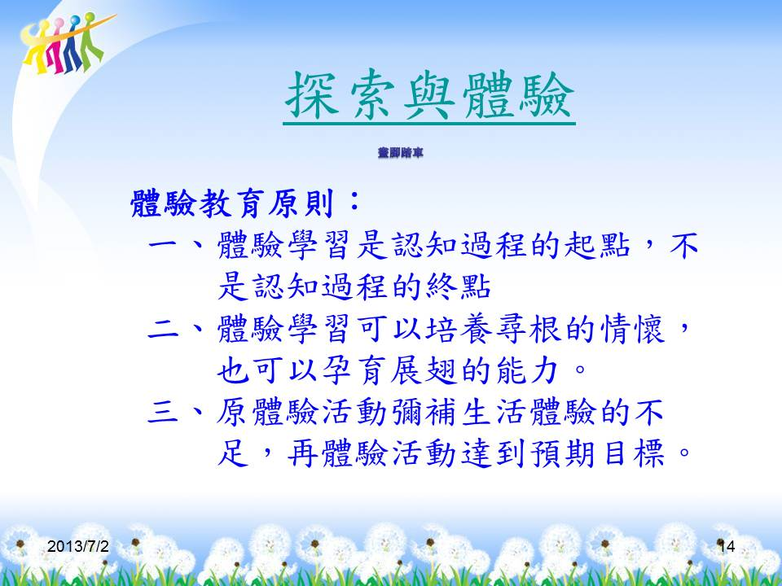
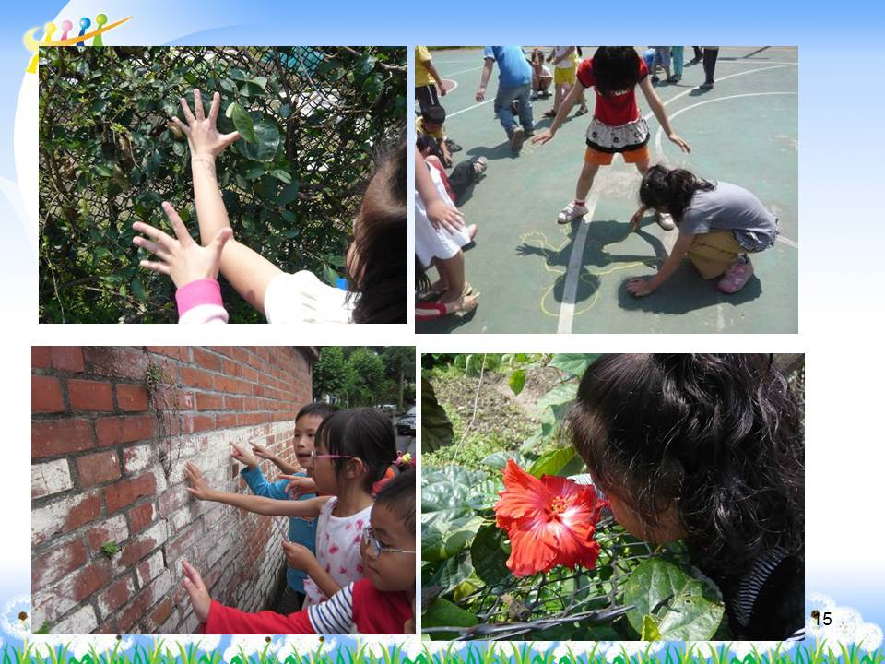 | 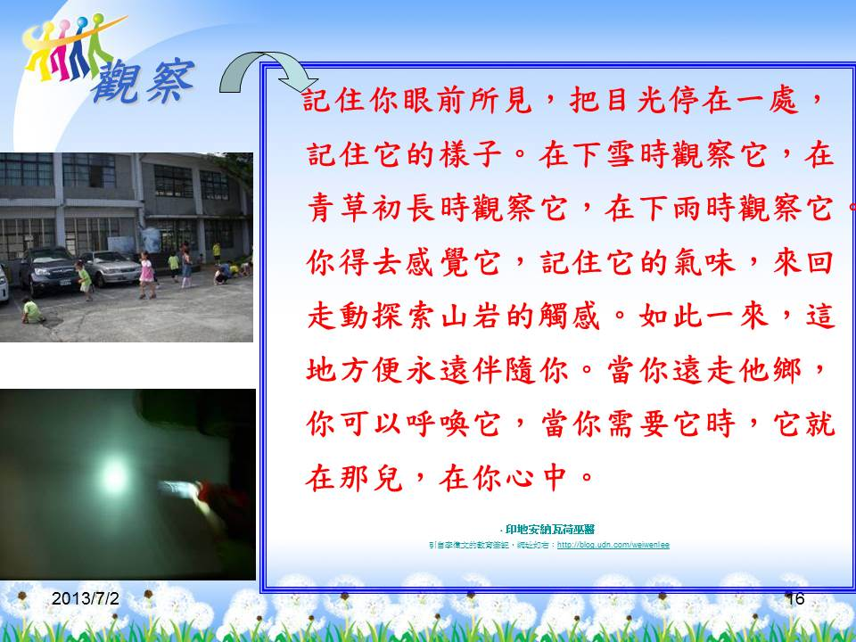
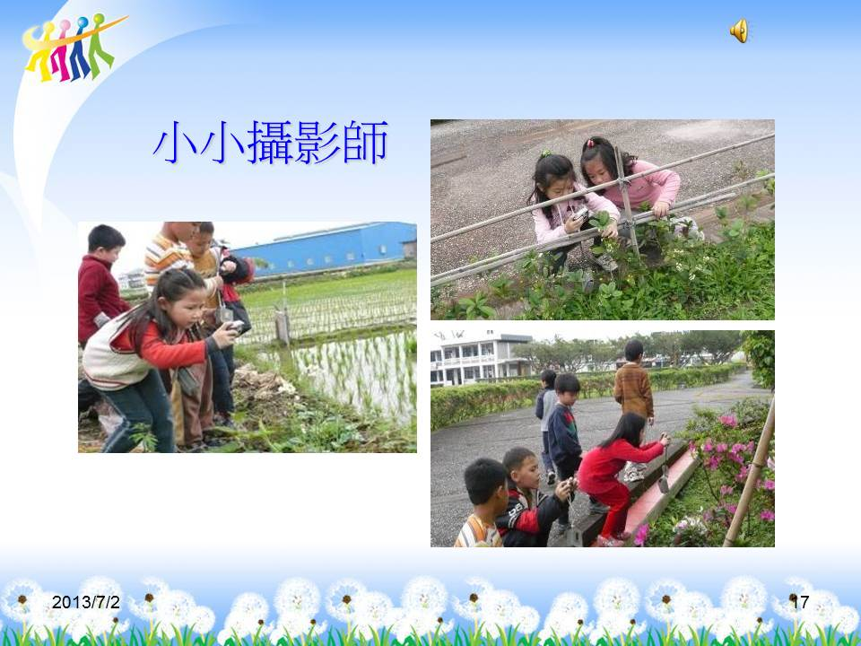 | 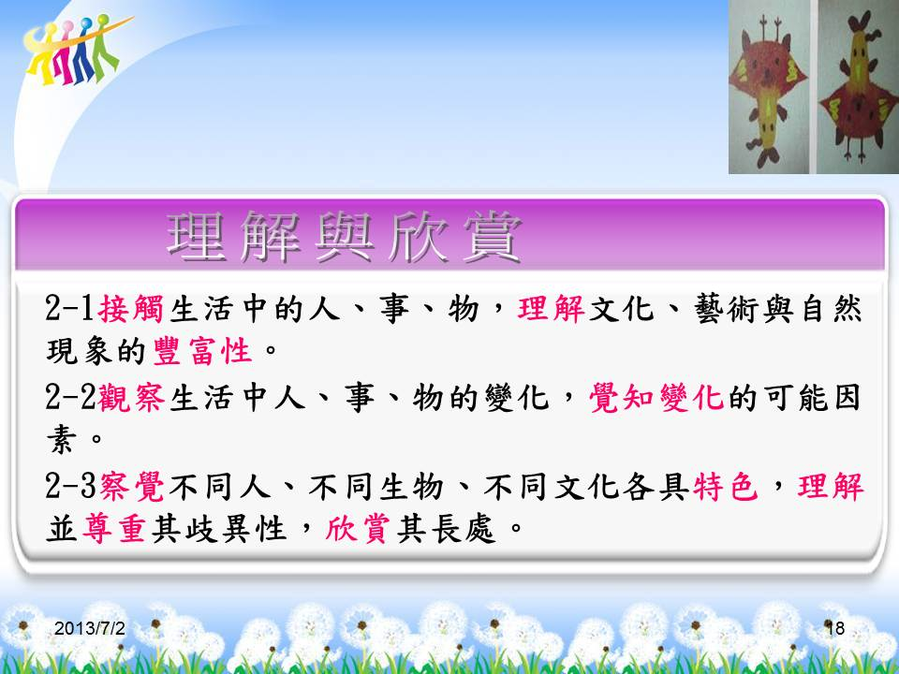
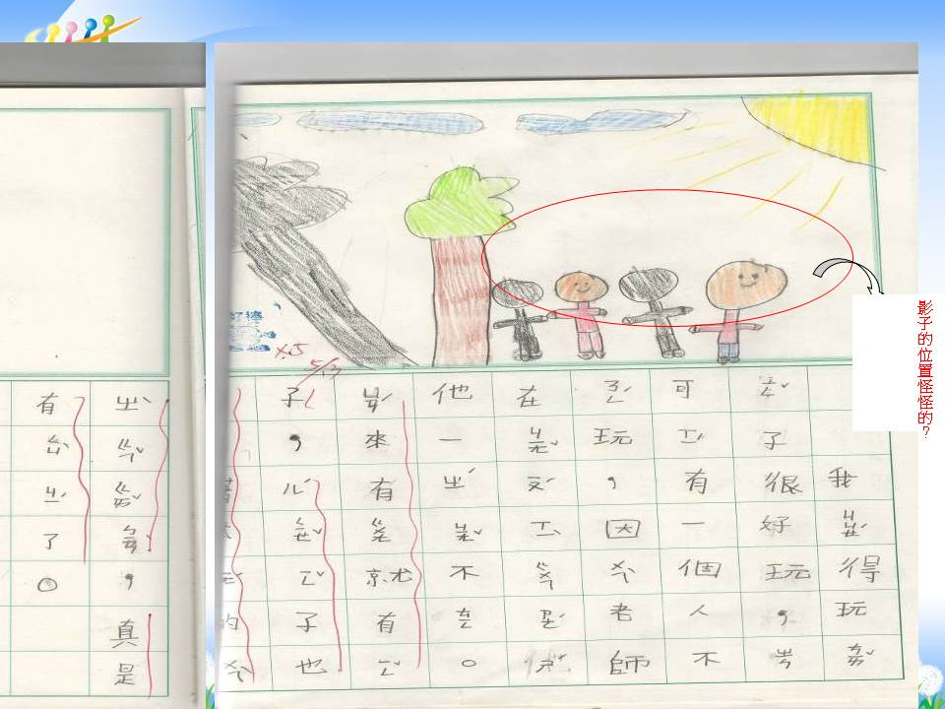 | 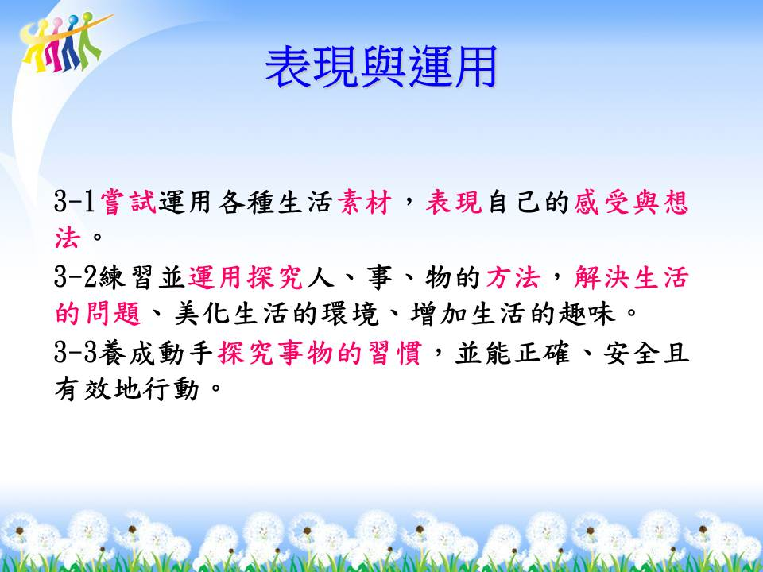
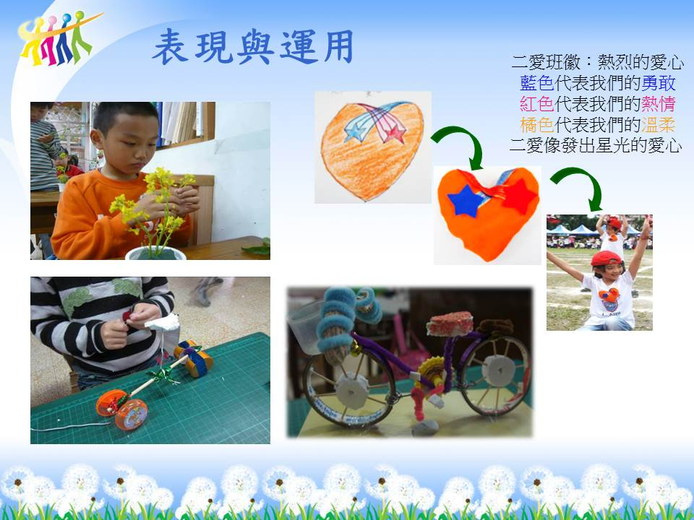 | 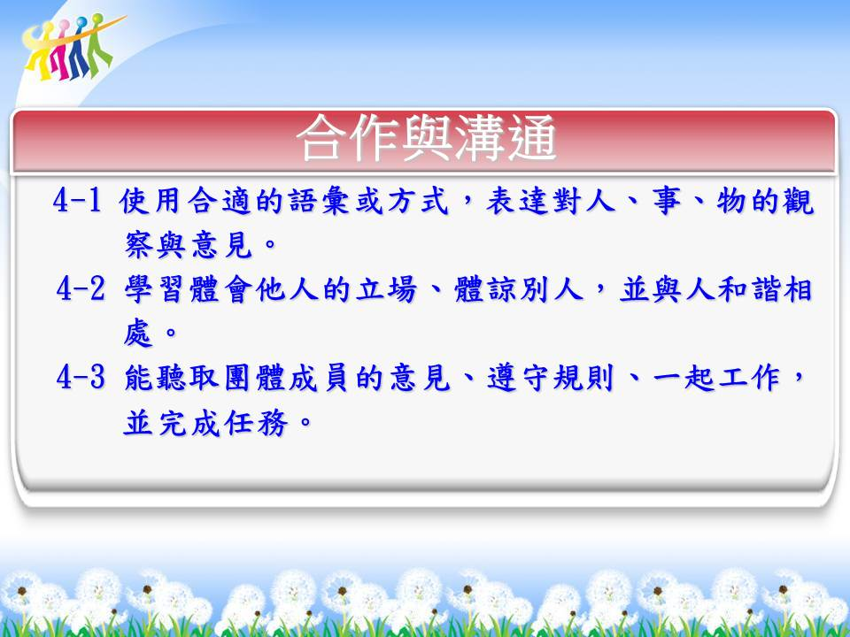
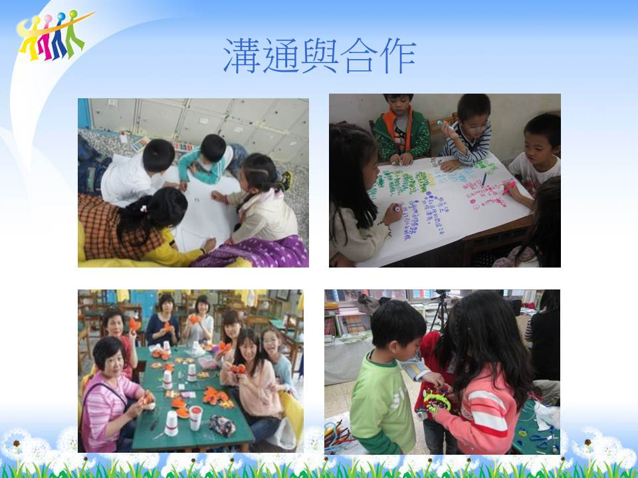 | 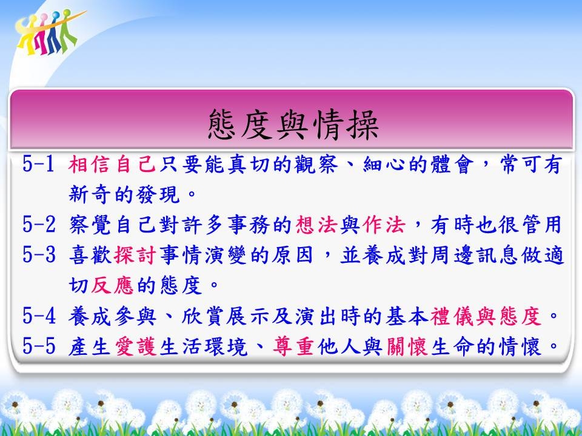
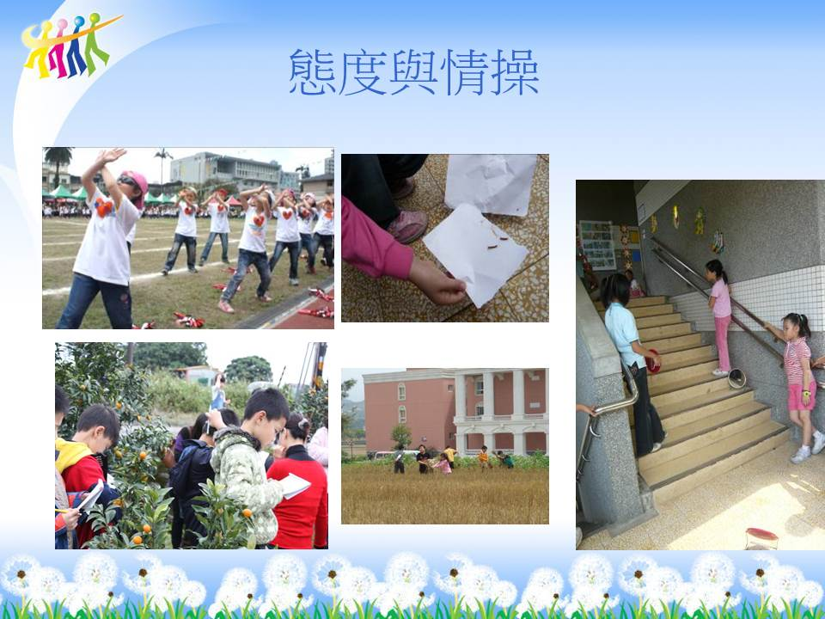 | 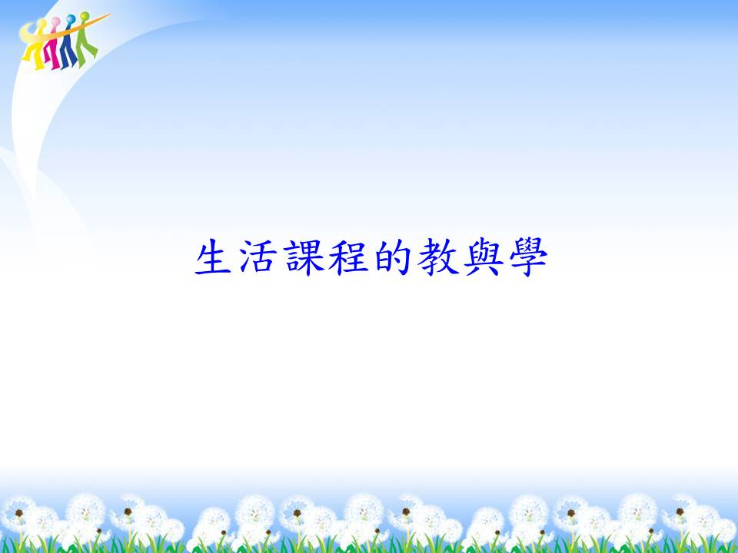
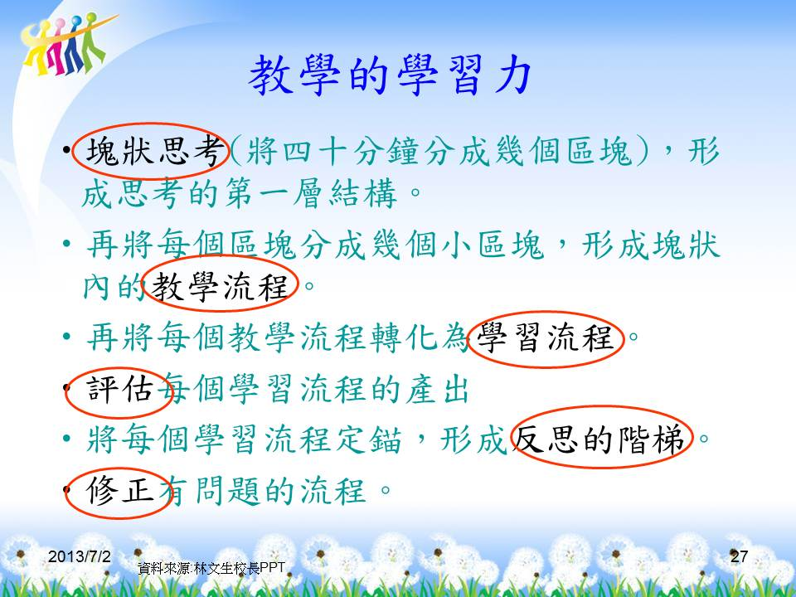 | 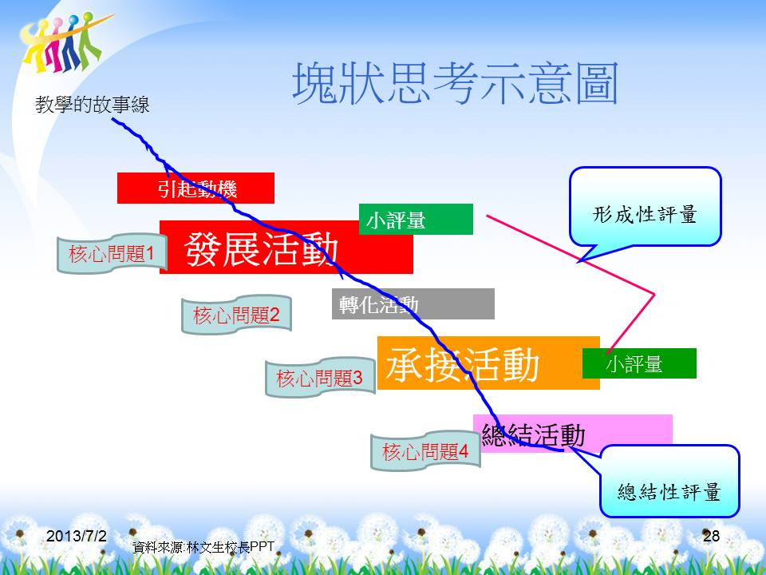
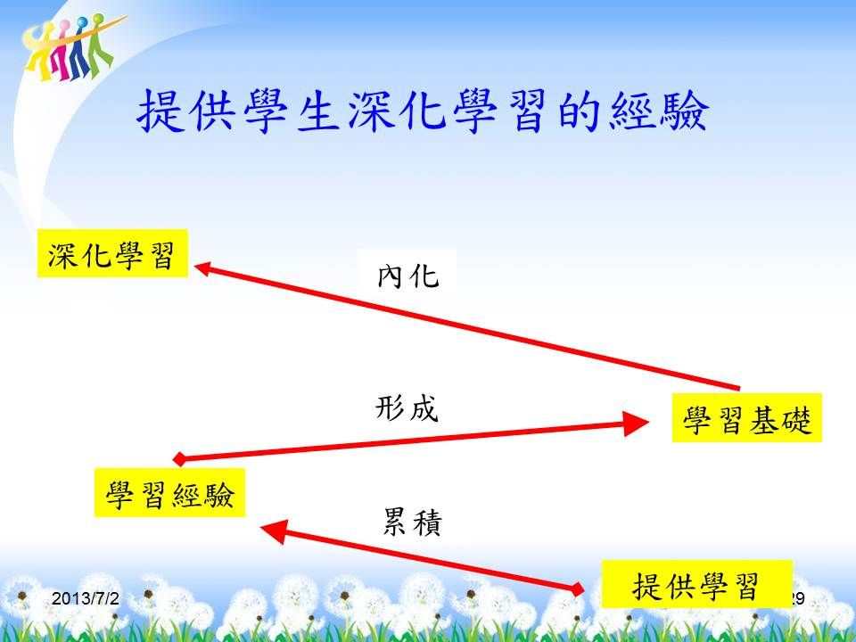 | 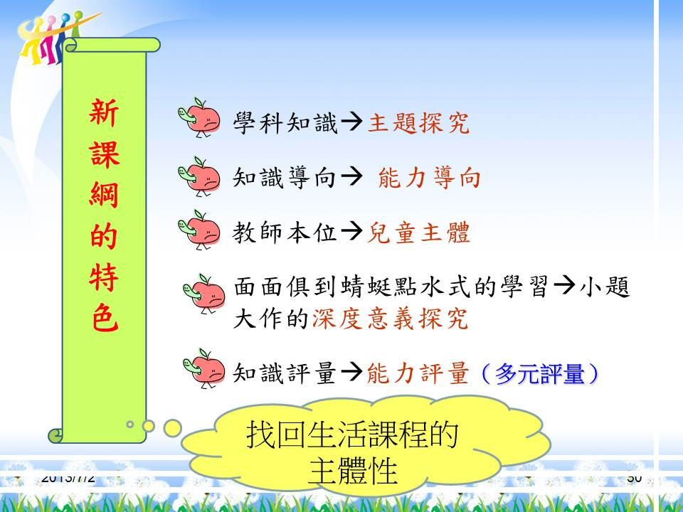
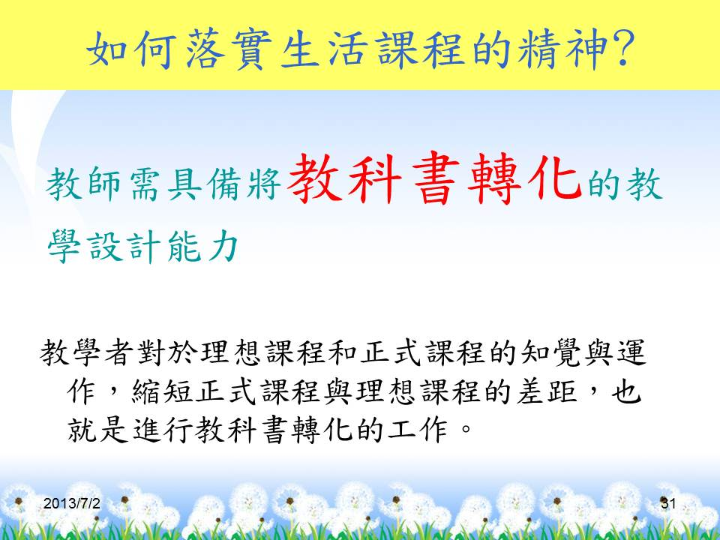 | 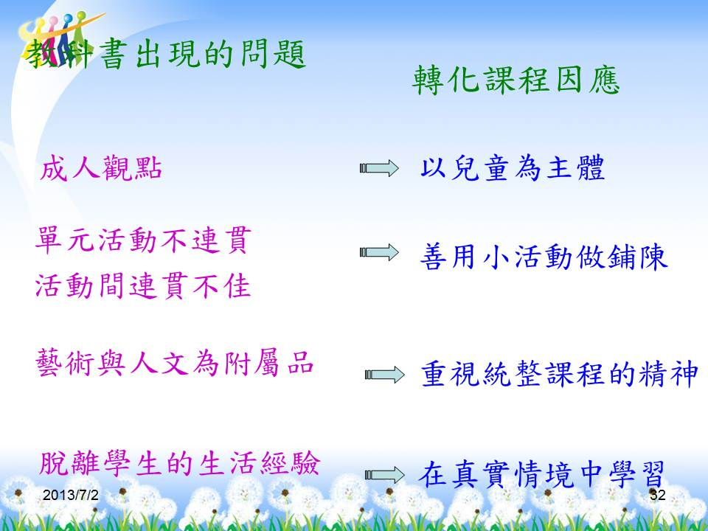
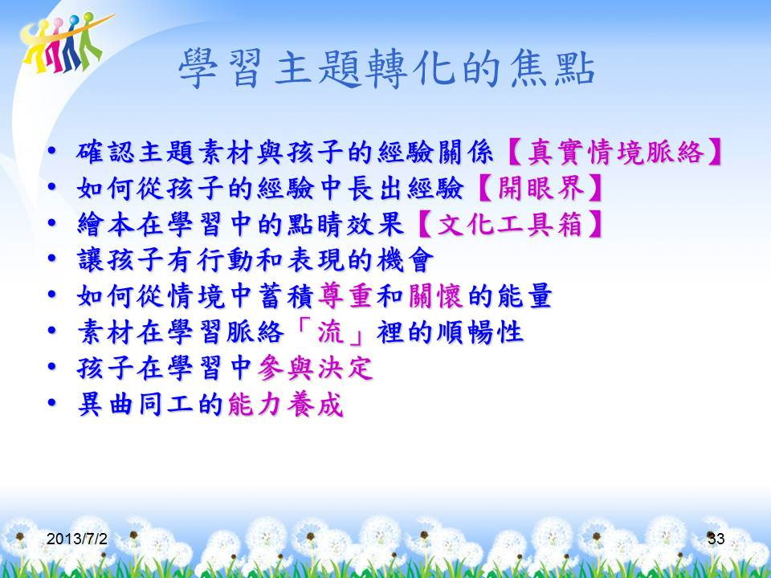 | 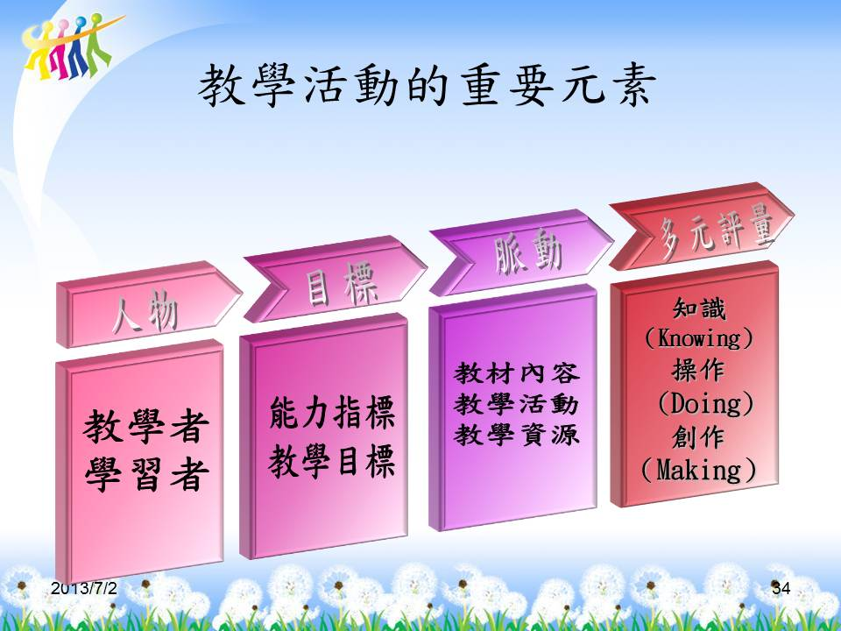
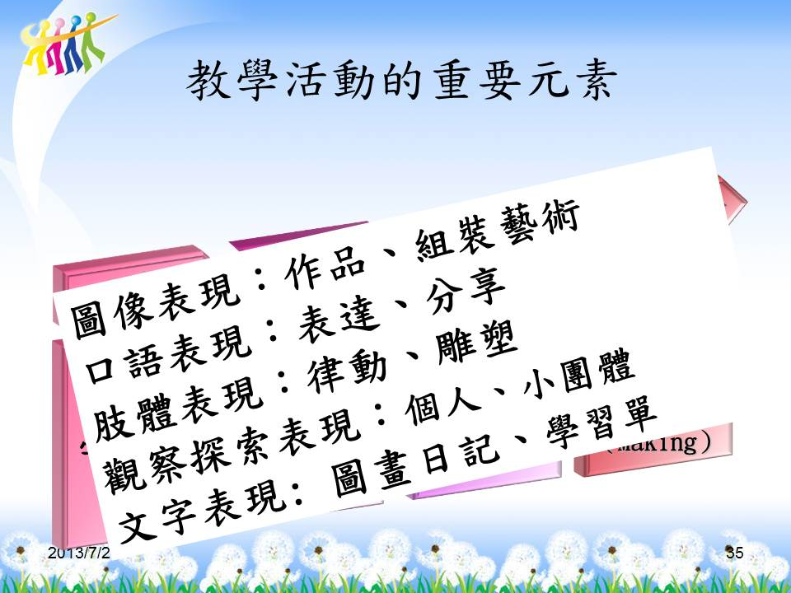 | 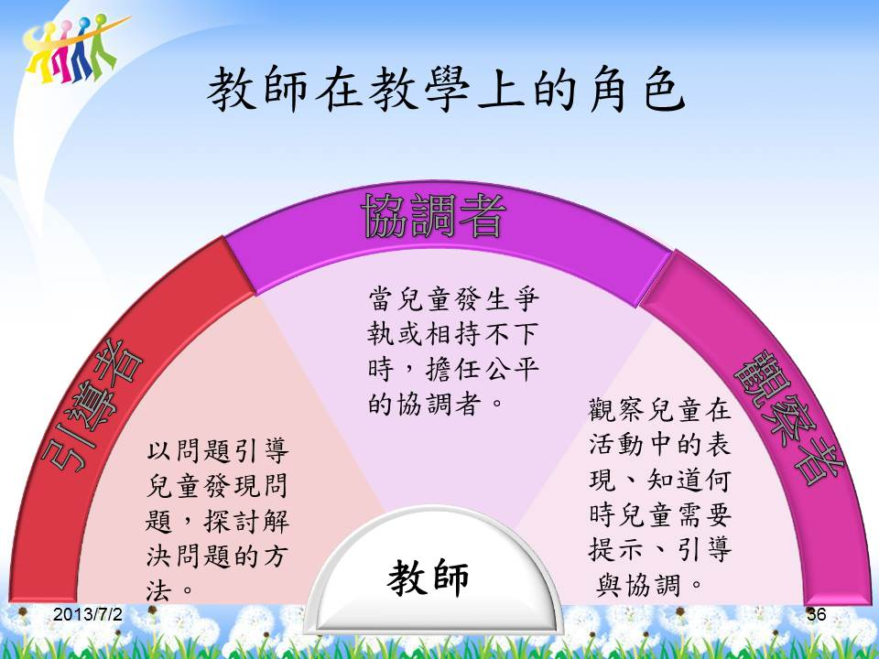
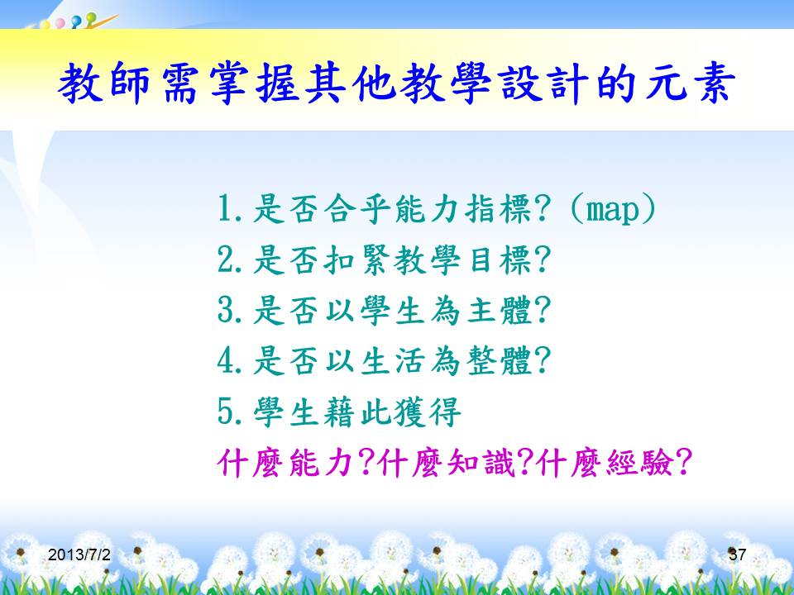 | 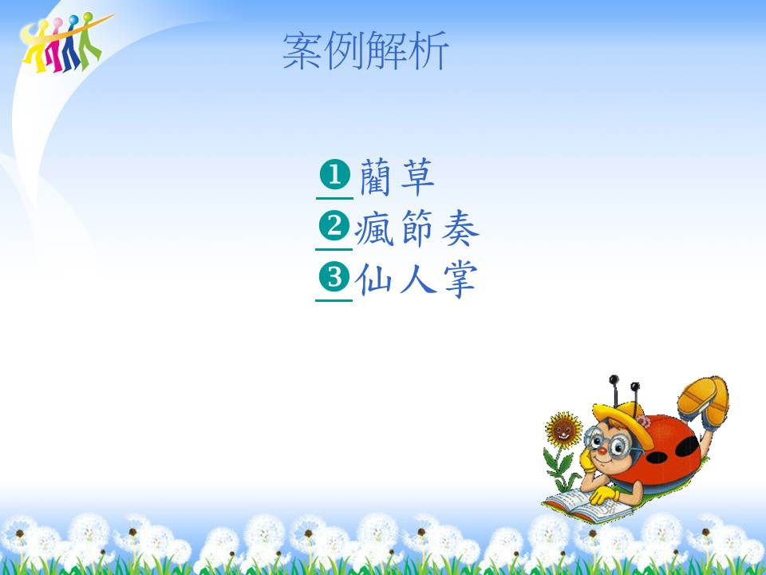
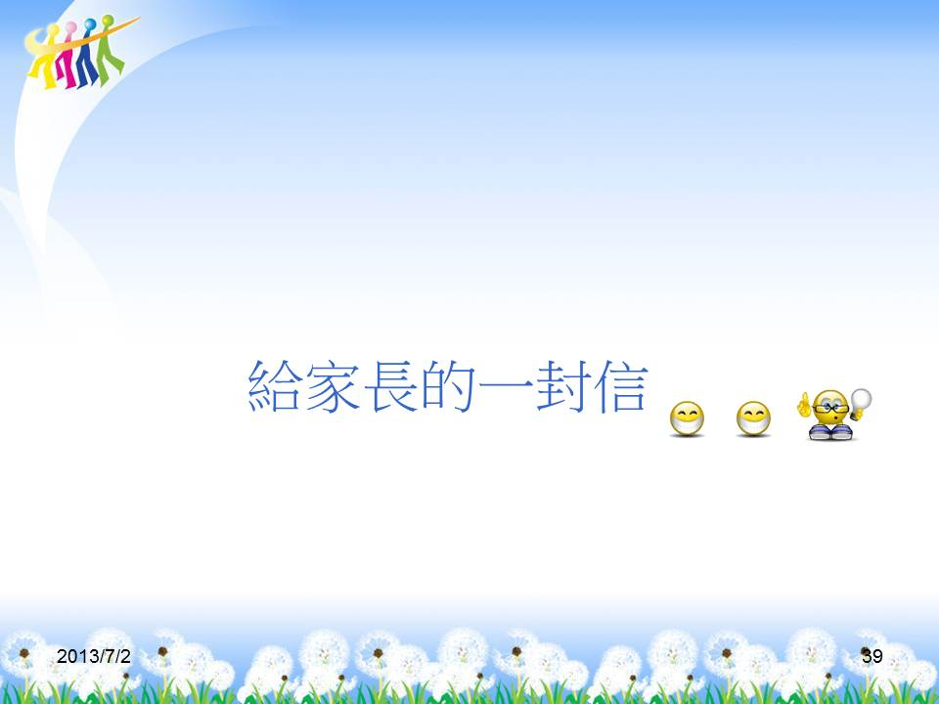 | 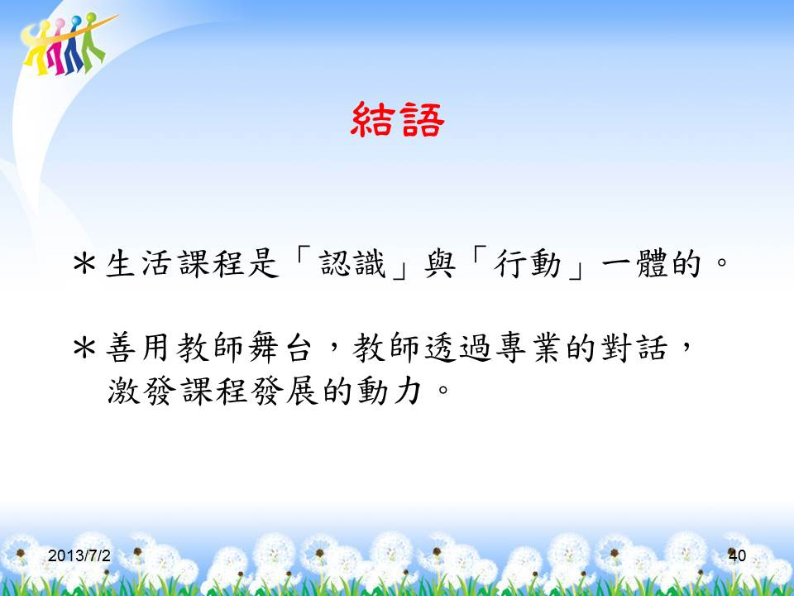
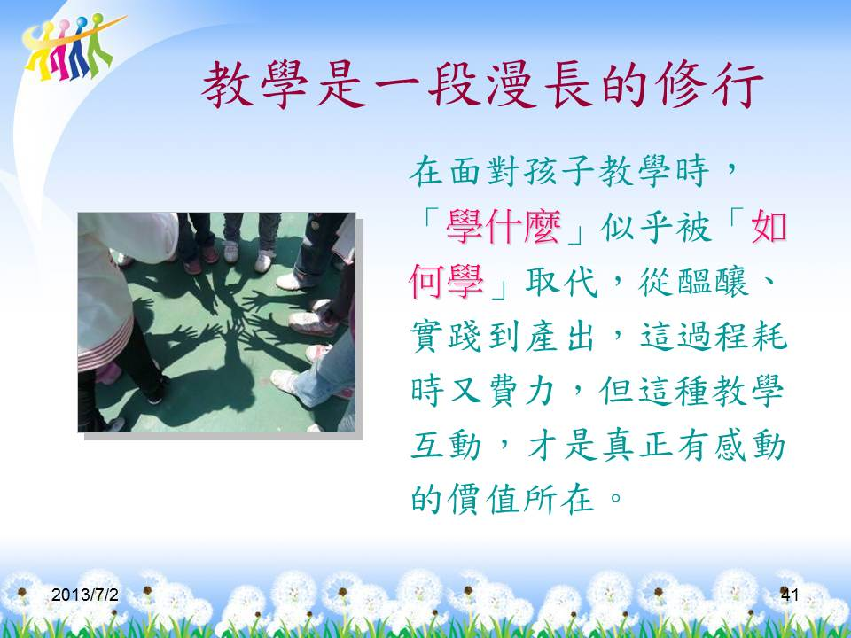 | 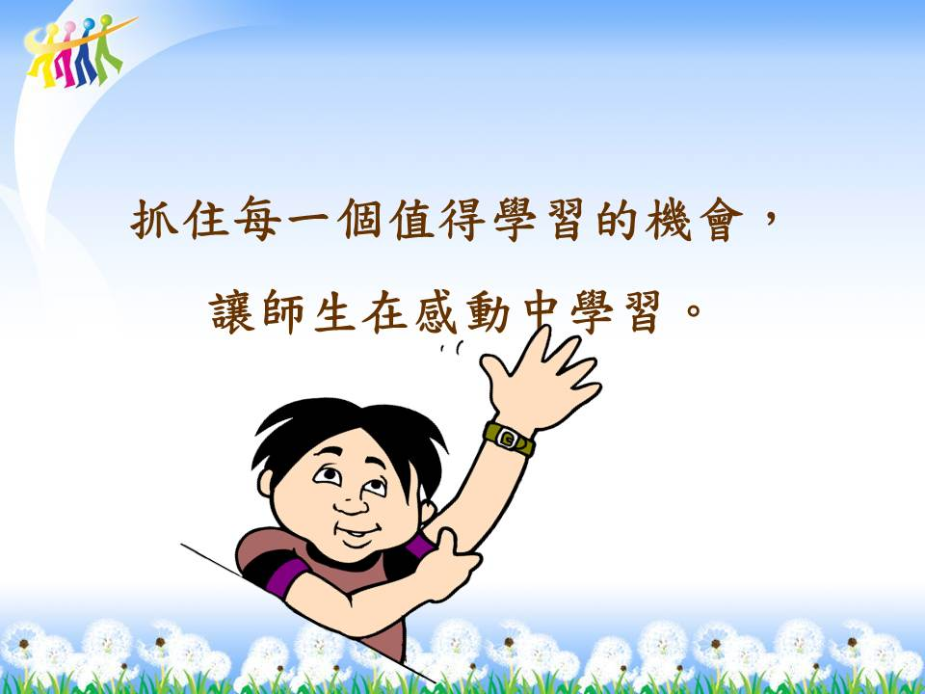

四、生活課程主題教學實作與分享

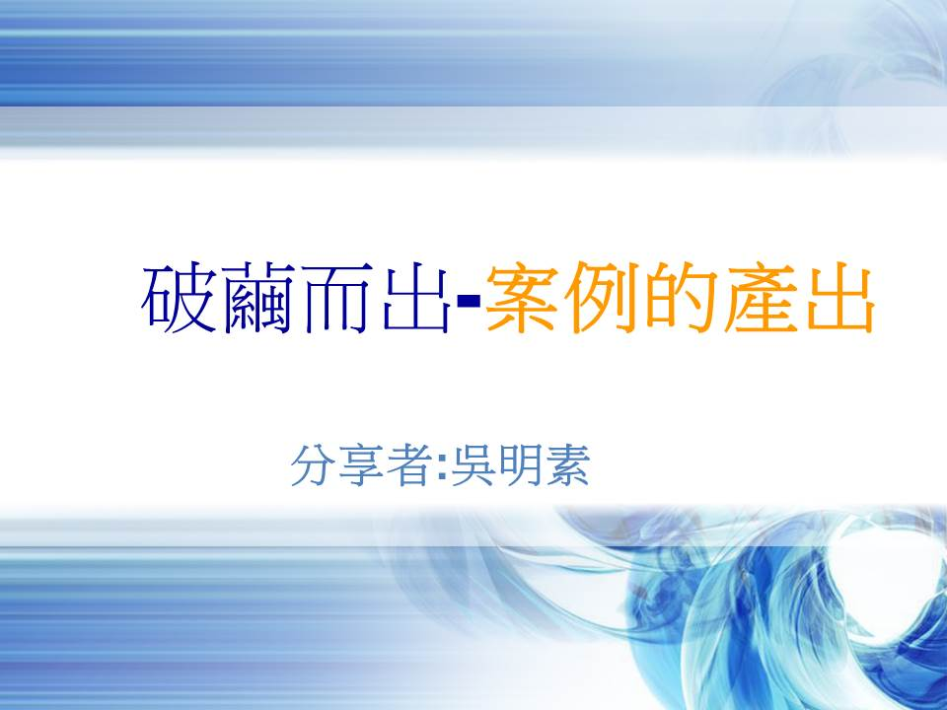 | 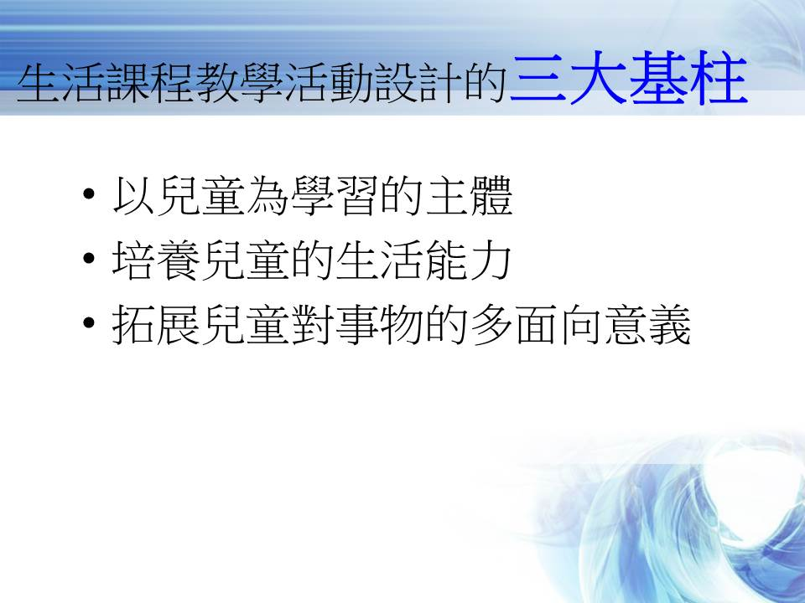
 | 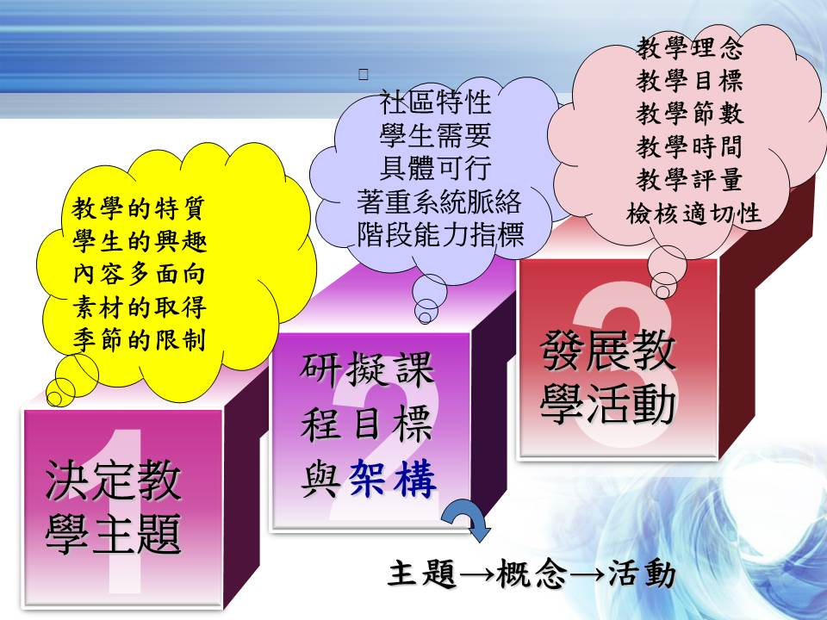
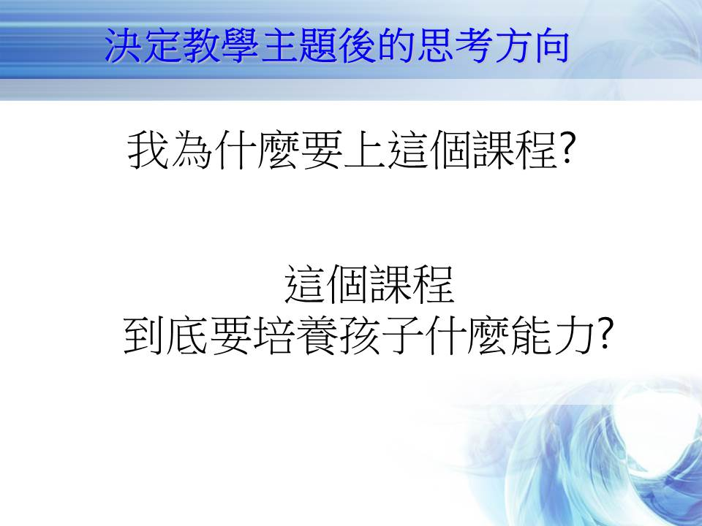
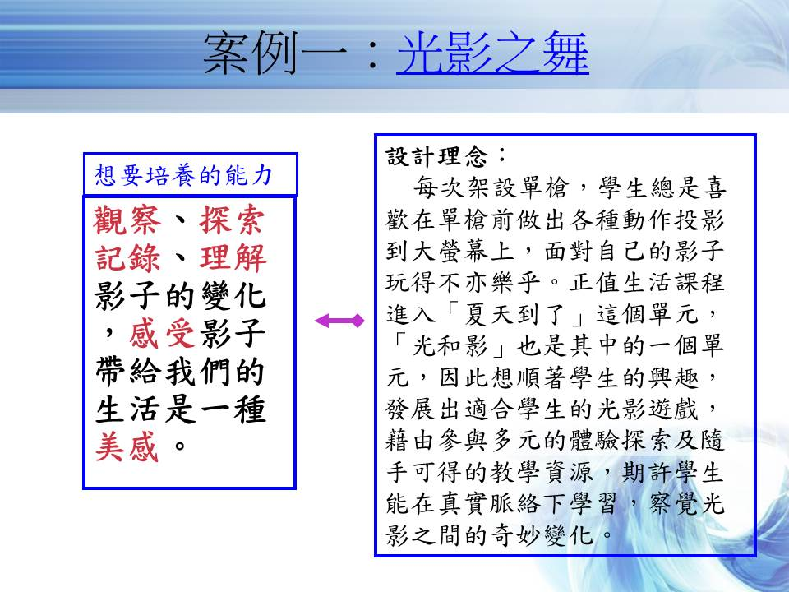 | 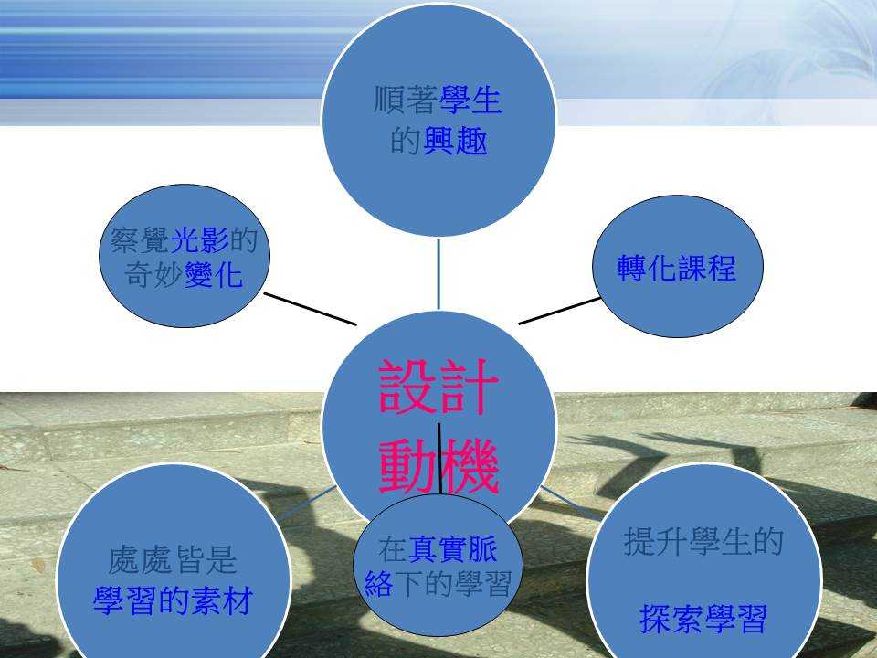
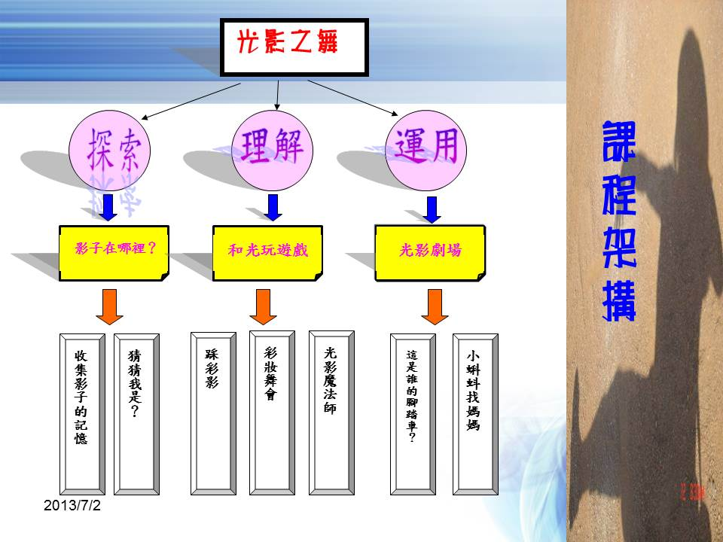 | 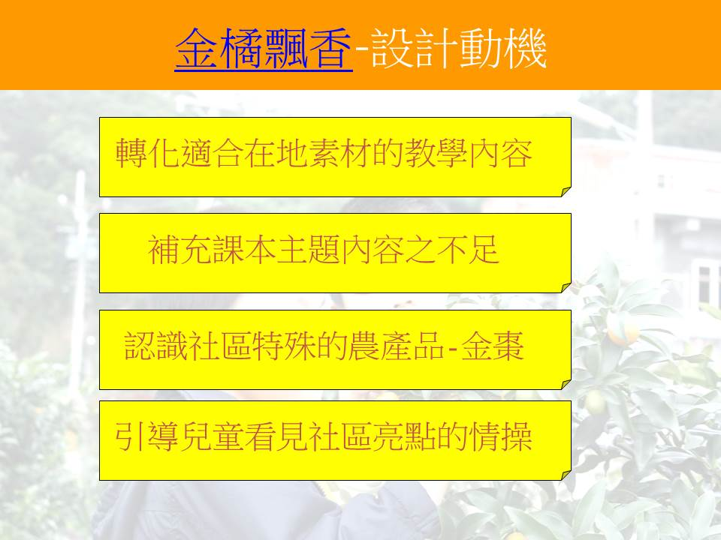
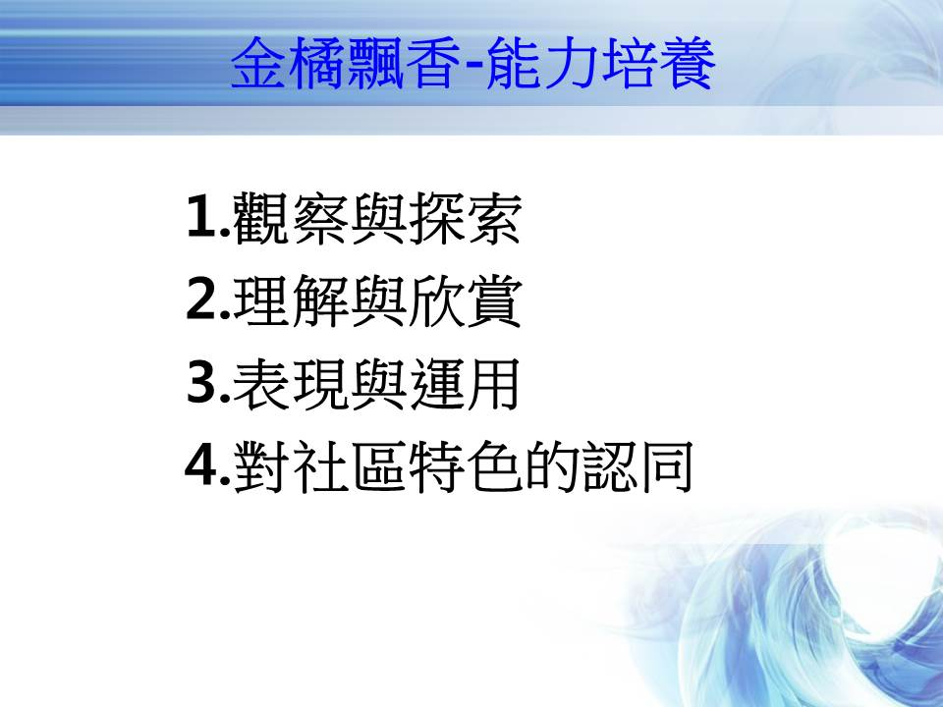 | 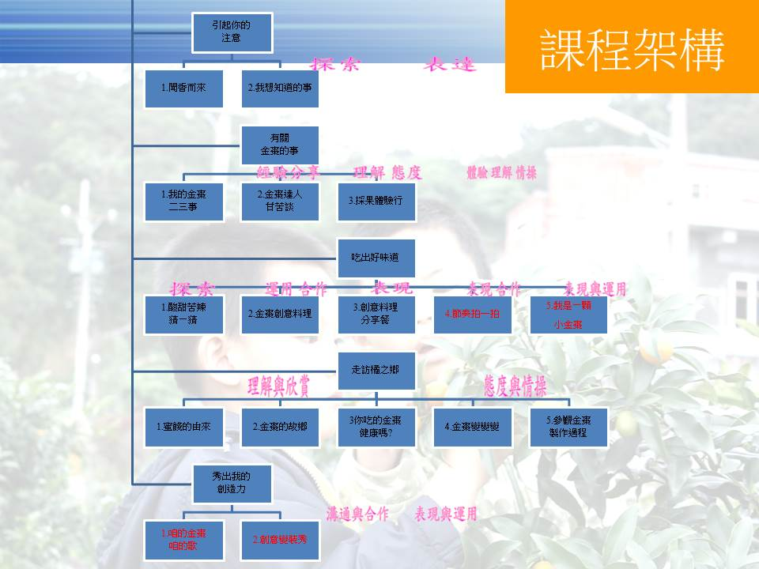
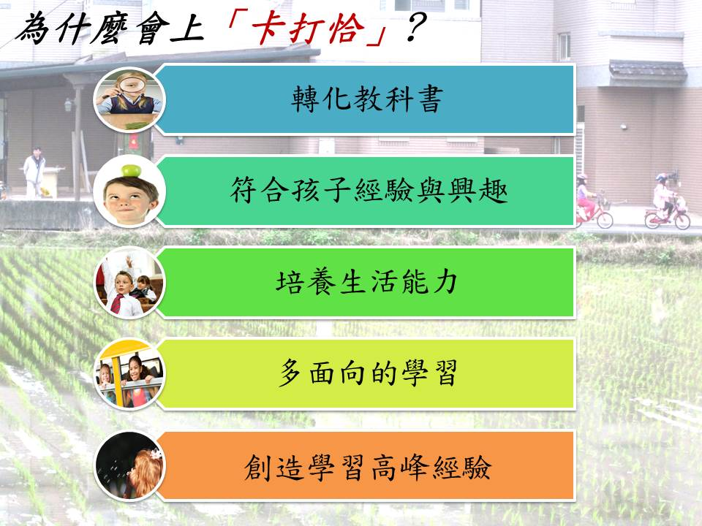 | 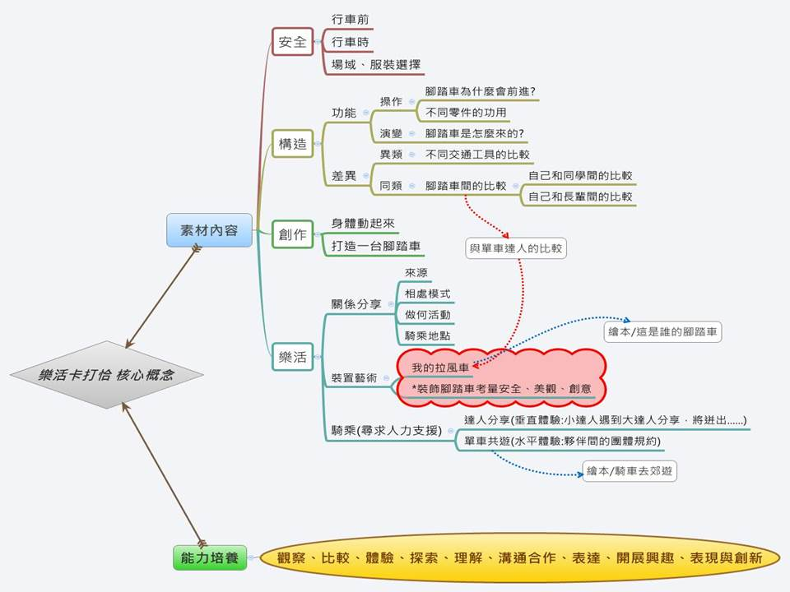
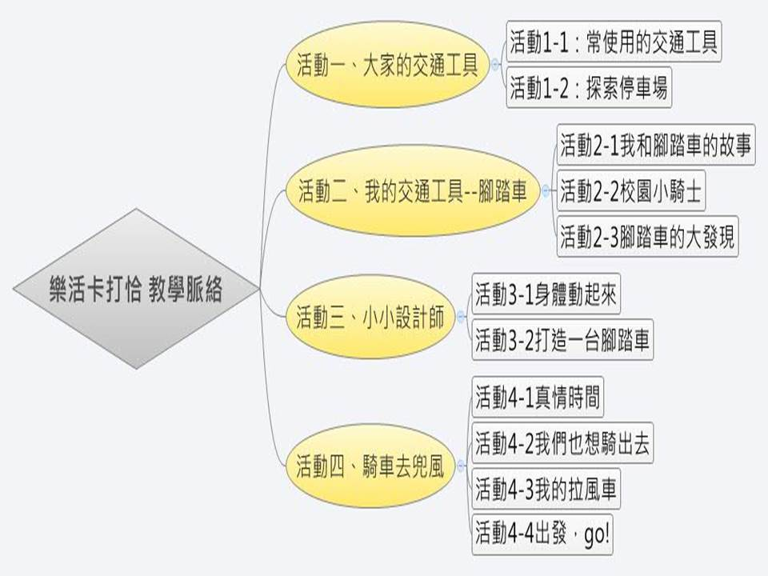 | 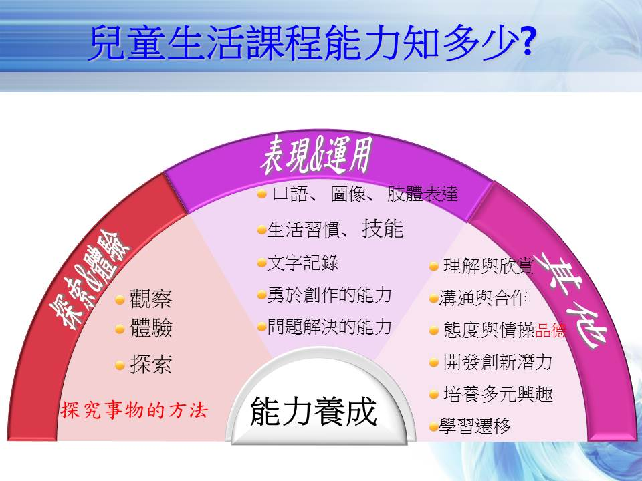
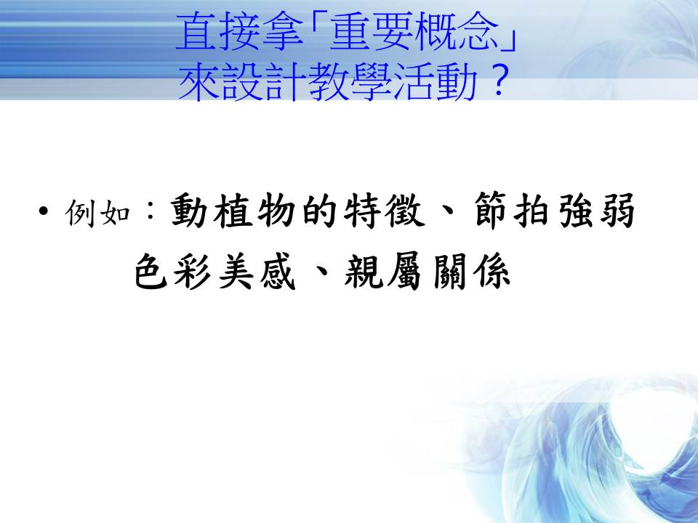
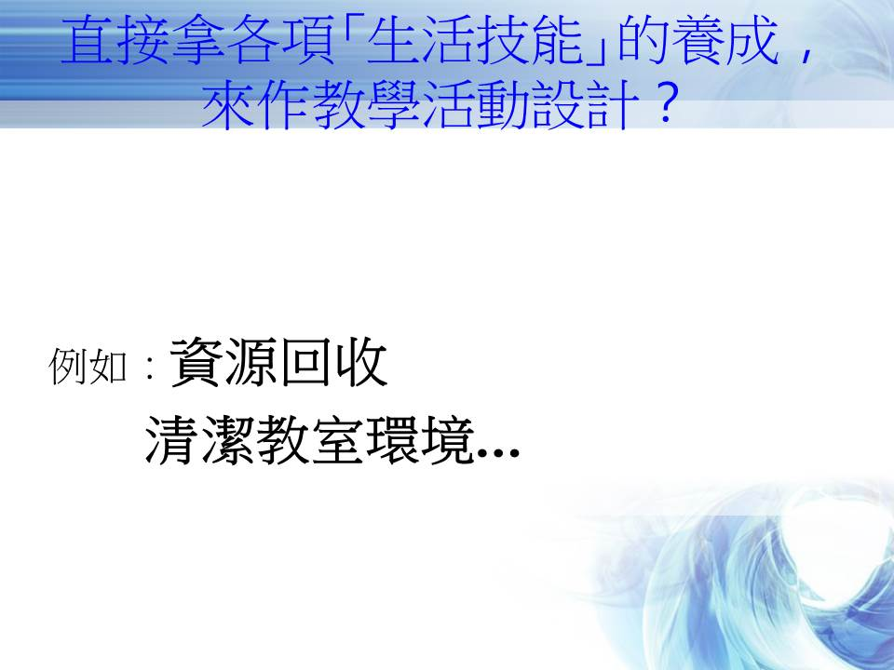 | 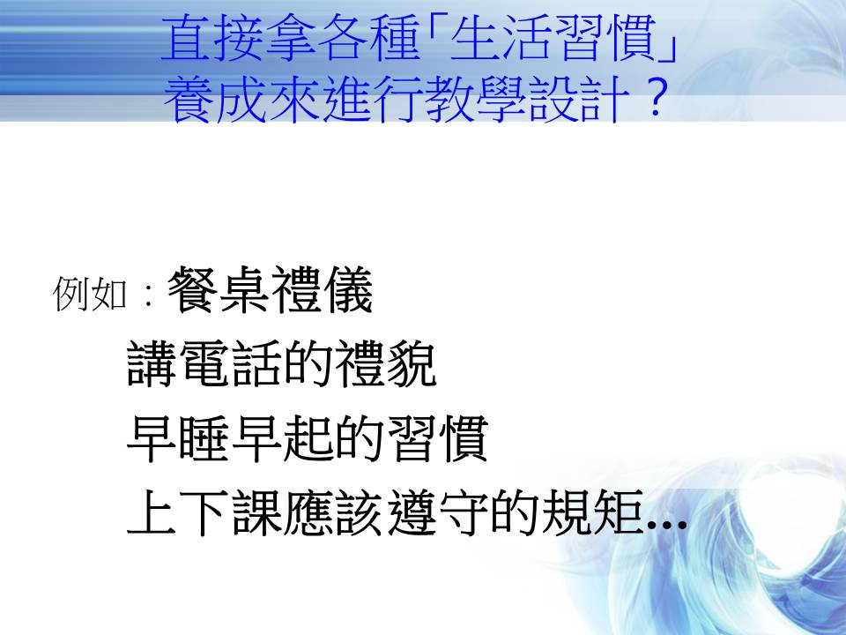
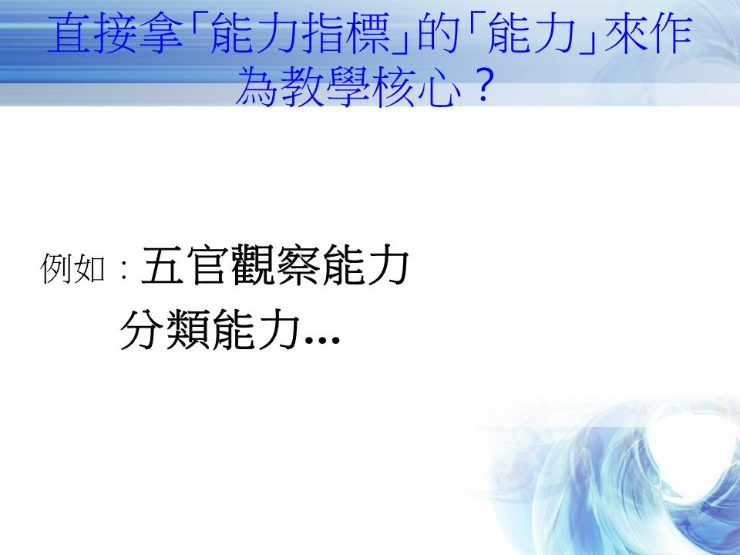 | 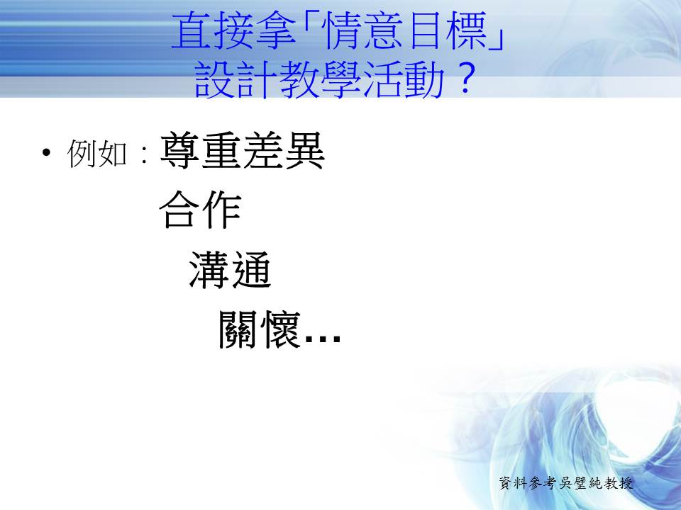
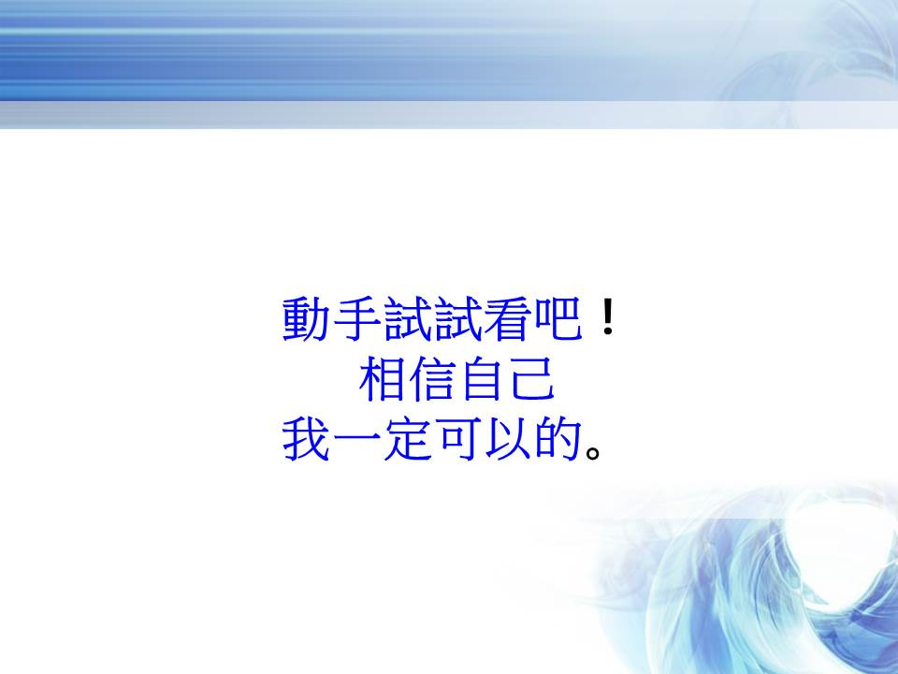
五、附錄

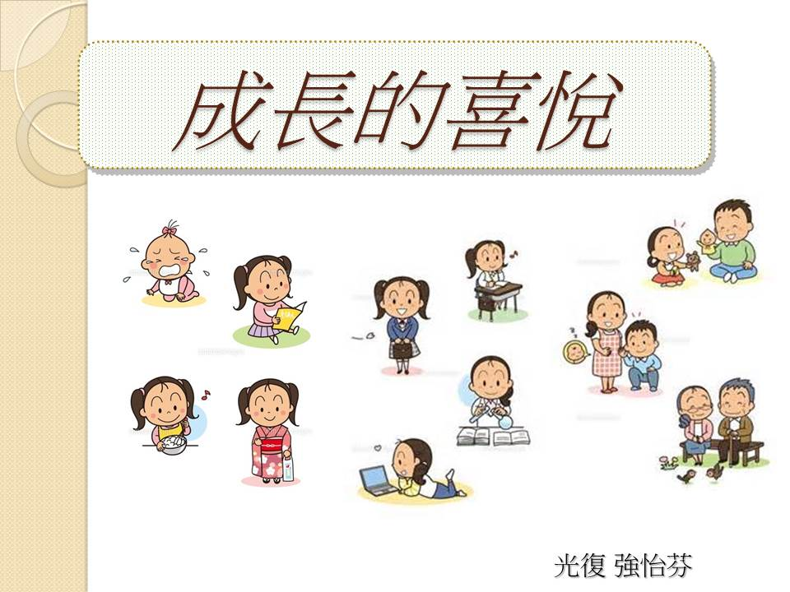 | 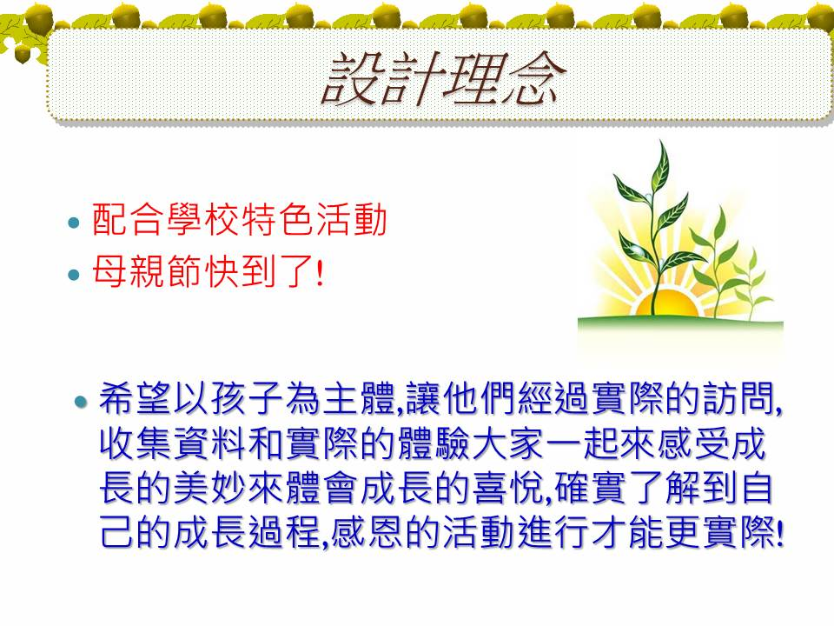
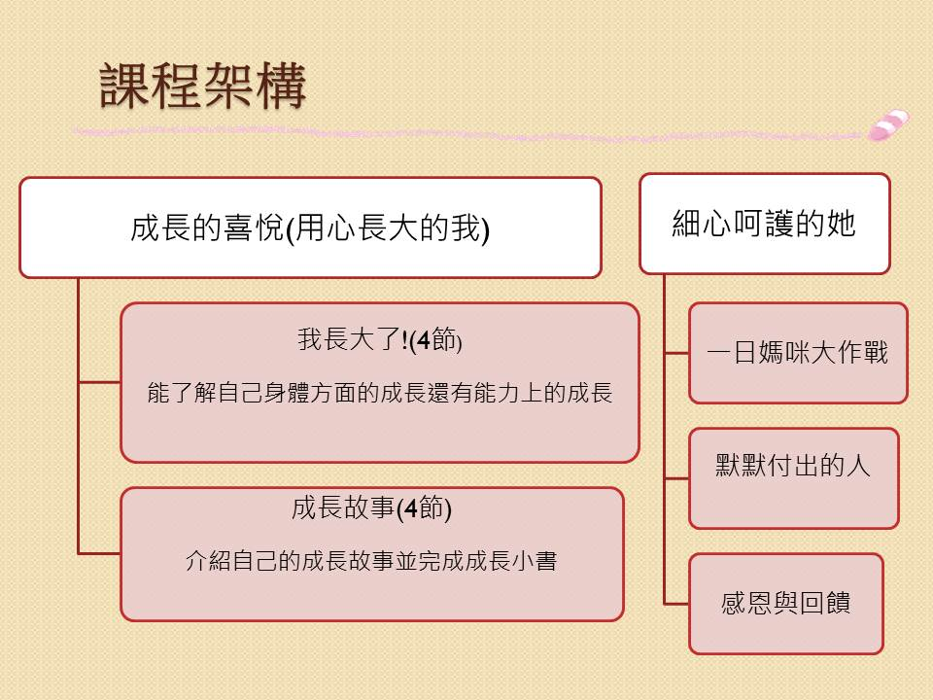 | 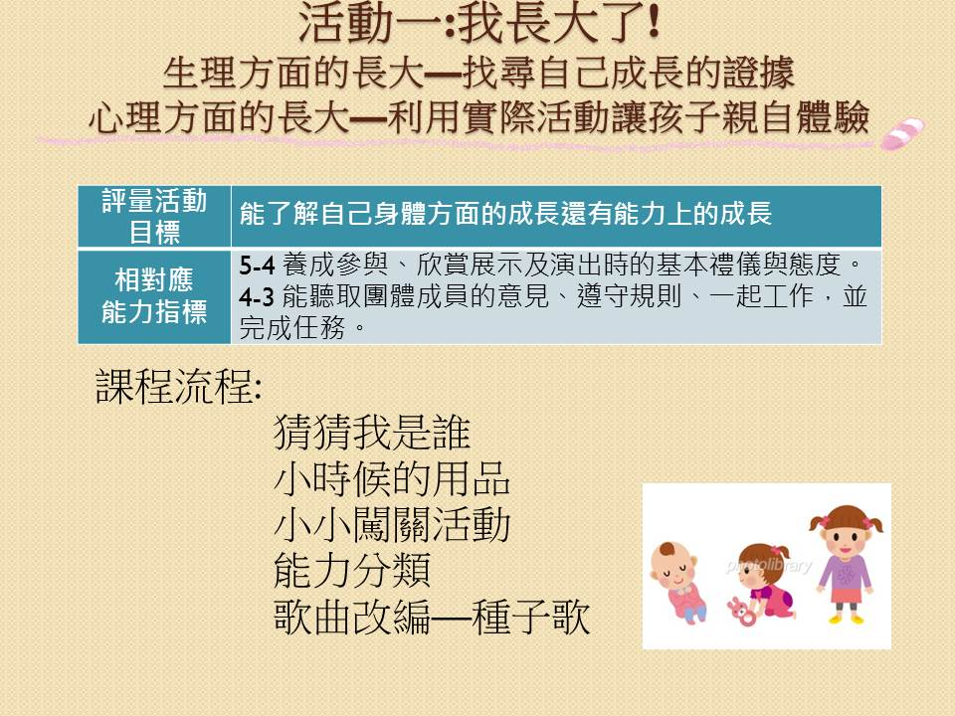
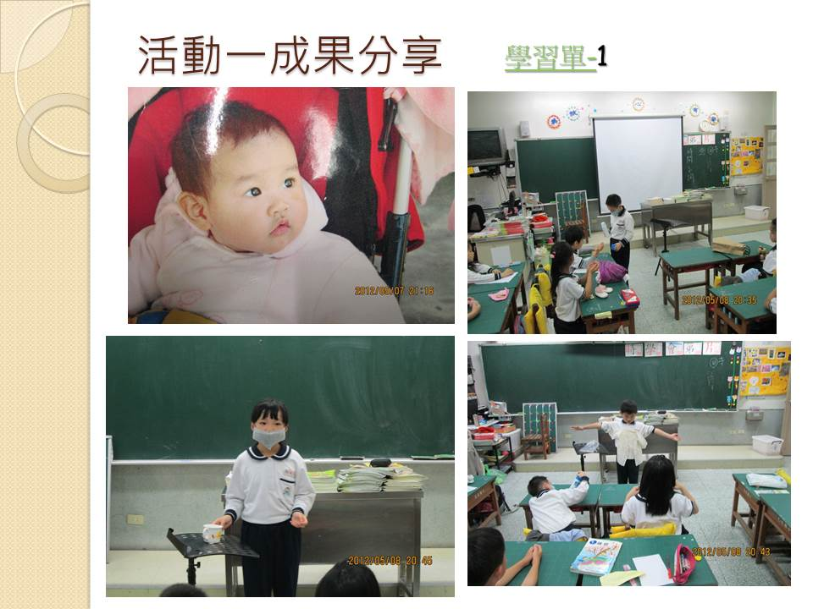 | 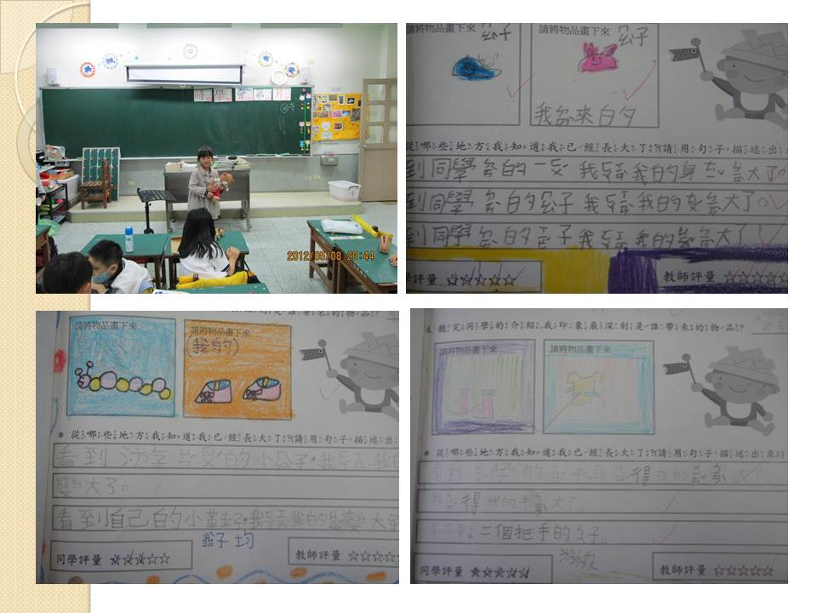
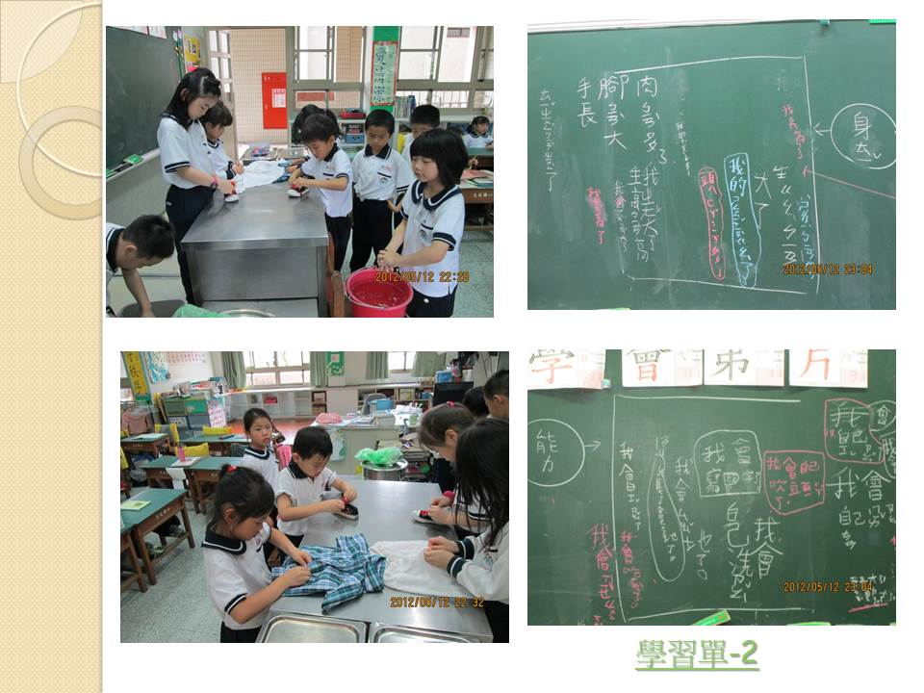 | 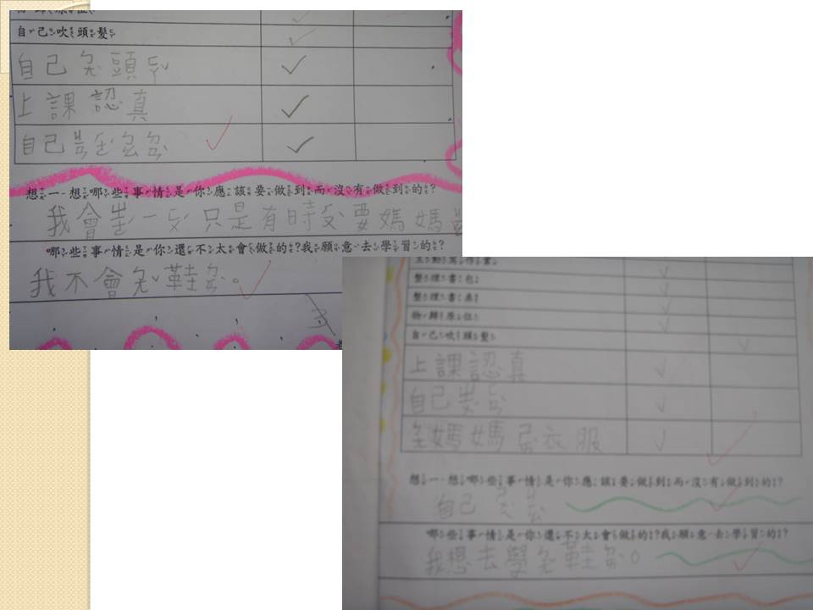
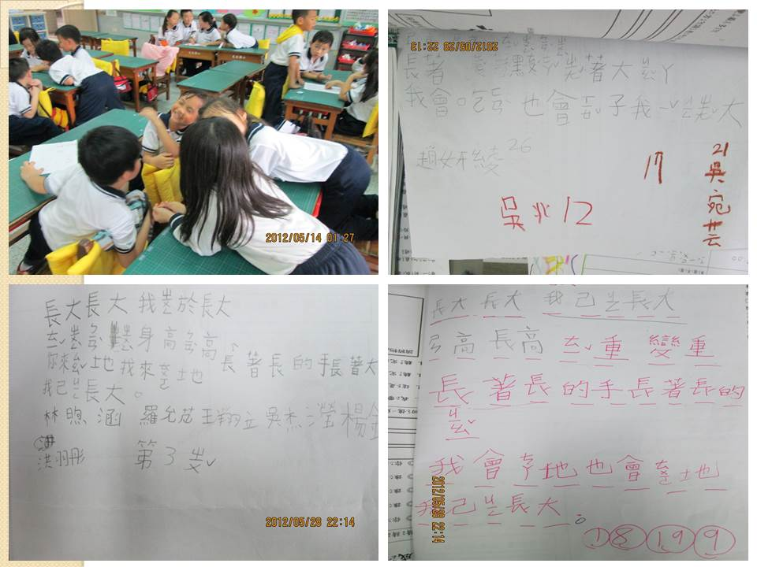 | 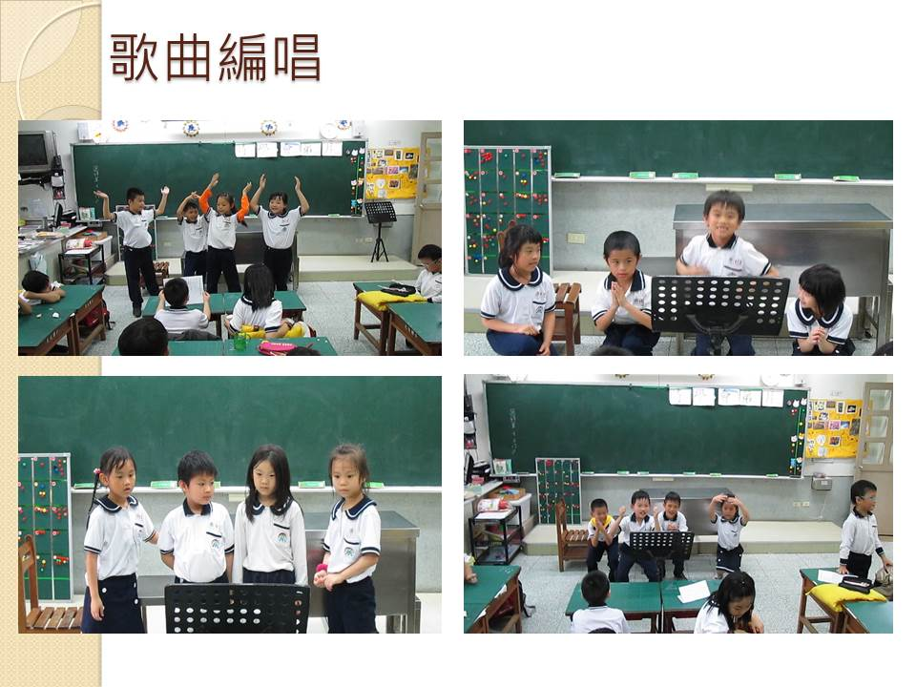
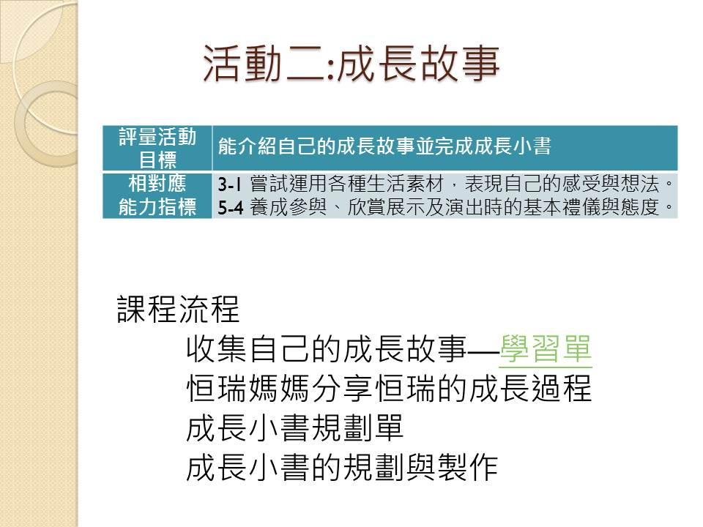 | 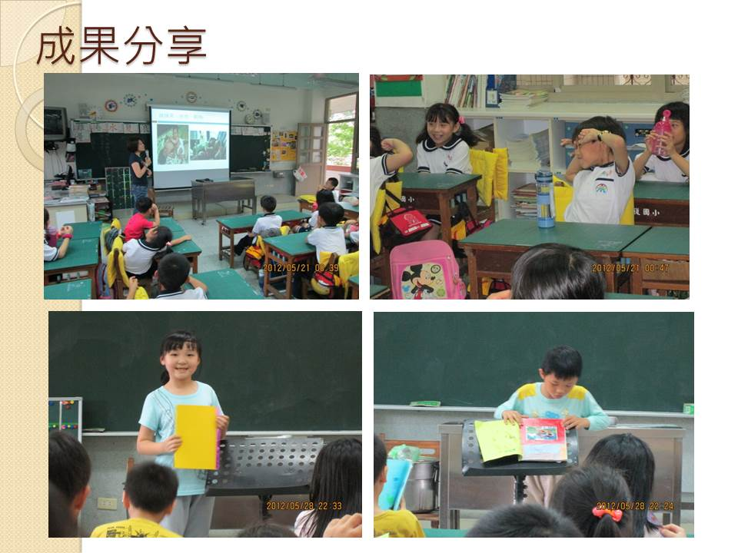
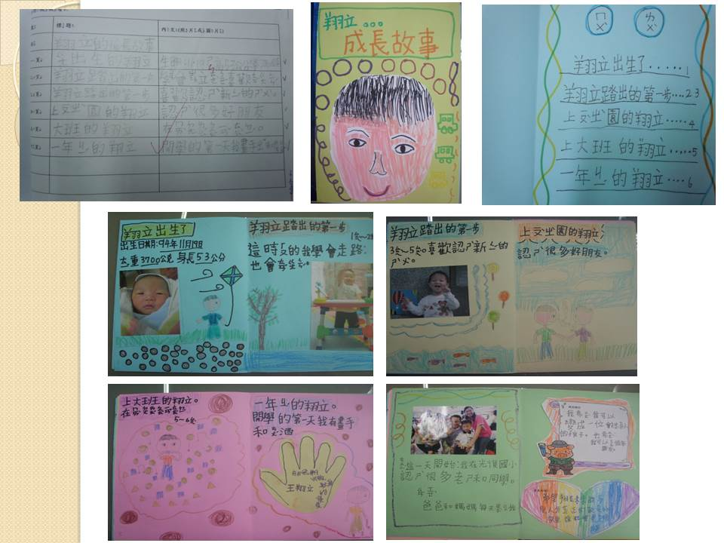 | 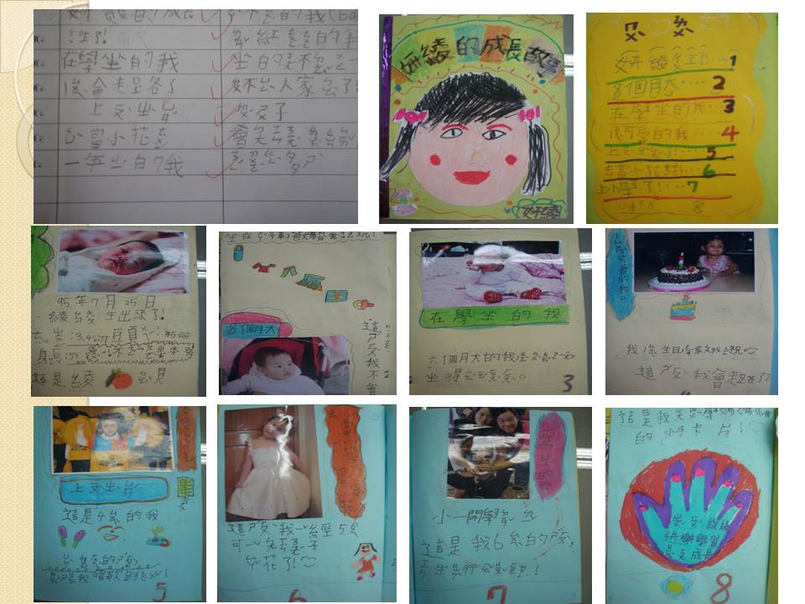
 | 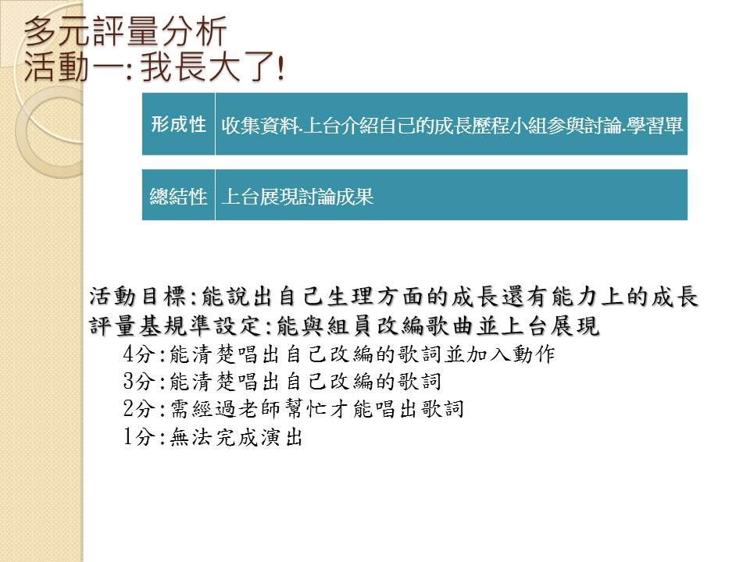
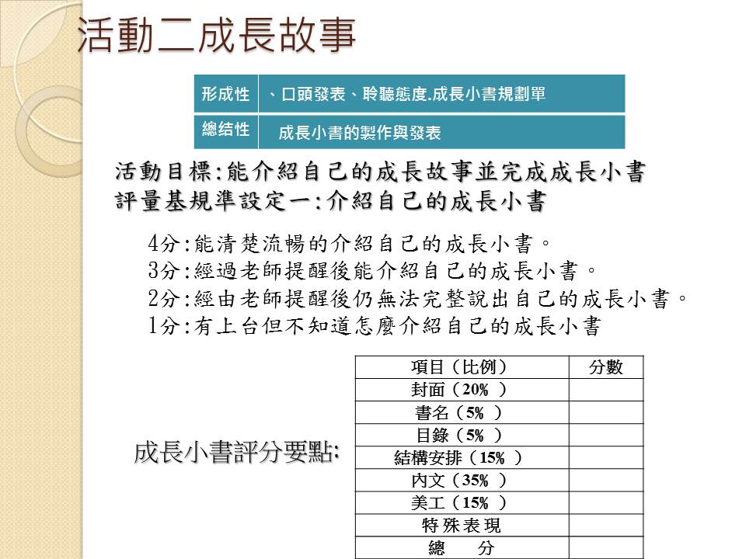
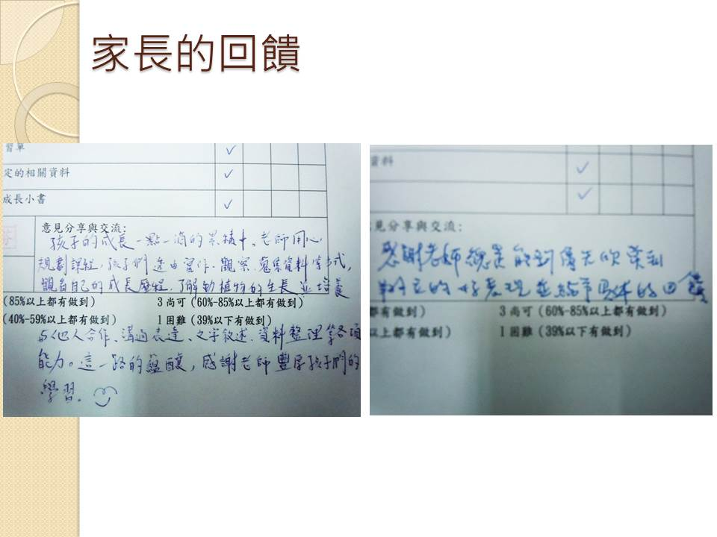 | 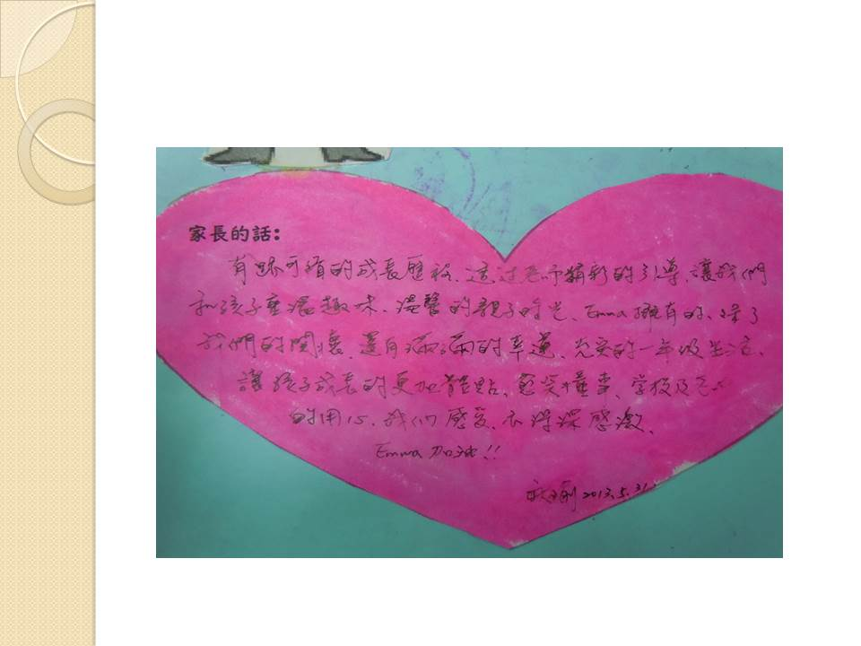
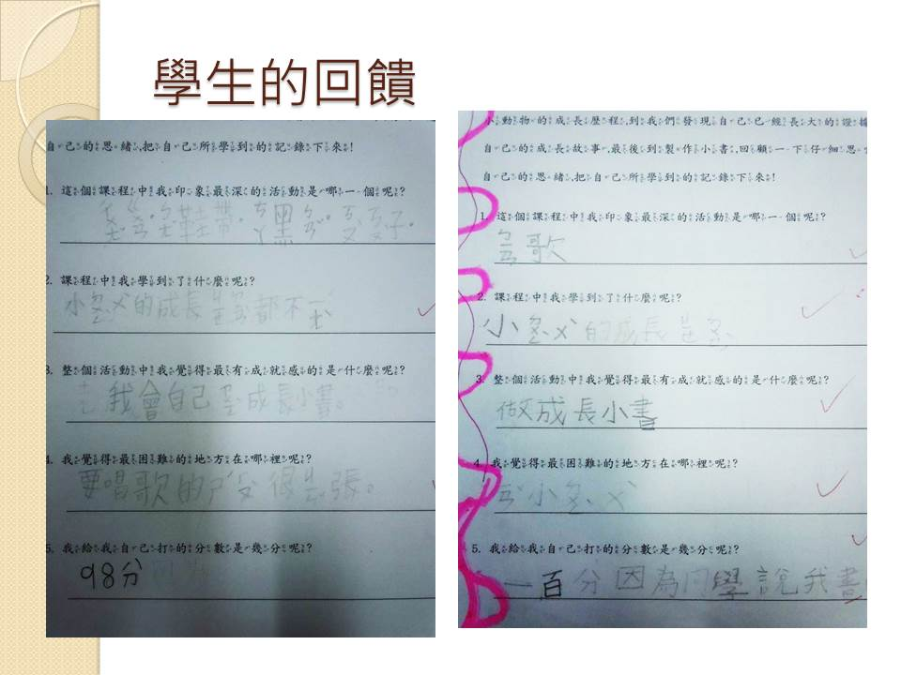 | 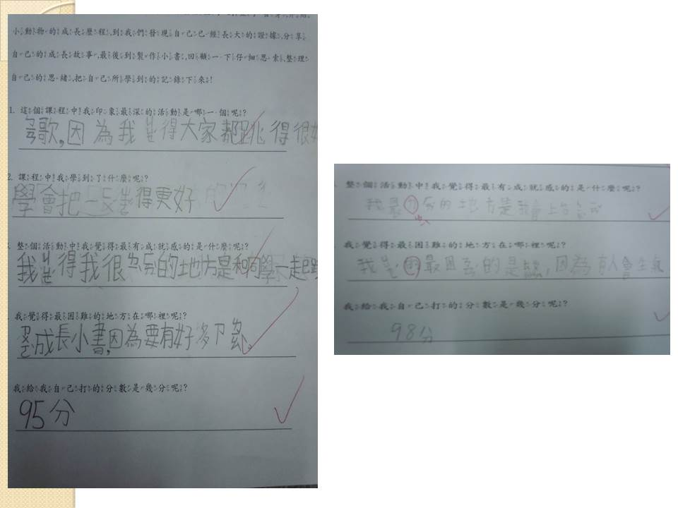
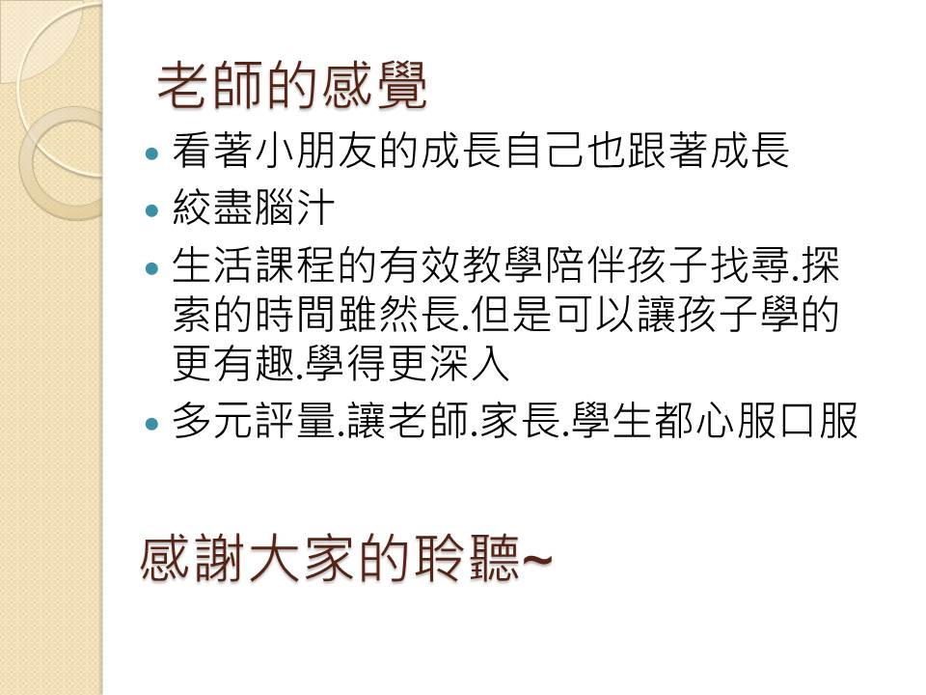
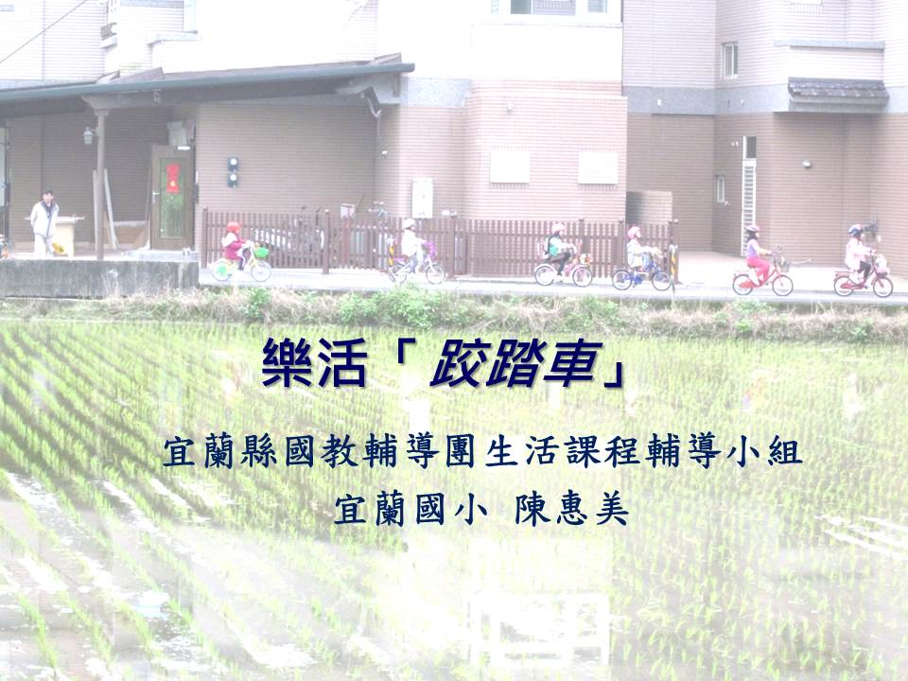 | 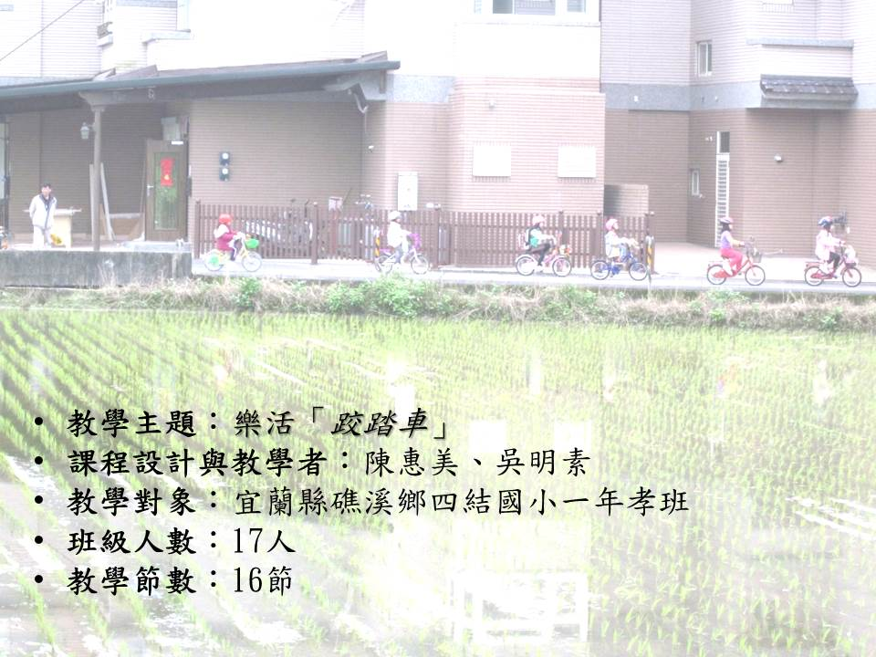
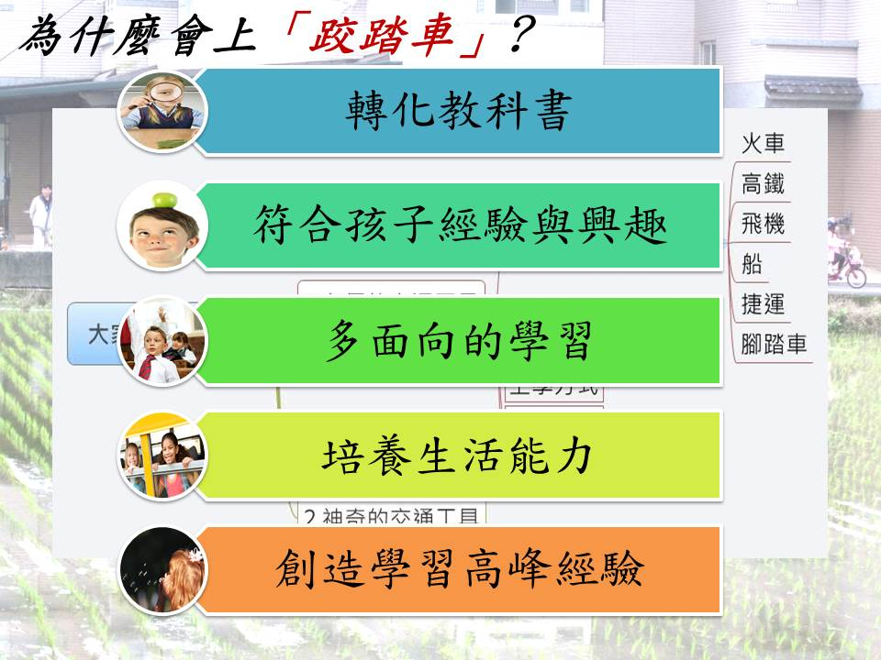 | 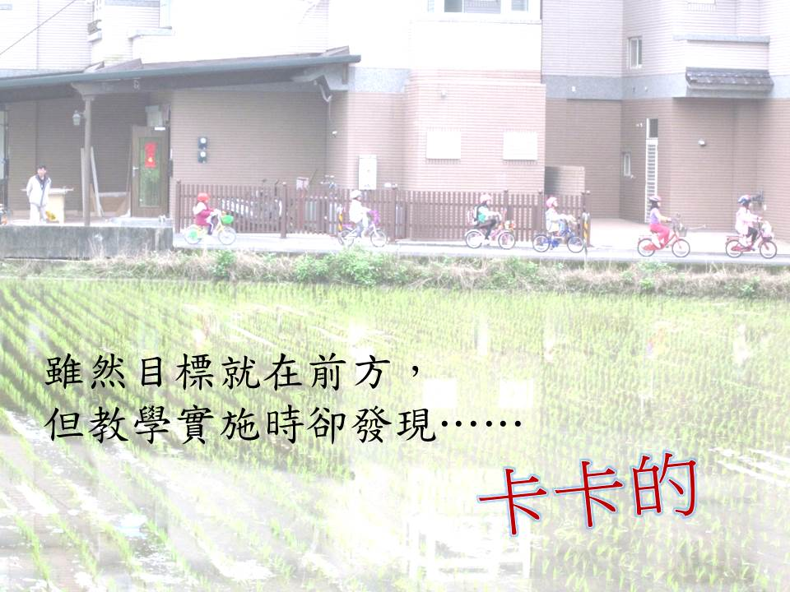
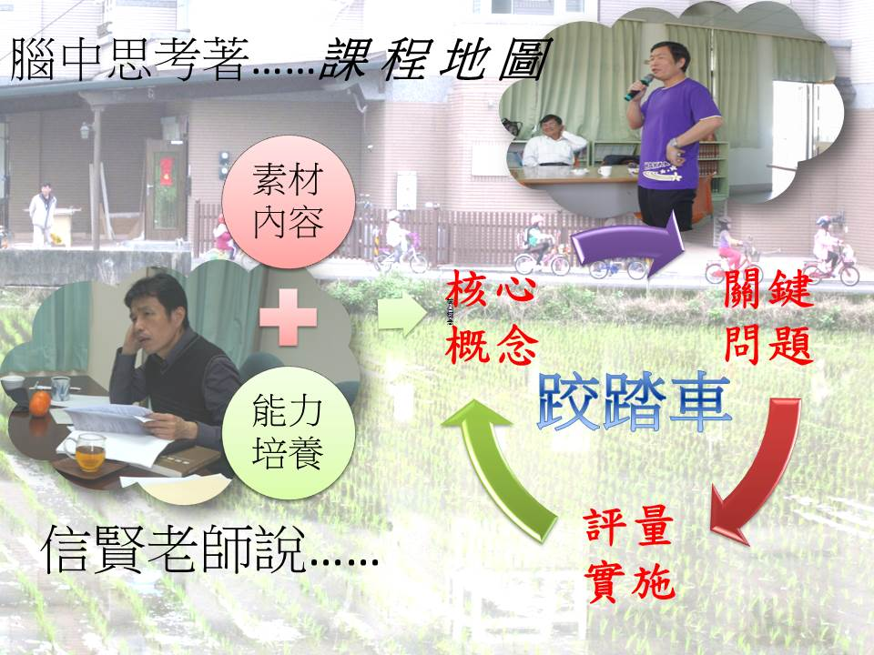 | 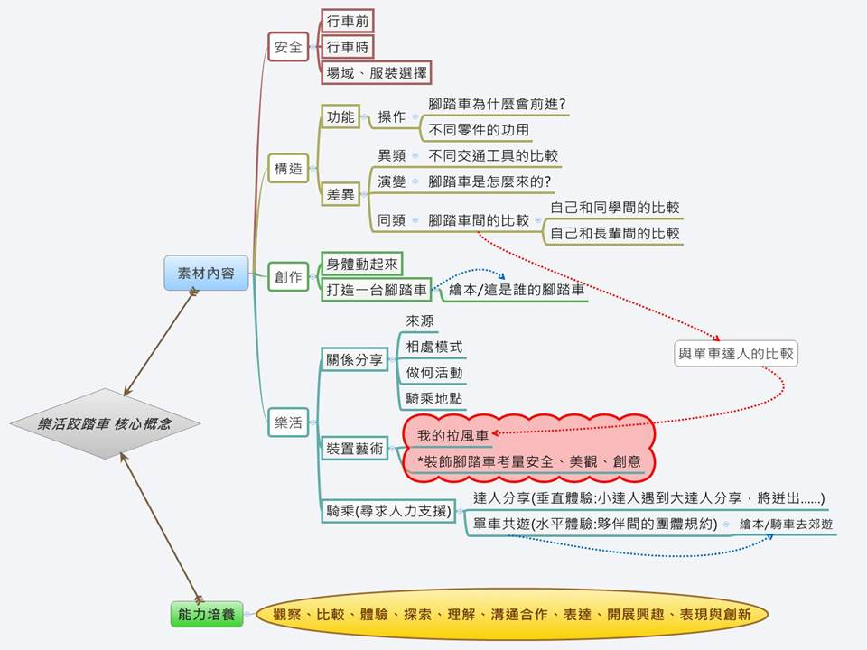
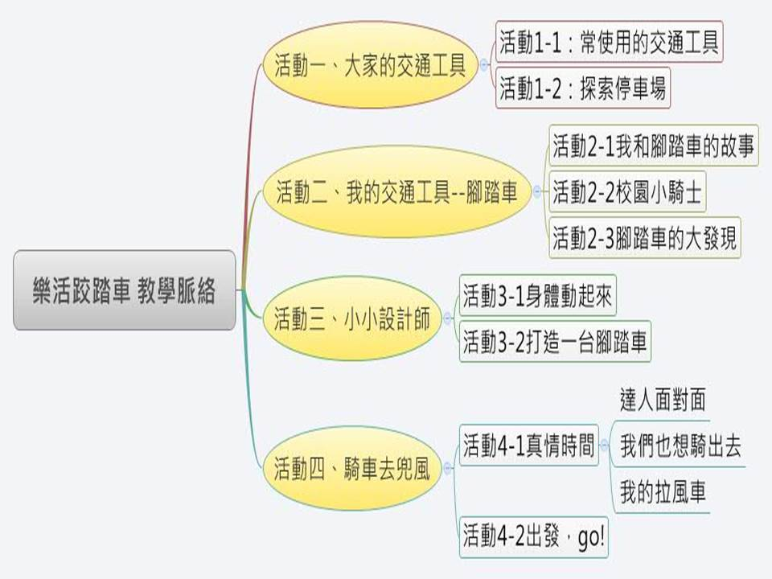 | 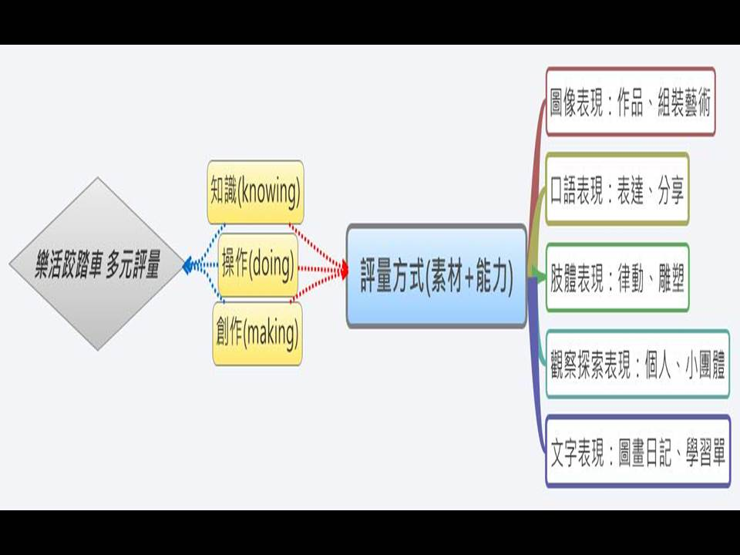
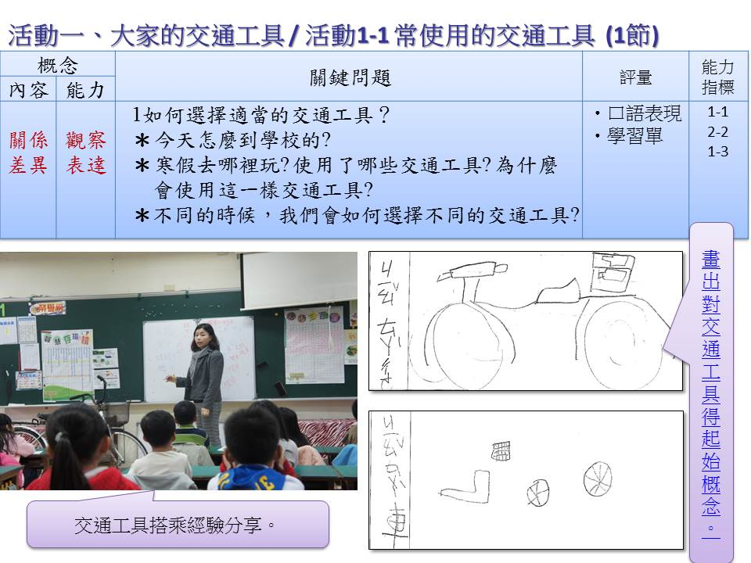 | 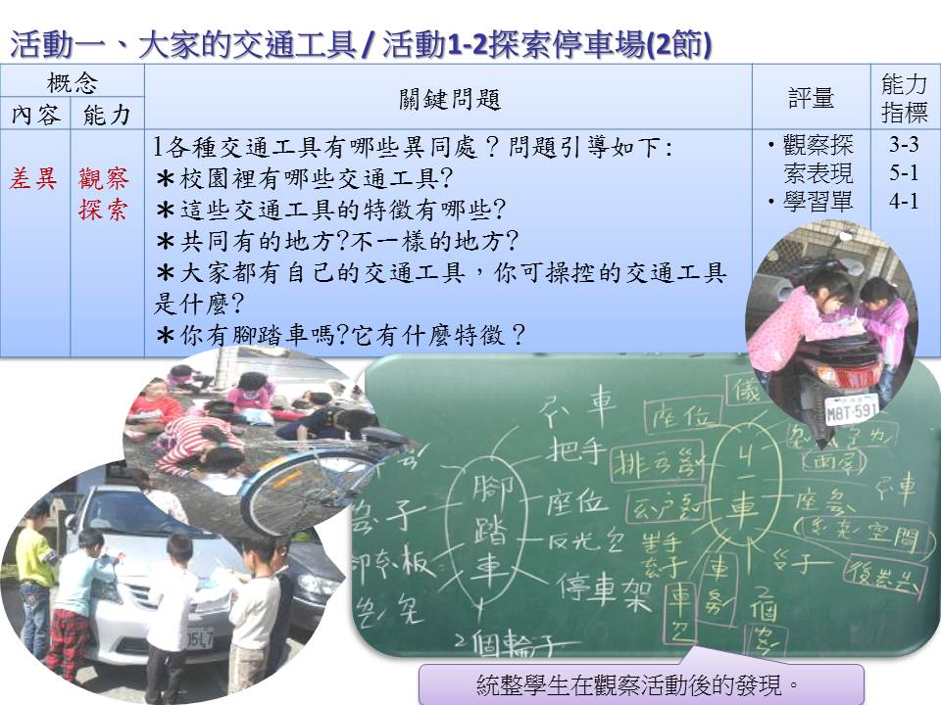
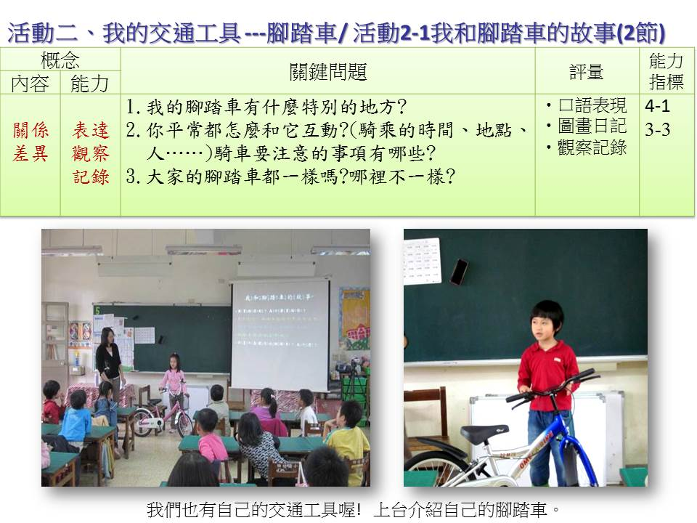 | 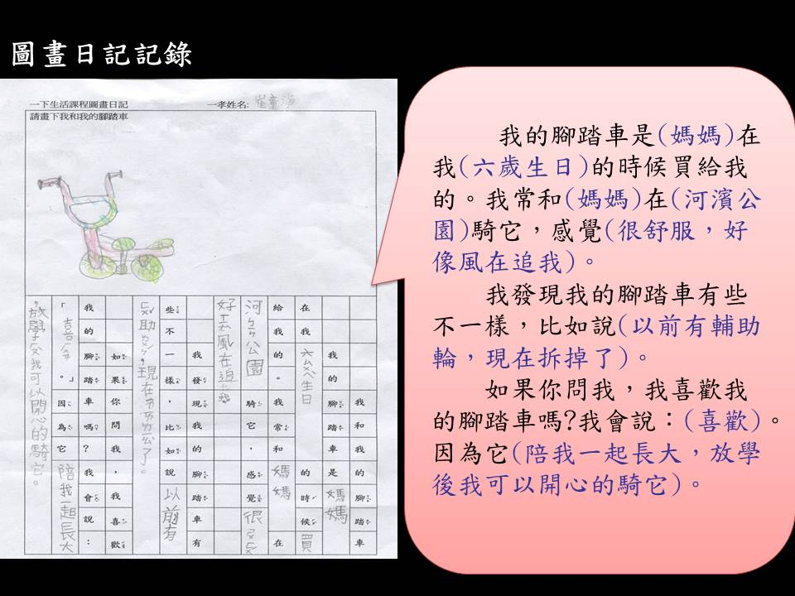
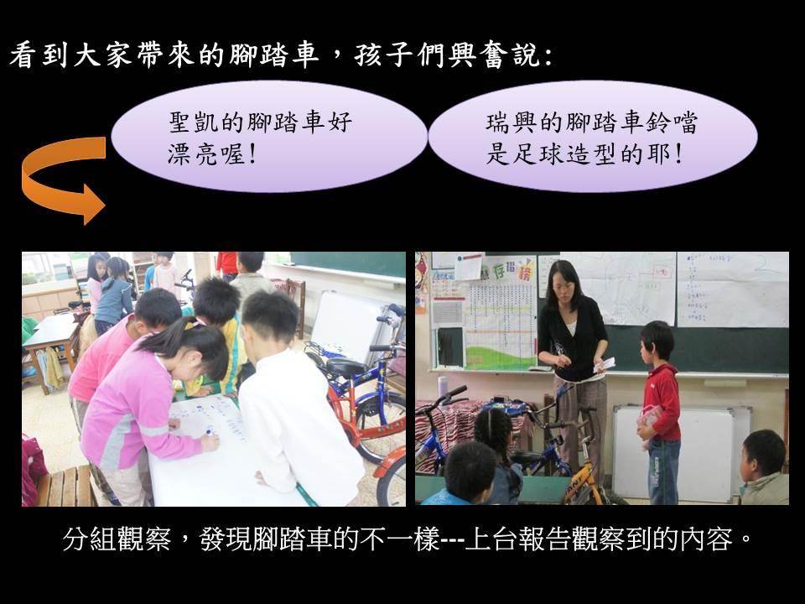 | 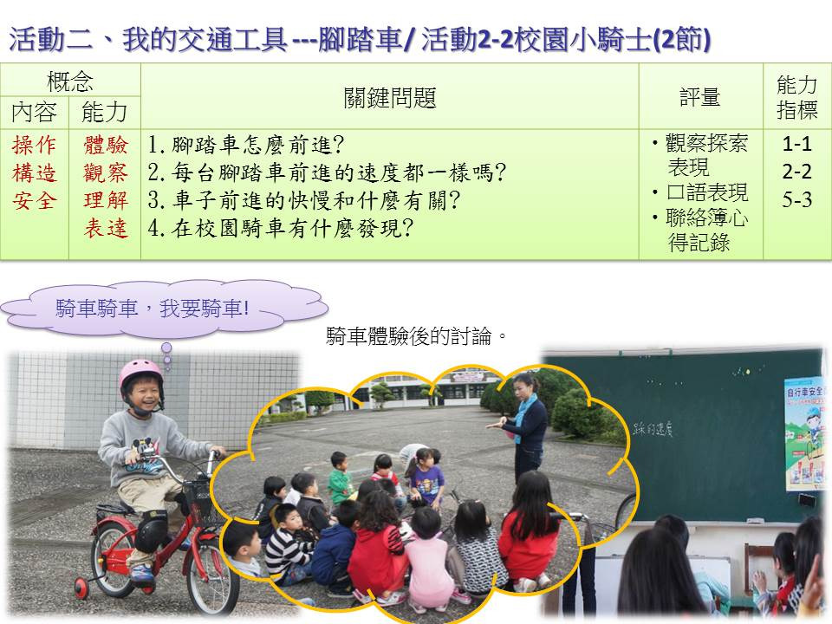
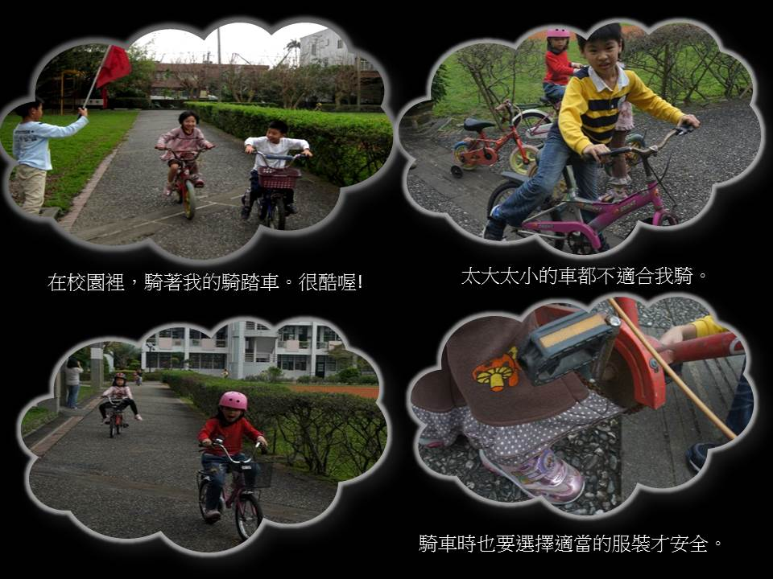 | 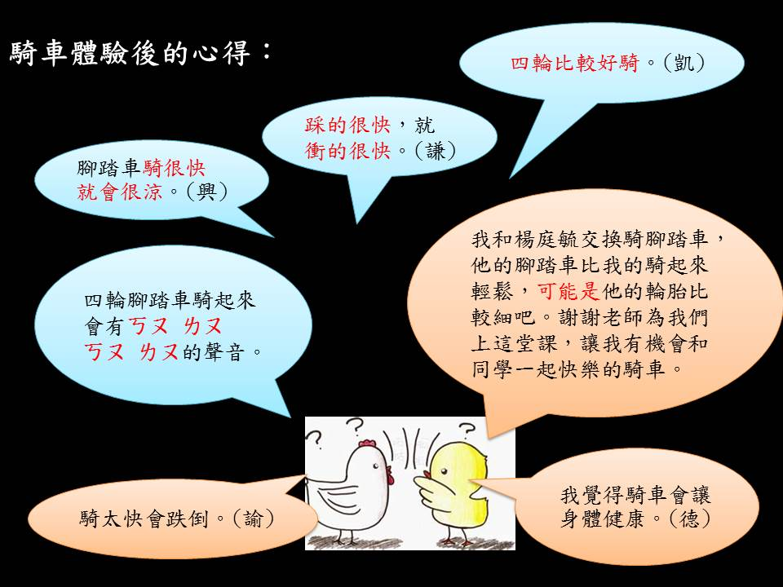
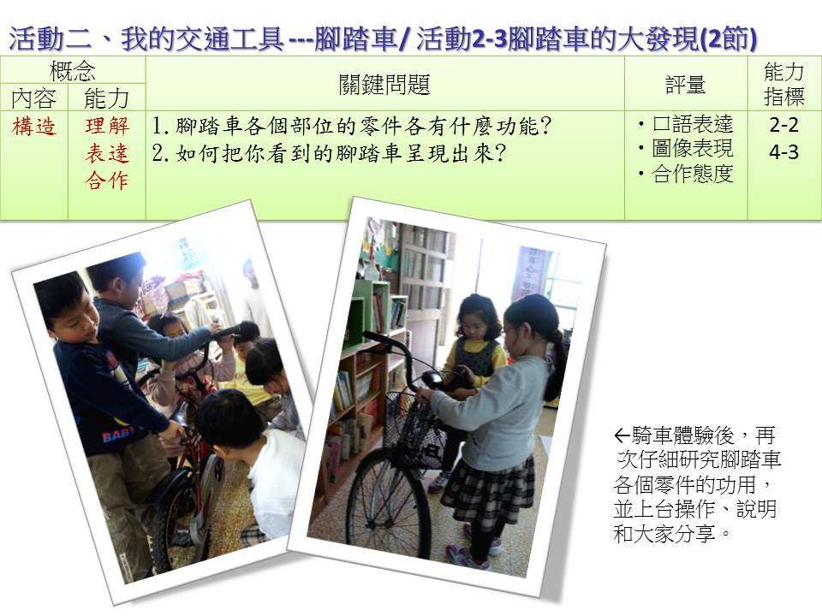 | 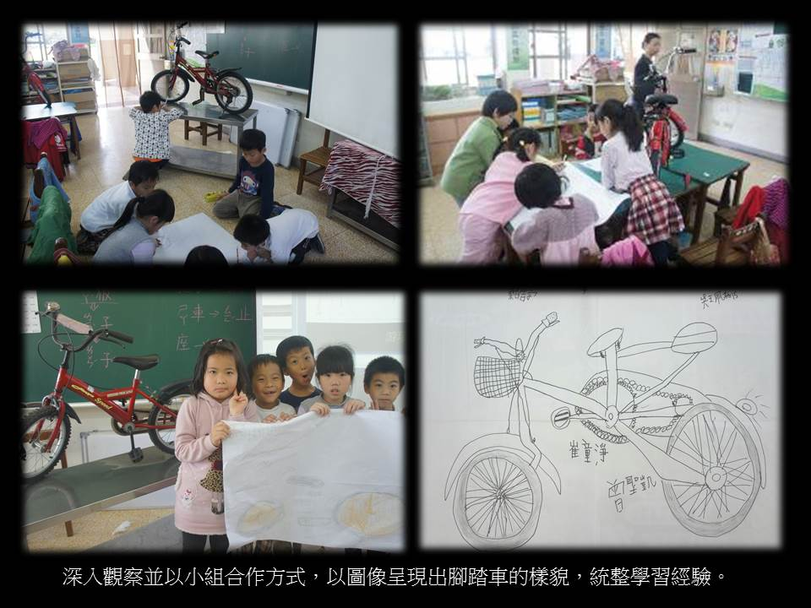
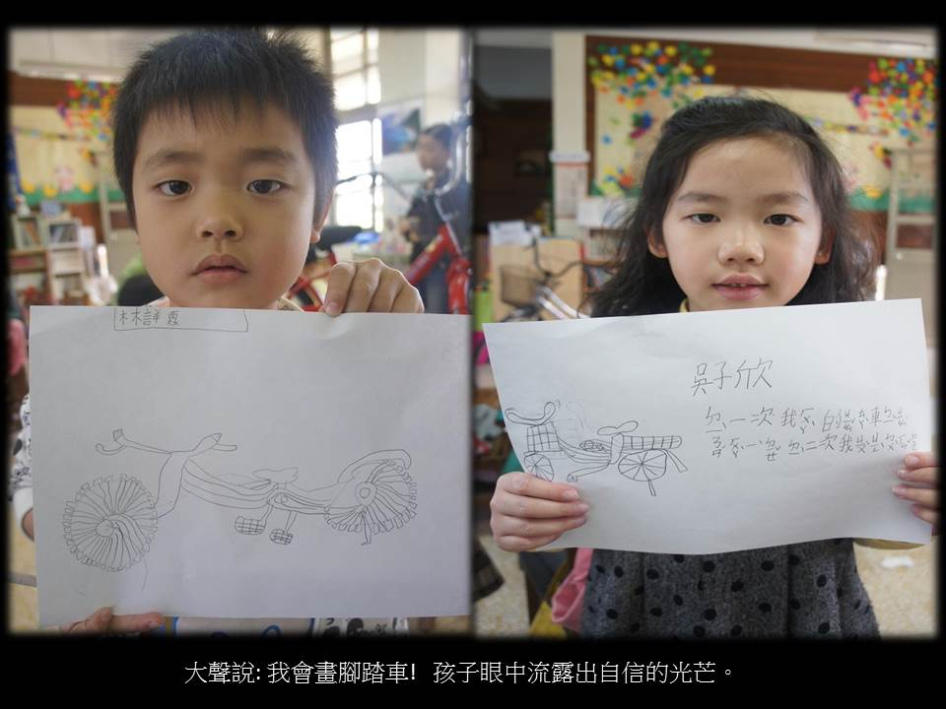 | 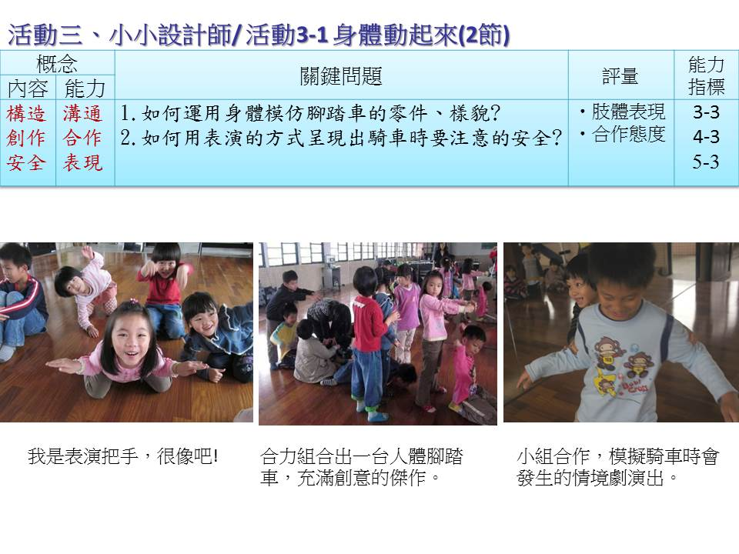
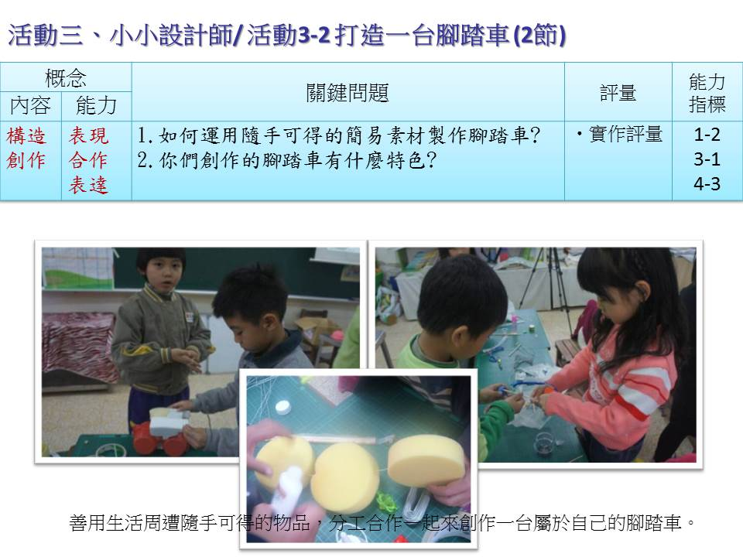 | 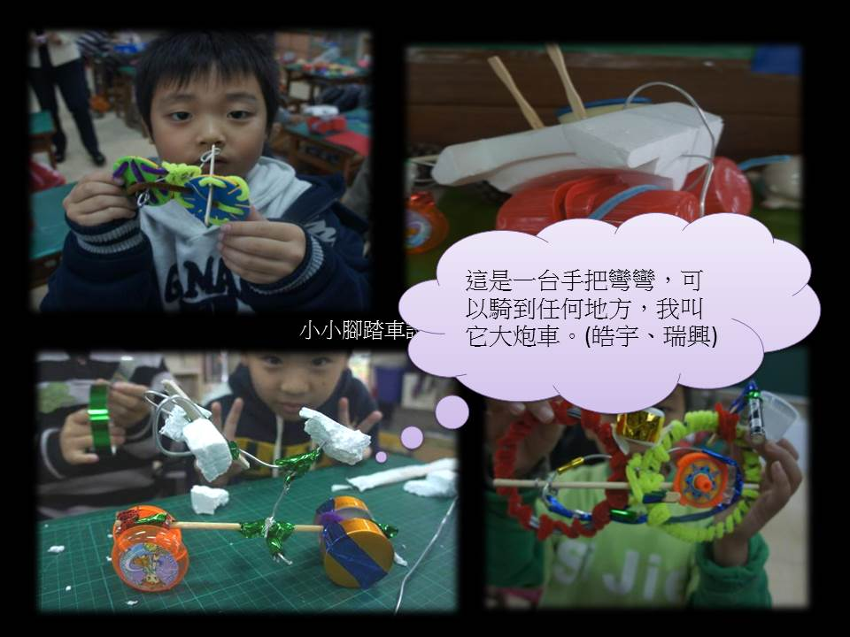
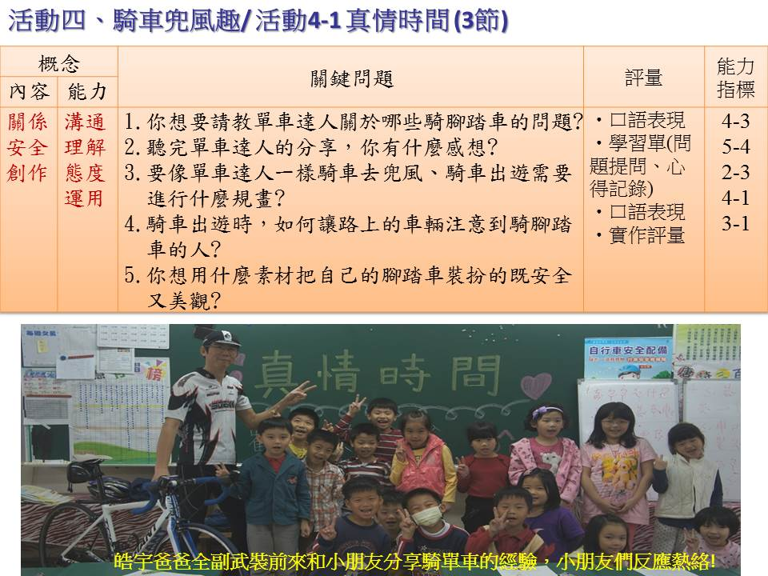 | 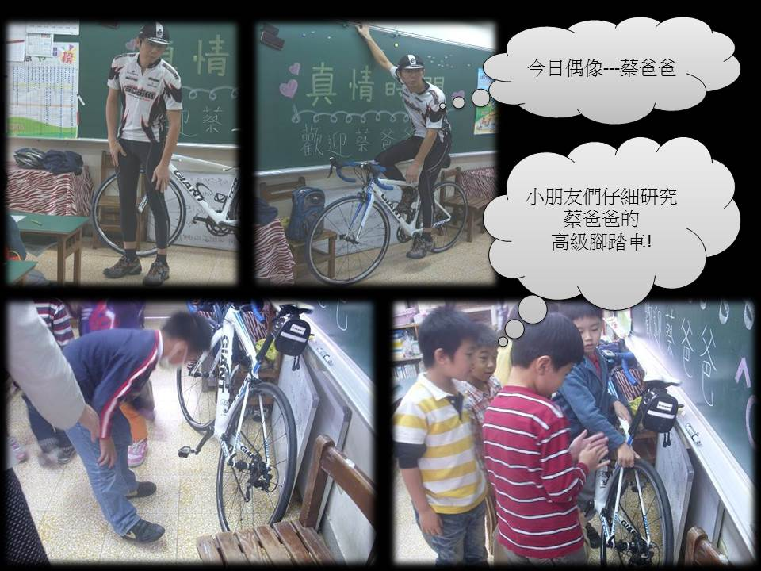
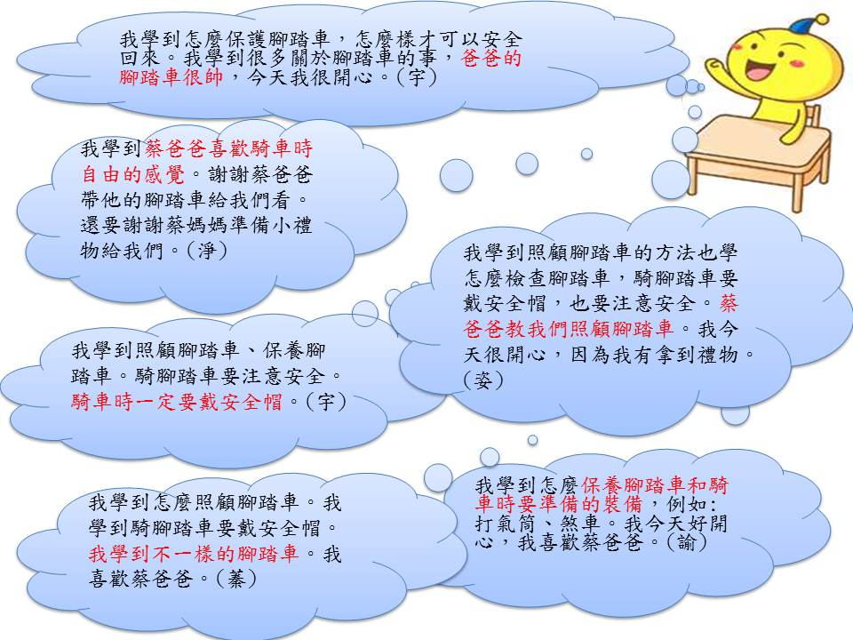 | 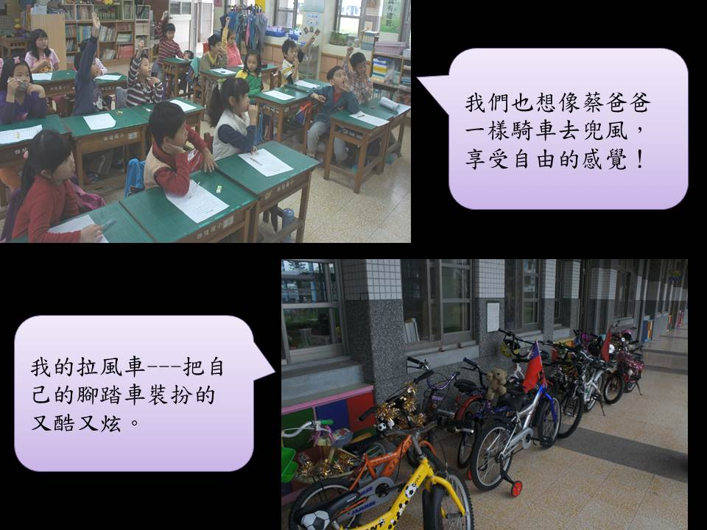
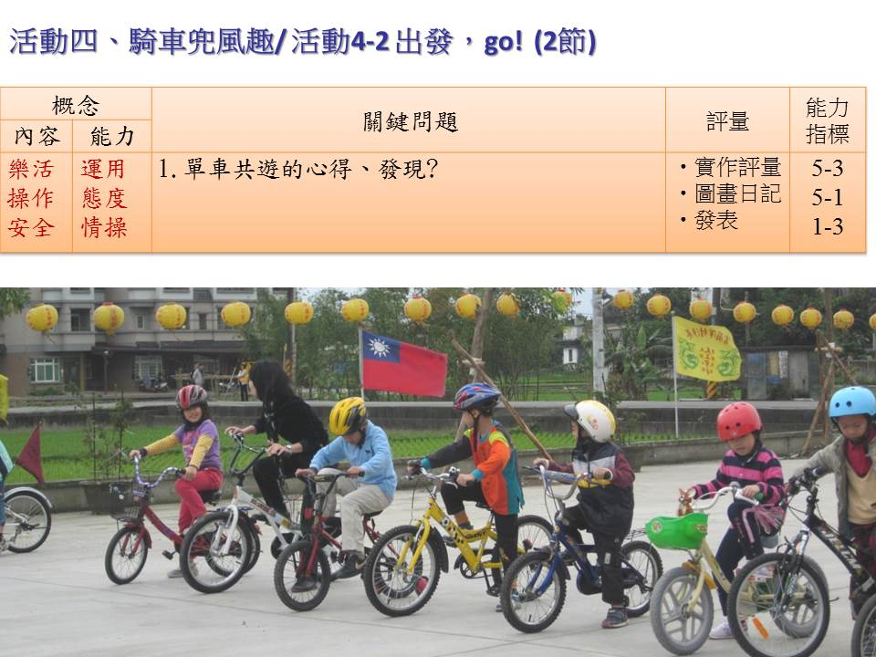 | 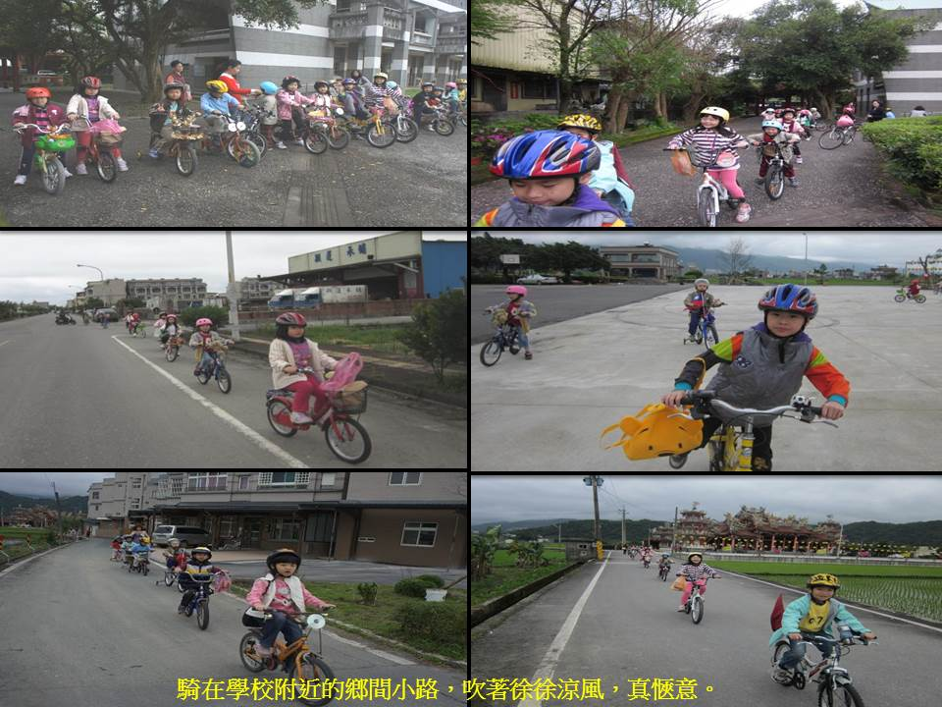
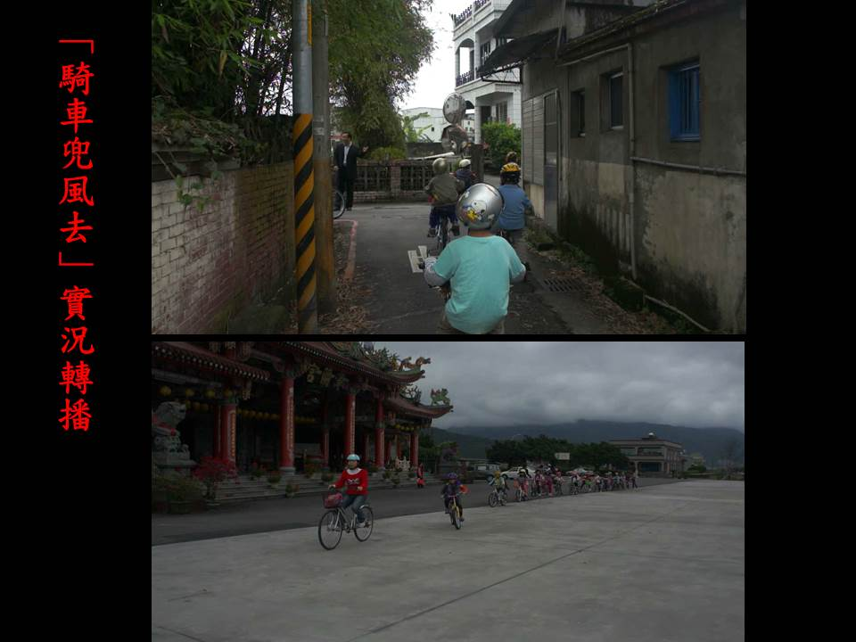 | 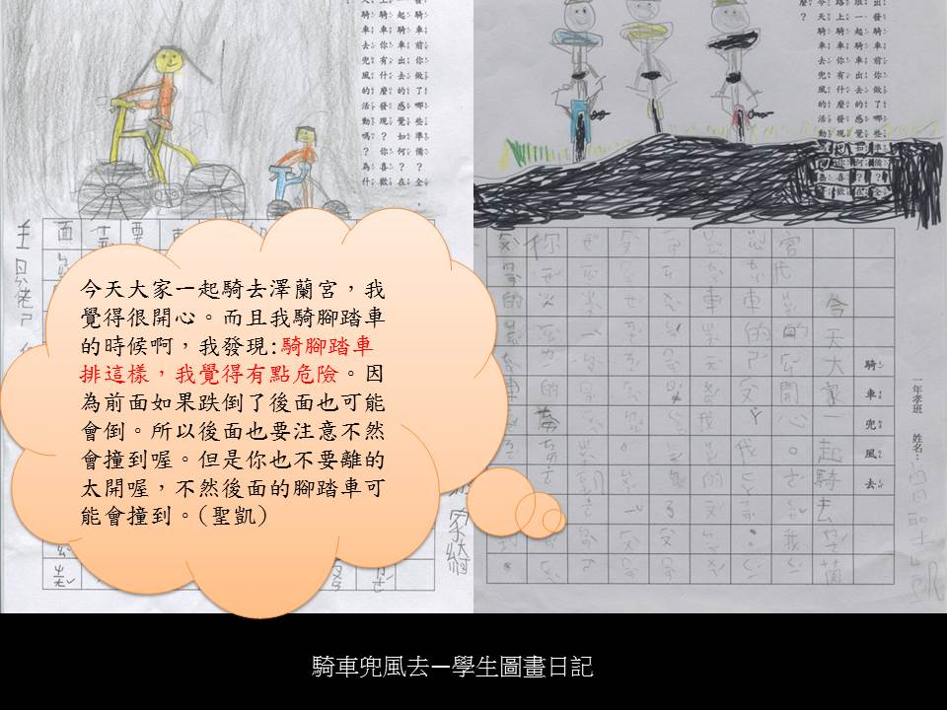
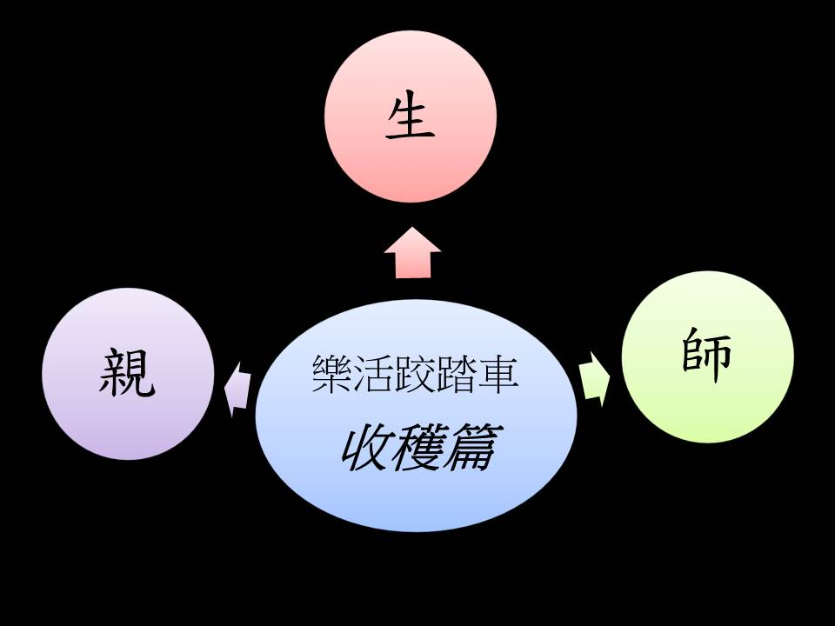 | 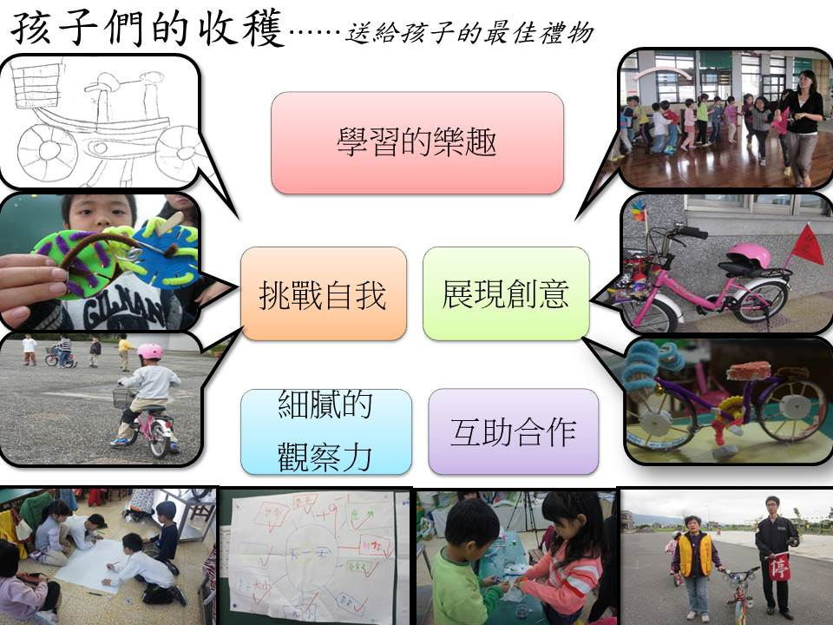
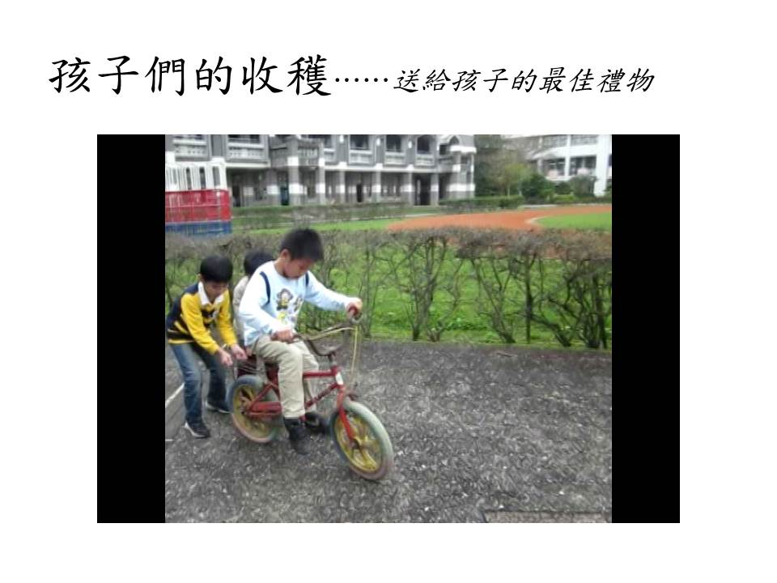 | 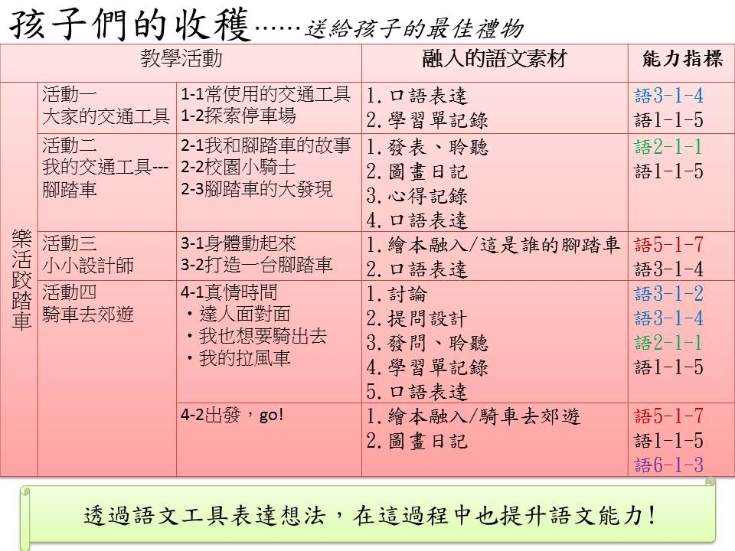
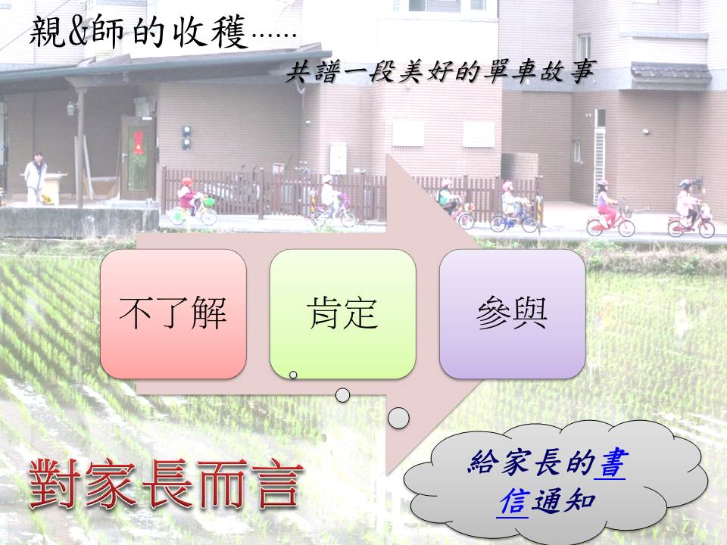 | 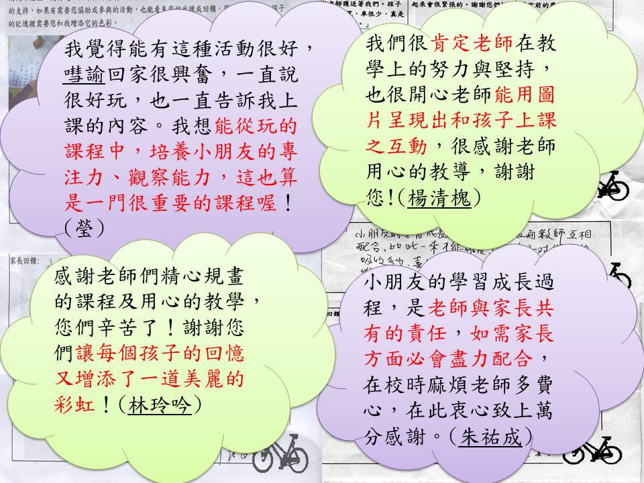
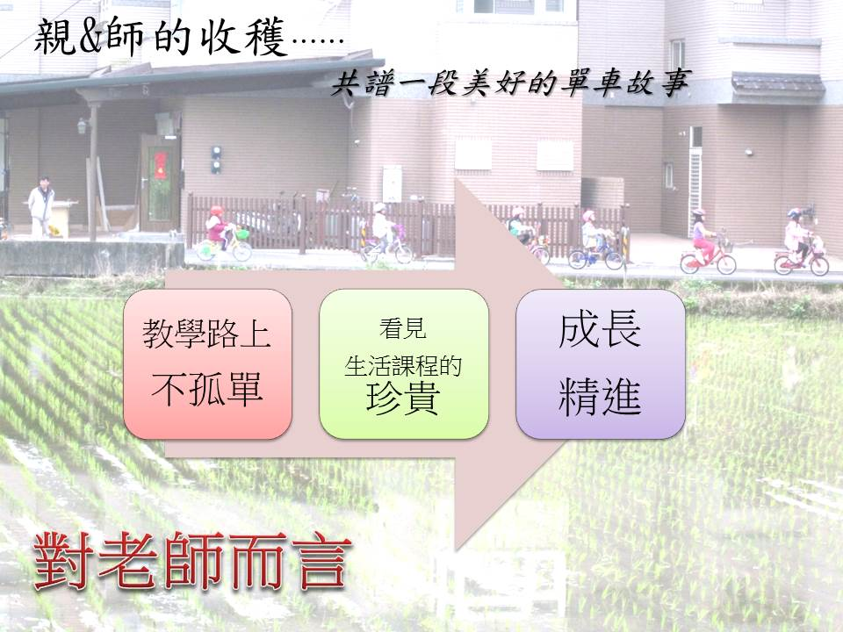 | 